UF2 – Aplicaciones informaticas de hojas de calculo
Microsoft Excel 2007
[Manual]

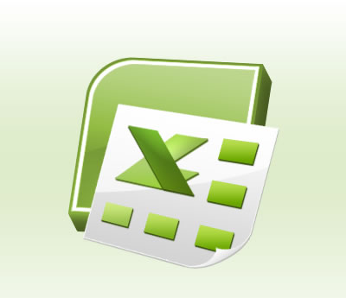

Índice

1. Introducción 7
1.1 Iniciar Excel 2007 7
1.2 La pantalla inicial 8
1.3 Las Barras 9
1.3.1 La barra de titulo 9
1.3.2 La barra de acceso rápido 10
1.3.3 La banda de opciones 11
1.3.4 El botón Office 12
1.3.5 La barra de formulas 13
1.3.6 La barra de etiquetas 13
1.3.7 Las barras de desplazamiento 14
1.4 La ayuda 14
2. Empezando a trabajar con Excel 15
2.1 Conceptos de Excel 15
2.1.1 Libro de trabajo 15
2.1.2 Hoja de cálculo 16
2.2 Movimiento rápido en la hoja 18
2.3 Movimiento rápido en el libro 19
2.4 Introducir datos 20
2.5 Modificar datos 21
2.6 Tipos de datos 21
2.6.1 Valores constantes 21
2.6.2 Formulas 23
2.7 Errores en los datos 25
3. Operaciones con archivos 28
3.1 Guardar un libro de trabajo 28
3.2 Cerrar un libro de trabajo 32
3.3 Empezar un nuevo libro de trabajo 34
3.3.1 Usar plantillas 35
3.4 Abrir un libro de trabajo ya existente 36
4. Formulas y Funciones 41
4.1 Introducir Formulas y Funciones 41
4.2 Insertar función con el Asistente 44
4.2.1 Utilizar expresiones como argumentos de las Funciones 54
4.2.2 Utilizar funciones como argumentos de las Funciones 54
4.3 Funciones básicas 55
4.4 Funciones de fecha y hora 56
4.5 Funciones de texto 57
4.6 Funciones de búsqueda 60
4.7 Funciones financieras 65
4.8 Otras funciones 68
5. Manipulando celdas 74
5.1 Selección de celdas 74
5.1.1 Selección de una celda 74
5.1.2 Selección de un rango de celdas 74
5.1.3 Selección de una fila 75
5.1.4 Selección de una hoja entera 75
5.2 Añadir a una selección 75
5.3 Ampliar o reducir una selección 76
5.4 Copiar celdas utilizando el Portapapeles 78
5.5 Copiar celdas utilizando el ratón 80
5.6 Copiar en celdas adyacentes 81
5.6.1 Autorrelleno 82
5.7 Pegado especial 83
5.8 Mover celdas utilizando el Portapapeles 85
5.9 Mover celdas utilizando el ratón 86
5.10 Borrar celdas 87
6. Formato de celdas 89
6.1 Fuente 89
6.2 Alineación 91
6.3 Bordes 94
6.4 Rellenos 96
6.5 Números 98
6.6 Proteger 100
7. Cambios de estructura 103
7.1 Fila 103
7.1.1 Alto de fila 103
7.1.2 Autoajustar 105
7.1.3 Ocultar filas 106
7.1.4 Mostrar filas 107
7.2 Columna 107
7.2.1 Ancho de columna 107
7.2.2 Autoajustar a la selección 109
7.2.3 Ancho estándar de columna 110
7.2.4 Ocultar columnas 111
7.2.5 Mostrar columnas ocultas 112
7.3 Hojas 112
7.3.1 Cambiar el nombre de la hoja 112
7.3.2 Ocultar hojas 113
7.3.3 Mostrar hojas ocultas 114
7.3.4 Cambiar el color a las etiquetas de hoja 116
8. Insertar y eliminar elementos 117
8.1 Insertar filas en una hoja 117
8.2 Insertar columnas en una hoja 118
8.3 Insertar celdas en una hoja 119
8.4 Insertar hojas en un libro de trabajo 120
8.4.1 Mover una hoja 121
8.4.2 Copiar una hoja 122
8.5 Eliminar filas y columnas de una hoja 124
8.6 Eliminar celdas de una hoja 124
8.7 Eliminar hojas de un libro de trabajo 125
9. Corrección ortográfica 127
9.1 Configurar la Autocorrección 127
9.2 Verificación de la ortografía 130
10. Impresión 133
10.1 Vista preliminar 133
10.2 Configurar pagina 136
10.3 Imprimir 143
11. Gráficos 145
11.1 Introducción 145
11.2 Crear gráficos 145
11.3 Añadir una serie de datos 147
11.4 Modificar las características del grafico 151
11.5 Modificar el tamaño de un grafico 153
11.6 Modificar la posición de un grafico 154
11.7 Crear gráficos paso a paso 155
11.7.1 Crear un grafico 155
11.7.2 Modificar diseño del grafico 158
11.7.3 Modificar las características del grafico 162
12. Imágenes 174
12.1 Introducción 174
12.2 Imágenes prediseñadas 174
12.2.1 Insertar imágenes prediseñadas 176
12.2.2 Insertar imágenes prediseñadas desde la Galería multimedia 179
12.2.3 Insertar imágenes prediseñadas desde la Galería multimedia en línea 180
12.3 Desde archivo 183
12.3.1 Insertar imagen vinculada 184
12.3.2 Manipular imágenes 185
12.4 Insertar formas y dibujar 187
12.4.1 Añadir texto a las formas 188
12.4.2 Modificar las formas 189
12.5 Insertar WordArt 191
13. Esquemas y vistas 193
13.1 Introducción 193
13.2 Creación automática de esquemas 193
13.3 Creación manual de esquemas 196
13.4 Borrar y ocultar un esquema 197
13.5 Ver una hoja en varias ventanas 197
13.6 Dividir una hoja en paneles 199
13.7 Inmovilizar paneles 200
14. Importar datos a Excel 201
14.1 Introducción 201
14.2 Utilizar el asistente para importar texto 202
14.3 La sección Conexiones 206
14.4 Importar datos de Word a Excel y viceversa 207
14.5 Importar datos de Access 208
14.6 Importar de una página Web 210
14.7 Importar de otros programas 210
15. Tablas de Excel 211
15.1 Introducción 211
15.2 Crear una tabla 211
15.3 Modificar los datos de una tabla 213
15.4 Modificar la estructura de la tabla 215
15.5 Estilo de la tabla 216
15.6 Ordenar una tabla de datos 217
15.7 Filtrar el contenido de la tabla 218
15.7.1 Utilizar el filtro 218
15.7.2 Utilizar Filtros avanzados 220
15.7.3 Definir criterios de filtrado 221
15.8 Funciones de base de datos 223
15.9 Crear un resumen de datos 225
16. Las tablas dinámicas 227
16.1 Crear una tabla dinámica 227
16.2 Aplicar filtros a una tabla dinámica 232
16.3 Obtener promedios en una tabla dinámica 233
16.4 Gráficos con tablas dinámicas 233
17. Características avanzadas de Excel 235
17.1 Diferentes formas de cambiar un formato 235
17.1.1 Utilizando la pestaña Inicio 235
17.1.2 Utilizando las teclas de acceso rápido 235
17.1.3 Utilizando el cuadro de dialogo Formato de celdas 236
17.2 Definir formatos personalizados 237
17.3 El formato condicional 240
17.4 La validación de datos 242
17.4.1 Localizar y depurar errores 243
17.4.1.1 Autocorrección de formulas 243
17.4.1.2 Usar las herramientas de auditoria de formulas 244
17.5 Enlazando y consolidando hojas de trabajo 245
17.5.1 Enlazar hojas de trabajo 245
17.5.2 Consolidar hojas de trabajo 246
17.6 Excel e Internet 247
18. Solver 249
18.1 Cuadro de dialogo de los parámetros Solver 250
18.1.1 Un ejemplo: la empresa Colorado Cattle Company1 252
18.2 Informes de Solver 259
18.3 Resolución de problemas no lineales y enteros 262
Fuentes 263

1. Introducción

Excel es un programa del tipo Hoja de Cálculo (programa que es capaz de trabajar con números de forma sencilla e intuitiva. Para ello se utiliza una cuadrícula donde en cada celda de la cuadrícula se pueden introducir números, letras y gráficos) que permite realizar operaciones con números organizados en una cuadrícula. Es útil para realizar desde simples sumas hasta cálculos de préstamos hipotecarios.

Ahora vamos a ver cuáles son los elementos básicos de Excel 2007, la pantalla, las barras, etc, para saber diferenciar entre cada uno de ellos. Aprenderás cómo se llaman, dónde están y para qué sirven. También cómo obtener ayuda, por si en algún momento no sabes cómo seguir trabajando. Cuando conozcas todo esto estarás en disposición de empezar a crear hojas de cálculo en el siguiente tema.

1.1 Iniciar Excel 2007

Vamos a ver las dos formas básicas de iniciar Excel 2007.

- Desde el botón Inicio situado, normalmente, en la esquina inferior izquierda de la pantalla. Coloca el cursor y haz clic sobre el botón Inicio se despliega un menú; al colocar el cursor sobre Todos los programas, aparece otra lista con los programas que hay instalados en tu ordenador; coloca el puntero del ratón sobre la carpeta con el nombre Microsoft Office y haz clic sobre Microsoft Excel, y se iniciará el programa.

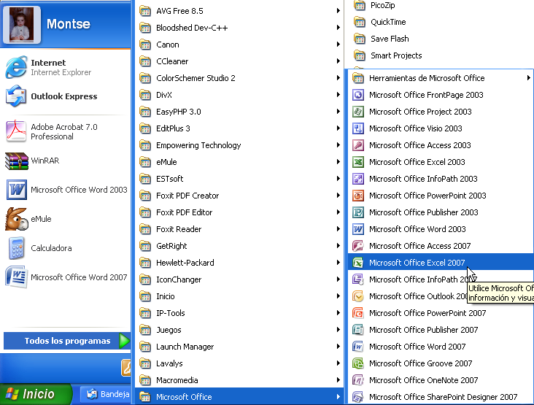

- Desde el icono de Excel del escritorio. 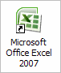

Para cerrar Excel 2007, puedes utilizar cualquiera de las siguientes operaciones:

- Hacer clic en el botón cerrar , este botón se encuentra situado en la parte superior derecha de la ventana de Excel.
- También puedes pulsar la combinación de teclas ALT+F4, con esta combinación de teclas cerrarás la ventana que tengas activa en ese momento.
- Hacer clic sobre el menú Botón Office y elegir la opción Salir.

1.2 La pantalla inicial

Al iniciar Excel aparece una pantalla inicial como ésta, vamos a ver sus componentes fundamentales, así conoceremos los nombres de los diferentes elementos y será más fácil entender el resto del curso. La pantalla que se muestra a continuación (y en general todas las de este curso) puede no coincidir exactamente con la que ves en tu ordenador, ya que cada usuario puede decidir qué elementos quiere que se vean en cada momento, como veremos más adelante.

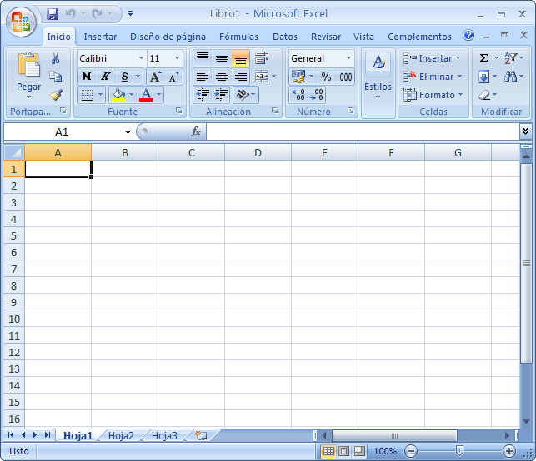

1.3 Las Barras

1.3.1 La barra de titulo

Contiene el nombre del documento sobre el que se está trabajando en ese momento. Cuando creamos un libro nuevo se le asigna el nombre provisional Libro1, hasta que lo guardemos y le demos el nombre que queramos. En el extremo de la derecha están los botones para minimizar , restaurar y cerrar .

1.3.2 La barra de acceso rápido

La barra de acceso rápido contiene las operaciones más habituales de Excel como Guardar , Deshacer o Rehacer .

Esta barra puede personalizarse para añadir todos los botones que quieras. Para ello haz clic en la flecha desplegable de la derecha y selecciona Personalizar Banda de opciones de acceso rápido.

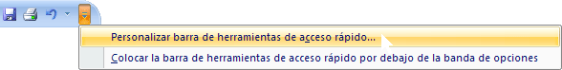

Se abrirá un cuadro de diálogo desde donde podrás añadir acciones que iremos viendo a lo largo del curso:

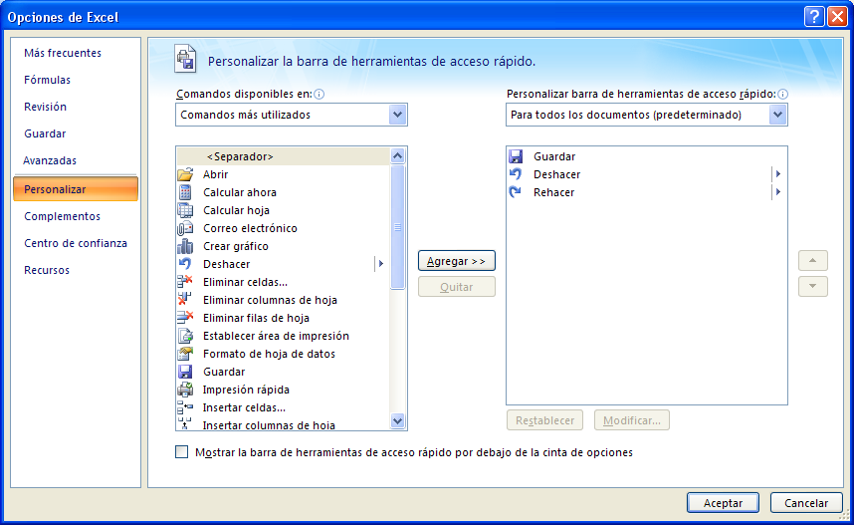

1.3.3 La banda de opciones

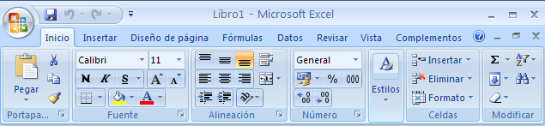

La Banda de opciones contiene todas las opciones del programa agrupadas en pestañas. Al hacer clic en Insertar, por ejemplo, veremos las operaciones relacionadas con la inserción de los diferentes elementos que se pueden crear en Excel.

Todas las operaciones se pueden hacer a partir de estos menús. Pero las más habituales podríamos añadirlas a la barra de acceso rápido como hemos visto en el punto anterior.
En algunos momentos algunas opciones no estarán disponibles, las reconocerás porque tienen un color atenuado.

Las pestañas que forman la banda pueden ir cambiando según el momento en que te encuentres cuando trabajes con Excel. Está diseñada para mostrar solamente aquellas opciones que te serán útiles en cada pantalla.

Pulsando la tecla ALT entraremos en el modo de acceso por teclado. De esta forma aparecerán pequeños recuadros junto a las pestañas y opciones indicando la tecla (o conjunto de teclas) que deberás pulsar para acceder a esa opción sin la necesidad del ratón.

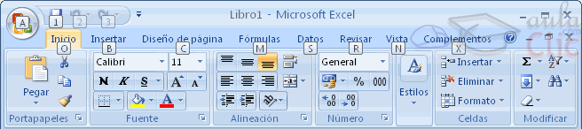

Las opciones no disponibles en el momento actual se muestran semitransparentes.

Para salir del modo de acceso por teclado vuelve a pulsar la tecla ALT.

Si haces doble clic sobre cualquiera de las pestañas, la barra se minimizará para ocupar menos espacio.

De esta forma sólo muestra el nombre de las pestañas y las opciones quedarán cultas.
Las opciones volverán a mostrarse en el momento en el que vuelvas a hacer clic en cualquier pestaña.

1.3.4 El botón Office

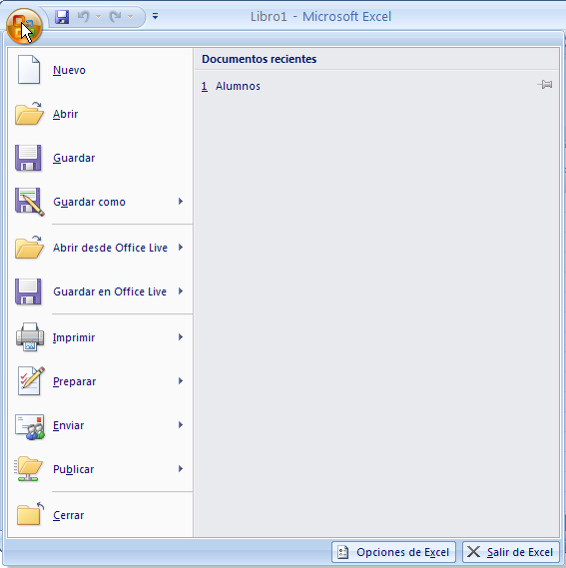

Haciendo clic en el botón de Office que se encuentra en la parte superior izquierda de la pantalla podrás desplegar un menú desde donde podrás ver las acciones que puedes realizar sobre el documento, incluyendo Guardar, Imprimir o crear uno Nuevo.

A este menú también puedes acceder desde el modo de acceso por teclado tal y como vimos para la Banda de opciones.

Este menú contiene dos tipos básicos de elementos:
- Comandos inmediatos. Se ejecutan de forma inmediata al hacer clic sobre ellos. Se reconocen porque a la derecha del nombre del comando no aparece nada. Por ejemplo, la opción Guardar para guardar el documento actual. O también, al hacer clic en la opción puede aparecer un cuadro de diálogo donde nos pedirá más información sobre la acción a realizar como la opción Abrir.
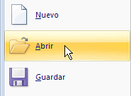

- Opción con otro menú desplegable. Se reconocen porque tienen un triángulo a la derecha. Colocando el ratón en ese triángulo puedes acceder a otro listado de opciones. Por ejemplo, la opción Administrar para acceder a las opciones de administración de la base de datos.

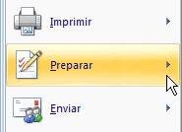

1.3.5 La barra de formulas

Nos muestra el contenido de la celda activa, es decir, la casilla donde estamos situados. Cuando vayamos a modificar el contenido de la celda, dicha barra variará ligeramente, pero esto lo estudiaremos más adelante.

1.3.6 La barra de etiquetas

Permite movernos por las distintas hojas del libro de trabajo.

1.3.7 Las barras de desplazamiento

Permiten movernos a lo largo y ancho de la hoja de forma rápida y sencilla, simplemente hay que desplazar la barra arrastrándola con el ratón, o hacer clic en los triángulos.

1.4 La ayuda

Tenemos varios métodos para obtener Ayuda con Excel.

- Un método consiste en utilizar la Banda de opciones, haciendo clic en el interrogante:

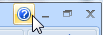

- Otro método consiste en utilizar la tecla F1 del teclado. Aparecerá la ventana de ayuda desde la cual tendremos que buscar la ayuda necesaria.

2. Empezando a trabajar con Excel

Veremos cómo introducir y modificar los diferentes tipos de datos disponibles en Excel, así como manejar las distintas técnicas de movimiento dentro de un libro de trabajo para la creación de hojas de cálculo.

2.1 Conceptos de Excel

2.1.1 Libro de trabajo

Un libro de trabajo es el archivo que creamos con Excel, es decir, todo lo que hacemos en este programa se almacenará formando el libro de trabajo.

Los libros de trabajo de Excel tienen la extensión .XLS para que el ordenador los reconozca como tal.

Cuando se inicia una sesión de Excel automáticamente se abre un nuevo libro de trabajo con el nombre provisional de Libro1. Esto lo puedes comprobar en la pantalla de Excel, en la Barra de título en la parte superior de la ventana verás como pone Microsoft Excel - Libro1.

Cada vez que empezamos un nuevo trabajo con Excel el número del libro irá variando dependiendo de cuántos se hayan creado en esta sesión. Así si empezamos otro trabajo, el nombre que se asigna será Libro2, el siguiente Libro3, y así sucesivamente.

Cuidado que el nombre asignado sólo sirve como referencia para identificar los trabajos mientras no se hayan guardado, en ningún caso significa que el archivo ya se encuentra guardado.

Un libro de trabajo está formado por varias hojas, en principio constará de 3 hojas aunque el número de éstas puede variar entre 1 y 255, Si miras en la parte inferior de la ventana de Excel encontrarás las diferentes hojas del libro de trabajo, cada una de ellas nombradas de la forma Hoja1, Hoja2...

Los libros de trabajo son una gran herramienta de organización, ya que por ejemplo todas las hojas referidas a un mismo proyecto o trabajo podrían agruparse en un sólo libro.

2.1.2 Hoja de cálculo

La hoja de cálculo es uno de los distintos tipos de hojas que puede contener un libro de trabajo. Es una herramienta muy útil para todas aquellas personas que trabajen con gran cantidad de números y necesiten realizar cálculos u operaciones con ellos.

Es como una gran hoja cuadriculada formada por 16384 columnas y 1.048.576 filas.
Las hojas de cálculo están formadas por columnas y filas.

Una columna es el conjunto de celdas seleccionadas verticalmente. Cada columna se nombra por letras, por ejemplo A, B, C,.......AA, AB,........IV.

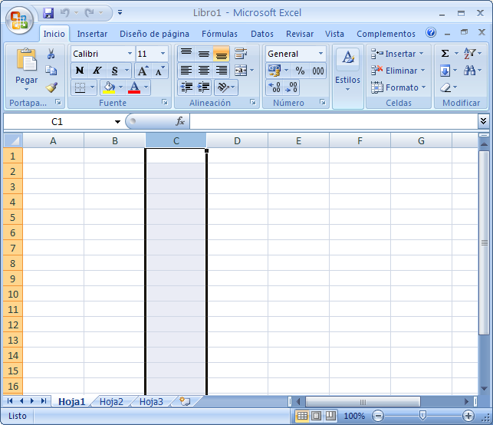

Cada fila se numera desde 1 hasta 1.048.576 y es la selección horizontal de un conjunto de celdas de una hoja de datos.

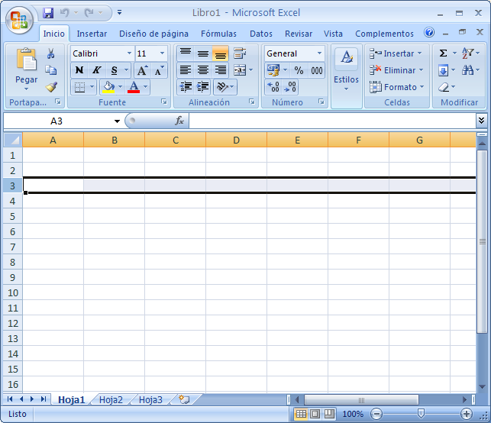

La intersección de una columna y una fila se denominan Celda y se nombra con el nombre de la columna a la que pertenece y a continuación el número de su fila, por ejemplo la primera celda pertenece a la columna A y la fila 1 por lo tanto la celda se llama A1. Si observas la ventana de Excel podrás comprobar todo lo explicado anteriormente.

Cuando el cursor está posicionado en alguna celda preparado para trabajar con ésta, dicha celda se denomina Celda activa y se identifica porque aparece más remarcada que las demás.

De igual forma tenemos la fila activa, fila donde se encuentra la celda activa y columna activa, columna de la celda activa.

Otro concepto muy importante en una hoja de cálculo es el de Rango, que es un bloque rectangular de una o más celdas que Excel trata como una unidad. Los rangos son vitales en la Hoja de Cálculo, ya que todo tipo de operaciones se realizan a base de rangos. Más adelante veremos las distintas formas de definir un rango.

2.2 Movimiento rápido en la hoja

Tan solo una pequeña parte de la hoja es visible en la ventana de documento. Nuestra hoja, la mayoría de las veces, ocupará mayor número de celdas que las visibles en el área de la pantalla y es necesario moverse por el documento rápidamente.

- Cuando no está abierto ningún menú, las teclas activas para poder desplazarse a través de la hoja son:

MOVIMIENTO | TECLADO
Celda Abajo | FLECHA ABAJO
Celda Arriba | FLECHA ARRIBA
Celda Derecha | FLECHA DERECHA
Celda Izquierda | FLECHA IZQUIERDA
Pantalla Abajo | AVPAG
Pantalla Arriba | REPAG
Celda A1 | CTRL+INICIO
Primera celda de la columna activa | FIN FLECHA ARRIBA
Última celda de la columna activa | FIN FLECHA ABAJO
Primera celda de la fila activa | FIN FLECHA IZQUIERDA o INICIO
Última celda de la fila activa | FIN FLECHA DERECHA

- Otra forma rápida de moverse por la hoja cuando se conoce con seguridad la celda donde se desea ir es escribir su nombre de columna y fila en el cuadro de texto a la izquierda de la barra de fórmulas:

Por ejemplo, para ir a la celda DF15 deberás escribirlo en la caja de texto y pulsar la tecla INTRO.

Aunque siempre puedes utilizar el ratón, moviéndote con las barras de desplazamiento para visualizar la celda a la que quieres ir, y hacer clic sobre ésta.

2.3 Movimiento rápido en el libro

Dentro de nuestro libro de trabajo existen varias hojas de cálculo. Por defecto aparecen 3 hojas de cálculo aunque el número podría cambiarse.

En este apartado trataremos los distintos métodos para movernos por las distintas hojas del libro de trabajo.
Empezaremos por utilizar la barra de etiquetas.

Observarás como en nuestro caso tenemos 3 hojas de cálculo, siendo la hoja activa, es decir, la hoja en la que estamos situados para trabajar, la Hoja1.

Haciendo clic sobre cualquier pestaña cambiará de hoja, es decir, si haces clic sobre la pestaña Hoja3 pasarás a trabajar con dicha hoja.

Si el número de hojas no caben en la barra de etiquetas, tendremos que hacer uso de los botones de la izquierda de dicha barra para visualizarlas:

- Para visualizar a partir de la Hoja1.
- Para visualizar la hoja anterior a las que estamos visualizando.
- Para visualizar la hoja siguiente a las que estamos visualizando.
- Para visualizar las últimas hojas.

Una vez visualizada la hoja a la que queremos acceder, bastará con hacer clic sobre la etiqueta de ésta.

Si todas las hojas del libro de trabajo caben en la barra, estos botones no tendrán ningún efecto.

También se pueden utilizar combinaciones de teclas para realizar desplazamientos dentro del libro de trabajo, como pueden ser:

MOVIMIENTO | TECLADO
Hoja Siguiente | CTRL+AVPAG
Hoja Anterior | CTRL+REPAG

2.4 Introducir datos

En cada una de las celdas de la hoja, es posible introducir textos, números o fórmulas. En todos los casos, los pasos a seguir serán los siguientes:

Situar el cursor sobre la celda donde se van a introducir los datos y teclear los datos que desees introducir.

Aparecerán en dos lugares: en la celda activa y en la Barra de Fórmulas, como puedes observar en el dibujo siguiente:

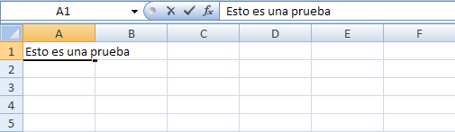

Para introducir el valor en la celda puedes utilizar cualquiera de los tres métodos que te explicamos a continuación:

- INTRO: Se valida el valor introducido en la celda y además la celda activa pasa a ser la que se encuentra justo por debajo.
- TECLAS DE MOVIMIENTO: Se valida el valor introducido en la celda y además la celda activa cambiará dependiendo de la flecha pulsada, es decir, si pulsamos FLECHA DERECHA será la celda contigua hacia la derecha.
- CUADRO DE ACEPTACIÓN: Es el botón de la barra de fórmulas, al hacer clic sobre él se valida el valor para introducirlo en la celda pero la celda activa seguirá siendo la misma.

Si antes de introducir la información cambias de opinión y deseas restaurar el contenido de la celda a su valor inicial, sólo hay que pulsar la tecla Esc del teclado o hacer clic sobre el botón Cancelar de la barra de fórmulas. Así no se introducen los datos y la celda seguirá con el valor que tenía.

Si hemos introducido mal una fórmula posiblemente nos aparezca un recuadro dándonos información sobre el posible error cometido, leerlo detenidamente para comprender lo que nos dice y aceptar la corrección o no.

Otras veces la fórmula no es correcta y no nos avisa, pero aparecerá algo raro en la celda, comprobar la fórmula en la barra de fórmulas para encontrar el error.

2.5 Modificar datos

Se puede modificar el contenido de una celda al mismo tiempo que se esté escribiendo o más tarde, después de la introducción.

Si aún no se ha validado la introducción de datos y se comete algún error, se puede modificar utilizando la tecla Retroceso del teclado para borrar el carácter situado a la izquierda del cursor, haciendo retroceder éste una posición. No se puede utilizar la tecla FLECHA IZQUIERDA porque equivale a validar la entrada de datos.

Si ya se ha validado la entrada de datos y se desea modificar, Seleccionaremos la celda adecuada, después activaremos la Barra de Fórmulas pulsando la tecla F2 o iremos directamente a la barra de fórmulas haciendo clic en la parte del dato a modificar.
La Barra de Estado cambiará de Listo a Modificar.

En la Barra de Fórmulas aparecerá el punto de inserción o cursor al final de la misma, ahora es cuando podemos modificar la información.

Después de teclear la modificación pulsaremos INTRO o haremos clic sobre el botón Aceptar.

Si después de haber modificado la información se cambia de opinión y se desea restaurar el contenido de la celda a su valor inicial, sólo hay que pulsar la tecla Esc del teclado o hacer clic sobre el botón Cancelar de la barra de fórmulas. Así no se introducen los datos y la celda muestra la información que ya tenía.

Si se desea reemplazar el contenido de una celda por otro distinto, se selecciona la celda y se escribe el nuevo valor directamente sobre ésta.

2.6 Tipos de datos

2.6.1 Valores constantes

Es un dato que se introduce directamente en una celda. Puede ser un número, una fecha u hora, o un texto.

- Números

Para introducir números puedes incluir los caracteres 0,1,2,3,4,5,6,7,8,9 y los signos especiales + - ( ) / % E e . €.

Los signos (+) delante de los números se ignoran, y para escribir un número negativo éste tiene que ir precedido por el signo (-).

Al escribir un número entre paréntesis, Excel lo interpreta como un número negativo, lo cual es típico en contabilidad.

El carácter E o e es interpretado como notación científica. Por ejemplo, 3E5 equivale a 300000 (3 por 10 elevado a 5).

Se pueden incluir los puntos de miles en los números introducidos como constantes.

Cuando un número tiene una sola coma se trata como una coma decimal.

Si al finalizar un número se escribe €, Excel asigna formato Moneda al número y así se verá en la celda, pero en la barra de fórmulas desaparecerá dicho símbolo.

Si introducimos el símbolo % al final de un número, Excel lo considera como símbolo de porcentaje.

Si introduces fracciones tales como 1/4 , 6/89 , debes escribir primero un cero para que no se confundan con números de fecha.

Si un número no cabe en su celda como primera medida se pasa automáticamente a anotación científica.

Por defecto los números aparecen alineados a la derecha en la celda.

- Fecha u hora

Para introducir una fecha u hora, no tienes más que escribirla de la forma en que deseas que aparezca.

Al igual que los números (ya que realmente lo son), las fechas y las horas también aparecen alineados a la derecha en la celda.

Cuando introduzcas una fecha comprendida entre los años 1929 y 2029, sólo será necesario introducir los dos últimos dígitos del año, sin embargo para aquellas fechas que no estén comprendidas entre dicho rango, necesariamente deberemos introducir el año completo.

Ejemplos:
1/12/99 1-12-99 2:30 PM
14:30 1/12/99 14:30 12/07/2031

- Texto

Para introducir texto como una constante, selecciona una celda y escribe el texto. El texto puede contener letras, dígitos y otros caracteres especiales que se puedan reproducir en la impresora.

Una celda puede contener hasta 16.000 caracteres de texto.
Si un texto no cabe en la celda puedes utilizar todas las adyacentes que están en blanco a su derecha para visualizarlo, no obstante el texto se almacena únicamente en la primera celda.

El texto aparece, por defecto, alineado a la izquierda en la celda.

2.6.2 Formulas

Una fórmula es una secuencia formada por valores constantes, referencias a otras celdas, nombres, funciones, u operadores.

Una fórmula es una técnica básica para el análisis de datos. Se pueden realizar diversas operaciones con los datos de las hojas de cálculo como *, +, -, Seno, Coseno, etc...

En una fórmula se pueden mezclar constantes, nombres, referencias a otras celdas, operadores y funciones. La fórmula se escribe en la barra de fórmulas y debe empezar siempre por el signo =.

- Los distintos tipos de operadores que se pueden utilizar en una fórmula son :

- OPERADORES ARITMÉTICOS se emplean para producir resultados numéricos. Ejemplo: + - * / % ^
- OPERADOR TIPO TEXTO se emplea para concatenar celdas que contengan texto. Ejemplo: &
- OPERADORES RELACIONALES se emplean para comparar valores y proporcionar un valor lógico (verdadero o falso) como resultado de la comparación. Ejemplo: < > = <= >= <>
- OPERADORES DE REFERENCIA indican que el valor producido en la celda referenciada debe ser utilizado en la fórmula. En Excel pueden ser:

- Operador de rango indicado por dos puntos (:), se emplea para indicar un rango de celdas. Ejemplo: A1:G5
- Operador de unión indicado por un punto y coma (;), une los valores de dos o más celdas. Ejemplo: A1;G5

- Cuando hay varias operaciones en una misma expresión, cada parte de la misma se evalúa y se resuelve en un orden determinado. Ese orden se conoce como prioridad de los operadores.

Se pueden utilizar paréntesis para modificar el orden de prioridad y forzar la resolución de algunas partes de una expresión antes que otras.

Las operaciones entre paréntesis son siempre ejecutadas antes que las que están fuera del paréntesis. Sin embargo, dentro de los paréntesis se mantiene la prioridad normal de los operadores.

Cuando hay expresiones que contienen operadores de más de una categoría, se resuelve antes las que tienen operadores aritméticos, a continuación las que tienen operadores de comparación y por último las de operadores lógicos .

- Los operadores de comparación tienen toda la misma prioridad, es decir que son resueltos de izquierda a derecha, en el orden en que aparecen. Son:

COMPARACIÓN
Igualdad (=)
Desigualdad (<>)
Menor que (<)
Mayor que (>)
Menor o igual que (<=)
Mayor o igual que (>=)

- Los operadores lógicos y aritméticos son resueltos en el siguiente orden de prioridad (de mayor a menor):

ARITMÉTICOS | LÓGICOS
Exponenciación (^) | Not
Negación (-) | And
Multiplicación (*) y División (/) | Or
Adición (+) y Sustracción (-)
Concatenación de caracteres (&)

Cuando hay multiplicación y división en la misma expresión, cada operación es resuelta a medida que aparece, de izquierda a derecha. Del mismo modo, cuando se presentan adiciones y sustracciones en una misma expresión, cada operación es resuelta en el orden en que aparece, de izquierda a derecha.

El operador de concatenación de cadenas de caracteres (&) no es realmente un operador aritmético pero es prioritario respecto a todos los operadores de comparación.

- FUNCIONES

Una función es una fórmula especial escrita con anticipación y que acepta un valor o valores, realiza unos cálculos con esos valores y devuelve un resultado.
Todas las funciones tienen que seguir una sintaxis y si ésta no se respeta Excel nos mostrará un mensaje de error.

- Los argumentos o valores de entrada van siempre entre paréntesis. No dejes espacios antes o después de cada paréntesis.
- Los argumentos pueden ser valores constantes (número o texto), fórmulas o funciones.
- Los argumentos deben de separarse por un punto y coma ";".

Ejemplo: =SUMA(A1:B3) esta función equivale a =A1+A2+A3+B1+B2+B3

2.7 Errores en los datos

Cuando introducimos una fórmula en una celda puede ocurrir que se produzca un error.

Dependiendo del tipo de error puede que Excel nos avise o no.

- Cuando nos avisa del error, el cuadro de diálogo que aparece tendrá el aspecto que ves a continuación:
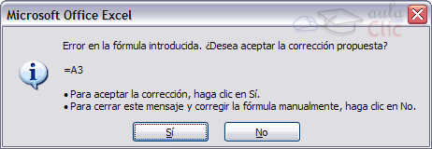

Nos da una posible propuesta que podemos aceptar haciendo clic sobre el botón Sí o rechazar utilizando el botón No.

- Podemos detectar un error sin que nos avise cuando aparece la celda con un símbolo en la esquina superior izquierda tal como esto:.

Al hacer clic sobre el símbolo aparecerá un cuadro como que nos permitirá saber más sobre el error.

Dependiendo del tipo de error, al hacer clic sobre el cuadro anterior se mostrará un cuadro u otro, siendo el más frecuente el que aparece a continuación:

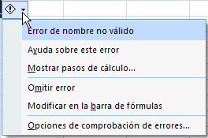

Este cuadro nos dice que la fórmula es incoherente y nos deja elegir entre diferentes opciones. Posiblemente el error sea simplemente que la fórmula de la celda no tiene el mismo aspecto que todas las demás fórmulas adyacente (por ejemplo, ésta sea una resta y todas las demás sumas).

Si no sabemos qué hacer, disponemos de la opción Ayuda sobre este error.

Si lo que queremos es comprobar la fórmula para saber si hay que modificarla o no podríamos utilizar la opción Modificar en la barra de fórmulas.

Si la fórmula es correcta, se utilizará la opción Omitir error para que desaparezca el símbolo de la esquina de la celda.

- Puede que al introducir la fórmula nos aparezca como contenido de la celda #TEXTO , siendo TEXTO un valor que puede cambiar dependiendo del tipo de error. Por ejemplo:

- ##### se produce cuando el ancho de una columna no es suficiente o cuando se utiliza una fecha o una hora negativa.
- #¡NUM! cuando se ha introducido un tipo de argumento o de operando incorrecto, como puede ser sumar textos.
- #¡DIV/0! cuando se divide un número por cero.
- #¿NOMBRE? cuando Excel no reconoce el texto de la fórmula.
- #N/A cuando un valor no está disponible para una función o fórmula.
- #¡REF! se produce cuando una referencia de celda no es válida.
- #¡NUM! cuando se escriben valores numéricos no válidos en una fórmula o función.
- #¡NULO! cuando se especifica una intersección de dos áreas que no se intersectan.

También en estos casos, la celda, como en el caso anterior, contendrá además un símbolo en la esquina superior izquierda tal como: 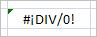. Este símbolo se utilizará como hemos visto antes.

3. Operaciones con archivos

Vamos a ver las operaciones referentes a archivos como abrir, nuevo, guardar, guardar como y cerrar para poder manejarlas sin problemas a la hora de trabajar con libros de trabajo de Excel.

3.1 Guardar un libro de trabajo

Cuando empezamos a crear un libro de trabajo y queremos poder recuperarlo en otra ocasión para modificarlo, imprimirlo, en fin, realizar cualquier operación posterior sobre éste, tendremos que almacenarlo en alguna unidad de disco, esta operación se denomina Guardar. También cuando tengamos un libro ya guardado y lo modifiquemos, para que los cambios permanezcan deberemos guardar el libro antes de cerrar.

Para almacenar un libro de trabajo, podemos utilizar varios métodos.

- Un método consiste en almacenar el archivo asignándole un nombre:

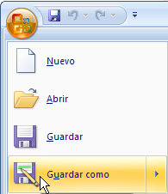

Haz clic el Botón Office y elige la opción Guardar como...

Aparecerá el siguiente cuadro de diálogo:

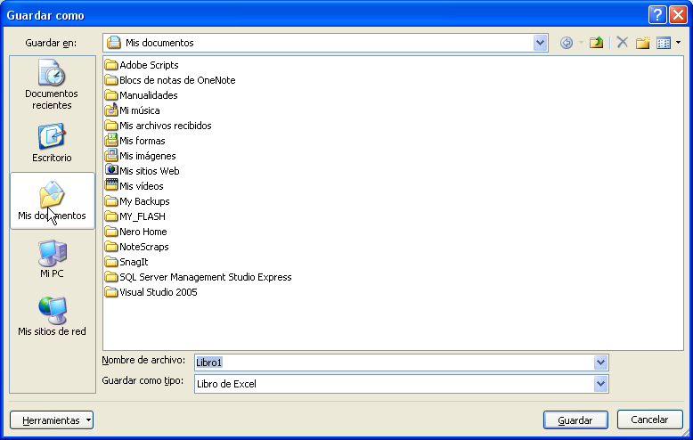

Si el fichero ya existía, es decir ya tenía un nombre, aparecerá en el recuadro Nombre de archivo su antiguo nombre, si pulsas el botón Guardar, sin indicarle una nueva ruta de archivo, modificaremos el documento sobre el cual estamos trabajando. Por el contrario si quieres crear otro nuevo documento con las modificaciones que has realizado, sin cambiar el documento original tendrás que seguir estos pasos:

En el recuadro Guardar en haz clic sobre la flecha de la derecha para seleccionar la unidad dónde vas a grabar tu trabajo.

Observa como en el recuadro inferior aparecen las distintas subcarpetas de la unidad seleccionada.

Haz doble clic sobre la carpeta donde guardarás el archivo.

En el recuadro Nombre de archivo, escribe el nombre que quieres ponerle a tu archivo y por último haz clic sobre el botón Guardar.

- Otro método consiste en almacenar el archivo con el mismo nombre que tenía antes de la modificación. Para ello:

Selecciona la opción Guardar del Botón Office.

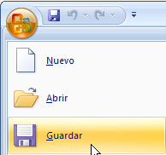

O bien, haz clic sobre el botón Guardar de la Barra de Acceso Rápido, se guardará con el mismo nombre que tenía. También puedes utilizar la combinación de teclas Ctrl + G.

Si el archivo era nuevo, aparecerá el cuadro de diálogo Guardar como... que nos permitirá darle nombre y elegir la ruta donde lo vamos a guardar.

A tener en cuenta

- Botones del cuadro de dialogo Guardar

Cuando se abre el cuadro de diálogo Guardar como aparecen varios botones en la parte superior. A continuación te los explicamos:

- Este botón sólo estará disponible en caso de haber cambiado de carpeta, y nos permitirá volver atrás, es decir, a la carpeta abierta anteriormente.
- Nos permite ir al nivel anterior. Por ejemplo si estamos en la carpeta Mis documentos, como ésta se encuentra en el disco duro C:, irá directamente a éste.
- Permite borrar el archivo seleccionado de la lista.
- Nos permite crear una nueva carpeta dentro de la que se encuentra abierta. A continuación habrá que especificarle un nombre.
- Permite cambiar la forma de visualizar la lista de archivos. Al hacer clic sobre la flecha de la derecha, elegiremos entre:

- Iconos pequeños: para ver únicamente los nombres de los archivos con su icono de tamaño pequeño.
- iconos grandes: para ver únicamente los nombres de los archivos con su icono de tamaño grande.
- Lista: para ver únicamente los nombres de los archivos.
- Detalles: para ver además del nombre, el tamaño, el tipo y la fecha de modificación.
- Propiedades: para que aparezca una serie de propiedades del archivo en la parte derecha del recuadro, dependiendo del archivo seleccionado.
- Vista previa: para que en la parte derecha del recuadro aparezca una vista del archivo seleccionado.

- Crear automáticamente copias de seguridad

Podemos tener siempre una copia de los archivos por si le pasara algo al archivo original. Para ello:

- Seleccionar el Botón Office y elegir la opción Guardar como...
- Después hacer clic sobre la flecha de la derecha del botón .
- Elegir la opción Opciones generales...
- Aparecerá el cuadro de diálogo Opciones para guardar de la derecha.
- Activar la casilla Crear siempre una copia de seguridad.
- Hacer clic sobre el botón Aceptar para cerrar el cuadro de opciones, vuelve a hacer clic sobre el botón Aceptar para cerrar ahora el cuadro de diálogo Guardar como.

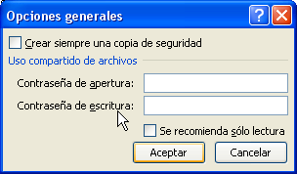

3.2 Cerrar un libro de trabajo

Una vez hayamos terminado de trabajar con un archivo, convendrá salir de él para no estar utilizando memoria inútilmente. La operación de salir de un documento recibe el nombre de Cierre del documento. Se puede cerrar un documento de varias formas.

- Una de ellas consiste en utilizar el Botón Office

Selecciona el Botón Office y elige la opción Cerrar.

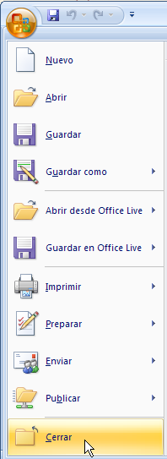

En caso de detectar un archivo al cual se le ha realizado una modificación no almacenada, Excel nos avisará de ello mostrándonos el siguiente cuadro de diálogo:

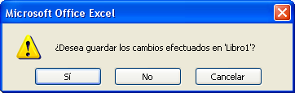

Haz clic sobre el botón:

- Cancelar para no cerrar el documento.
- No para salir del documento sin almacenar las modificaciones realizada desde la última vez que guardamos.
- Sí para almacenar el documento antes de salir de él.
- En este último caso, si el archivo no tuviese aún ningún nombre, aparecerá el cuadro de diálogo Guardar como para poder asignarle un nombre, en caso contrario, se almacenará con el nombre que tenía.

- Otra forma consiste en utilizar el botón Cerrar de la barra de menú, cuidado no el de la barra de título que cerraría el programa Excel.

A tener en cuenta

Si tenemos abiertos varios libros de trabajo, podemos decirle a que cierre automáticamente todos ellos con una sola operación. Para ello:
- Haz clic en el Botón Office .
- Haz clic en el botón Salir de Excel.
- Si al cerrar algún libro encuentra alguna modificación no guardada, nos avisará como vimos en la operación normal para cerrar un libro.
- Se cerrarán automáticamente todos los libros abiertos.

3.3 Empezar un nuevo libro de trabajo

Cuando entramos en Excel automáticamente se inicia un libro de trabajo vacío, pero supongamos que queremos crear otro libro nuevo, la operación se denomina Nuevo.

Para empezar a crear un nuevo libro de trabajo, seguir los siguientes pasos:

- Selecciona el Botón Office y elige la opción Nuevo.

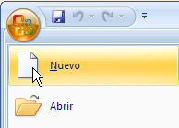

- O bien utilizar la combinación de teclas CTRL+U.

En el cuadro que aparecerá deberás seleccionar Libro en blanco y hacer clic en Aceptar 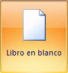.

3.3.1 Usar plantillas

Una plantilla es un modelo que puede servir como base para muchas hojas de cálculo. Puede incluir tanto datos como formatos.

Para crear un libro de trabajo utilizando plantillas:

- Seleccionar el Botón Office .
- Elegir la opción Nuevo...
- Hacer clic sobre la categoría Plantillas instaladas en el cuadro de diálogo Nuevo Libro.

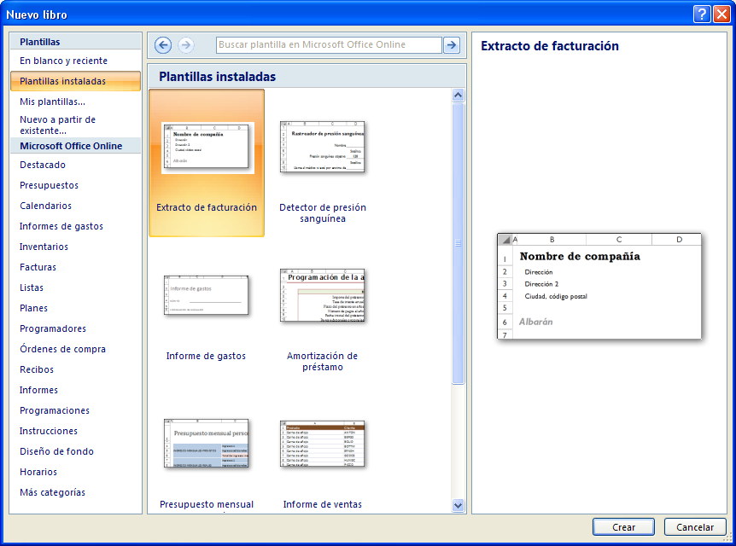

- Aparecerán las plantillas instaladas, si no lo estuviesen habría que volver a instalar Excel2007 con las opciones de plantillas activadas.
- Seleccionar el tipo de plantilla deseada, como Factura o Informe de Gastos.
- Hacer clic sobre el botón Crear.
- Posiblemente nos avise de la habilitación de macros junto con la plantilla, y al final aparecerá una copia de nuestro modelo elegido.
- Rellenar la plantilla.
- Al guardar nuestro modelo, nos aparecerá el cuadro Guardar como para tener siempre la plantilla original.

Para crear una plantilla, seguir los siguientes pasos:

- Crear un libro de trabajo con todos los datos y los formatos que serán comunes a todos los libros de trabajo creados a partir de esta plantilla.
- Seleccionar el Botón Office.
- Elegir la opción Guardar como...
- Escribir el nombre de la plantilla en el recuadro Nombre de archivo.
- En el recuadro Guardar como tipo, hacer clic sobre la flecha de la derecha para que se abra la lista desplegable y elegir la opción Plantilla de Excel.

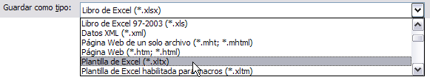

- Hacer clic sobre el botón Aceptar.

3.4 Abrir un libro de trabajo ya existente

Si queremos recuperar algún libro de trabajo ya guardado, la operación se denomina Abrir.

Para abrir un archivo ya existente selecciona la opción Abrir del Botón Office.

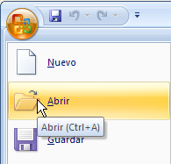

Aparecerá el cuadro de diálogo siguiente:

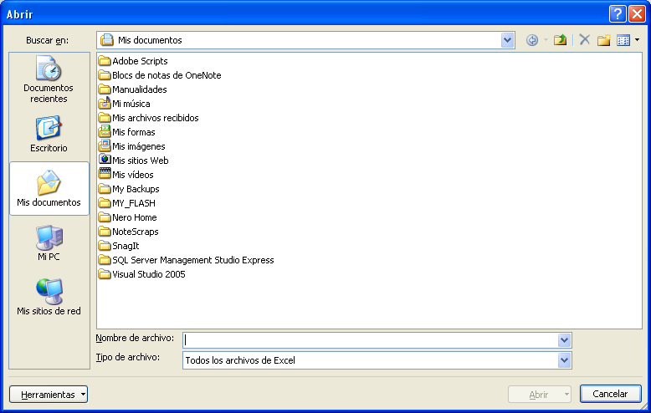

Haz clic sobre la flecha de la derecha del recuadro Buscar en.

Se desplegará una lista con las unidades disponibles del ordenador.
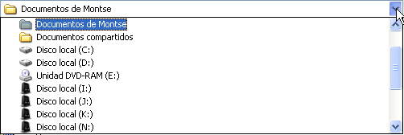

Elige la unidad deseada, haciendo clic sobre ésta.

En el recuadro inferior, aparecerán las distintas carpetas de la unidad elegida.

Haz doble clic sobre la carpeta donde se encuentra el archivo a recuperar.

Al abrir una carpeta, ésta se sitúa en el recuadro superior Buscar en, y ahora en el recuadro inferior aparecerá toda la información de dicha carpeta.

Haz clic sobre el archivo deseado. y después sobre el botón Abrir.

Nota: En el entorno de Windows Vista, este dialogo no es igual, aunque las opciones son prácticamente las mismas.

Otra forma disponible también para abrir un documento, consiste en utilizar una lista de documentos abiertos anteriormente.

Selecciona el menú Botón Office.

A la derecha de la ventana del menú, Excel presenta una lista con los últimos documentos abiertos.

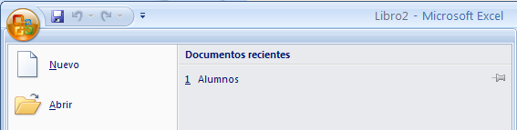

Haz clic sobre el documento deseado.

El primer documento de la lista es el último que se abrió.

Si quieres que un documento se muestre siempre en la lista de Documentos recientes haz clic sobre el icono que se encuentra a su derecha que lo fijará en la lista hasta que lo vuelvas a desactivar.

A tener en cuenta

- Abrir varios libros de trabajo a la vez

Podemos abrir varios archivos a la vez desde el cuadro de diálogo Abrir.

Para ello:

- Seleccionar el Botón Office... y elegir la opción Abrir.

- Seleccionar un archivo a abrir.
- Pulsar la tecla CTRL del teclado, y manteniéndola pulsada seleccionar otro archivo.
- Repetir este último pasó hasta que estén seleccionados todos los archivos que deseamos abrir.
- Hacer clic sobre el botón Aceptar.
- Todos los archivos se abrirán solo que uno de ellos se visualizará en pantalla, los demás estarán por debajo.

- Abrir libros de trabajo de solo lectura

Para evitar modificar la versión de un archivo al guardarlo en disco, podremos abrir como archivo de sólo lectura. Para ello:

- Seleccionar el Botón Office y elegir la opción Abrir.

- Seleccionar el archivo a abrir.
- Hacer clic sobre la flecha de la derecha del botón Abrir para que se abra la lista desplegable.

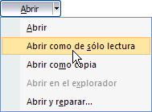

- Elegir la opción Abrir como de sólo lectura.
- Excel2007 abrirá el archivo, lo podremos leer e incluso modificar, pero no podremos guardarlo con el mismo nombre. A la hora de guardarlo nos pedirá otro nombre mediante el cuadro de diálogo Guardar como.

- Botones del cuadro de dialogo Abrir

Cuando se abre el cuadro de diálogo aparecen varios botones en la parte superior. A continuación te los explicamos:

- Este botón sólo estará disponible en caso de haber cambiado de carpeta, y nos permitirá volver atrás, es decir, la carpeta abierta anteriormente.
- Nos permite ir al nivel anterior. Por ejemplo si estamos en la carpeta Mis documentos, como ésta se encuentra en el disco duro C:, irá directamente a éste.
- Permite borrar el archivo seleccionado de la lista.
- Nos permite crear una nueva carpeta dentro de la que se encuentra abierta. A continuación habrá que especificarle un nombre.
- Permite cambiar la forma de visualizar la lista de archivos. Al hacer clic sobre la flecha de la derecha, elegiremos entre:

- Iconos pequeños: para ver únicamente los nombres de los archivos con su icono de tamaño pequeño.
- Iconos grandes: para ver únicamente los nombres de los archivos con su icono de tamaño grande.
- Lista: para ver únicamente los nombres de los archivos.
- Detalles: para ver además del nombre, el tamaño, el tipo y la fecha de modificación.
- Propiedades: para que aparezca una serie de propiedades del archivo en la parte derecha del recuadro, dependiendo del archivo seleccionado.
- Vista previa: para que en la parte derecha del recuadro aparezca una vista del archivo seleccionado.

Además, en la parte izquierda, aparecen las carpetas más usadas, como Historial, Favoritos, Mis documentos,... para acceder directamente a ellas.
Nota: En el entorno de Windows Vista, este dialogo no es igual, aunque las opciones son prácticamente las mismas.

4. Formulas y Funciones

Esta sección es la más importante de este tema, pues en su comprensión y manejo está la base de Excel. Qué es una hoja de cálculo sino una base de datos que utilizamos con una serie de fórmulas para evitar tener que recalcular por cada cambio que hacemos.

Vamos a profundizar en el manejo de funciones ya definidas por Excel 2007 para agilizar la creación de hojas de cálculo, estudiando la sintaxis de éstas así como el uso del asistente para funciones, herramienta muy útil cuando no conocemos muy bien las funciones existentes o la sintaxis de éstas.

4.1 Introducir Formulas y Funciones

Una función es una fórmula predefinida por Excel 2007 (o por el usuario) que opera con uno o más valores y devuelve un resultado que aparecerá directamente en la celda o será utilizado para calcular la fórmula que la contiene.

La sintaxis de cualquier función es:

nombre_función(argumento1;argumento2;...;argumentoN)

Siguen las siguientes reglas:

- Si la función va al comienzo de una fórmula debe empezar por el signo =.
- Los argumentos o valores de entrada van siempre entre paréntesis. No dejes espacios antes o después de cada paréntesis.
- Los argumentos pueden ser valores constantes (número o texto), fórmulas o funciones.
- Los argumentos deben de separarse por un punto y coma ;.

Ejemplo: =SUMA(A1:C8)

Tenemos la función SUMA() que devuelve como resultado la suma de sus argumentos. El operador ":" nos identifica un rango de celdas, así A1:C8 indica todas las celdas incluidas entre la celda A1 y la C8, así la función anterior sería equivalente a:

=A1+A2+A3+A4+A5+A6+A7+A8+B1+B2+B3+B4+B5+B6+B7+B8+C1+C2+C3+C4+C5+C6+C7+C8

En este ejemplo se puede apreciar la ventaja de utilizar la función.

Las fórmulas pueden contener más de una función, y pueden aparecer funciones anidadas dentro de la fórmula.

Ejemplo: =SUMA(A1:B4)/SUMA(C1:D4)
Existen muchos tipos de funciones dependiendo del tipo de operación o cálculo que realizan. Así hay funciones matemáticas y trigonométricas, estadísticas, financieras, de texto, de fecha y hora, lógicas, de base de datos, de búsqueda y referencia y de información.

Para introducir una fórmula debe escribirse en una celda cualquiera tal cual introducimos cualquier texto, precedida siempre del signo =.

A tener en cuenta

- Operadores más utilizados en las formulas o funciones

Excel permite que en una función tengamos varios operadores para tratar los datos. Los operadores son símbolos que identifica Excel con operaciones aritméticas y es el enlace entre 2 argumentos.

En la tabla podemos ver los operadores más utilizados.

SIMBOLO DEL OPERADOR | OPERACIÓN QUE REALIZA
+ | SUMA
- | RESTA
* | MULTIPLICA
/ | DIVIDE
^ | EXPONENCIACIÓN
& | UNIÓN / CONCATENAR
= | Comparación IGUAL QUE
> | Comparación MAYOR QUE
< | Comparación MENOR QUE
>= | Comparación MAYOR IGUAL QUE
<= | Comparación MENOR IGUAL QUE
<> | Comparación DISTINTO

En una fórmula o función pueden utilizarse tanto operadores como sea necesario teniendo en cuenta siempre que los operadores hacen siempre referencia a dos argumentos. Pueden crearse fórmulas verdaderamente complejas. Veamos un ejemplo.

= ((SUMA(A1:A7)*SUMA(B1:B7)) / (SUMA(C1:C7)*SUMA(D1:D7)))=(F8*SUMA(G1:G5))

- Precedencia de los operadores

Hemos visto que una fórmula puede ser muy compleja, utilizando multitud de operadores. Excel como cualquier operador matemático tiene unas ciertas reglas para saber que operaciones debe realizar primero para que el resultado obtenido sea el correcto.
En la siguiente tabla mostramos las precedencias establecidas por Excel.

SIMBOLO DEL OPERADOR | OPERACIÓN QUE REALIZA | PRECEDEN-CIA
^ | EXPONENCIACIÓN | 1
* | MULTIPLICA | 2
/ | DIVIDE | 2
+ | SUMA | 3
- | RESTA | 3
& | UNIÓN / CONCATENAR | 4
= | Comparación IGUAL QUE | 5
> | Comparación MAYOR QUE | 5
< | Comparación MENOR QUE | 5
>= | Comparación MAYOR IGUAL QUE | 5
<= | Comparación MENOR IGUAL QUE | 5
<> | Comparación DISTINTO | 5

Además de esta tabla de precedencias la precedencia máxima, es decir la operación que antes se evalúa, es aquella que va entre paréntesis.

Veamos pues como resolvería la formula que hemos visto como ejemplo:

- Podemos ver que hay 10 operaciones:
- 5 SUMAS
- 3 MULTIPLICACIONES
- 1 DIVISIÓN
- 1 COMPARACIÓN
- Primero resolvería por separado las operaciones de SUMA, después realizaría las operaciones de MULTIPLICACIÓN, seguidamente realizaría la DIVISIÓN y por último la COMPARACIÓN.

4.2 Insertar función con el Asistente

Una función como cualquier dato se puede escribir directamente en la celda si conocemos su sintaxis, pero Excel 2007 dispone de una ayuda o asistente para utilizarlas, así nos resultará más fácil trabajar con ellas.

Si queremos introducir una función en una celda:

- Situarse en la celda donde queremos introducir la función.

Hacer clic en la pestaña Fórmulas.
Elegir la opción Insertar función.

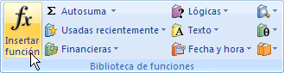

- O bien, hacer clic sobre el botón de la barra de fórmulas.

Aparecerá el siguiente cuadro de diálogo Insertar función:

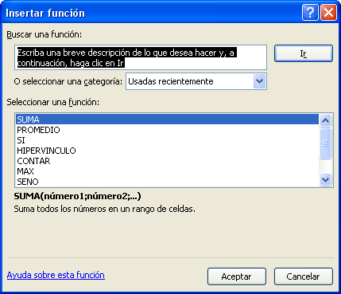

Excel 2007 nos permite buscar la función que necesitamos escribiendo una breve descripción de la función necesitada en el recuadro Buscar una función: y a continuación hacer clic sobre el botón , de esta forma no es necesario conocer cada una de las funciones que incorpora Excel ya que el nos mostrará en el cuadro de lista Seleccionar una función: las funciones que tienen que ver con la descripción escrita.

Para que la lista de funciones no sea tan extensa podemos seleccionar previamente una categoría del cuadro combinado O seleccionar una categoría:, esto hará que en el cuadro de lista sólo aparezcan las funciones de la categoría elegida y reduzca por lo tanto la lista. Si no estamos muy seguros de la categoría podemos elegir Todas.

En el cuadro de lista Seleccionar una función: hay que elegir la función que deseamos haciendo clic sobre ésta.

Observa como conforme seleccionamos una función, en la parte inferior nos aparecen los distintos argumentos y una breve descripción de ésta. También disponemos de un enlace Ayuda sobre esta función para obtener una descripción más completa de dicha función.
A final, hacer clic sobre el botón Aceptar.

Justo por debajo de la barra de fórmulas aparecerá el cuadro de diálogo Argumentos de función, donde nos pide introducir los argumentos de la función: Este cuadro variará según la función que hayamos elegido, en nuestro caso se eligió la función SUMA ().

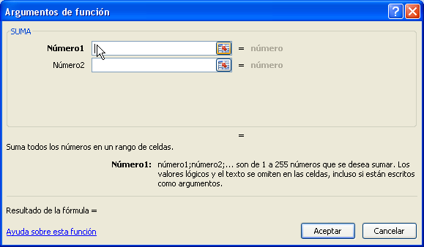

En el recuadro Número1 hay que indicar el primer argumento que generalmente será una celda o rango de celdas tipo A1:B4 . Para ello, hacer clic sobre el botón para que el cuadro se haga más pequeño y podamos ver toda la hoja de cálculo, a continuación seleccionar el rango de celdas o la celda deseadas como primer argumento (para seleccionar un rango de celdas haz clic con el botón izquierdo del ratón sobre la primera celda del rango y sin soltar el botón arrástralo hasta la última celda del rango) y pulsar la tecla INTRO para volver al cuadro de diálogo.

En el recuadro Número2 habrá que indicar cuál será el segundo argumento. Sólo en caso de que existiera.

Si introducimos segundo argumento, aparecerá otro recuadro para el tercero, y así sucesivamente.

Cuando tengamos introducidos todos los argumentos, hacer clic sobre el botón Aceptar.

Si por algún motivo insertáramos una fila en medio del rango de una función, Excel expande automáticamente el rango incluyendo así el valor de la celda en el rango. Por ejemplo: Si tenemos en la celda A5 la función =SUMA(A1:A4) e insertamos un fila en la posición 3 la fórmula se expandirá automáticamente cambiando a =SUMA(A1:A5).

En la pestaña Inicio o en la de Fórmulas encontrarás el botón Autosuma que nos permite realizar la función SUMA de forma más rápida.

Con este botón tenemos acceso también a otras funciones utilizando la flecha de la derecha del botón.

Al hacer clic sobre ésta aparecerá la siguiente lista desplegable:

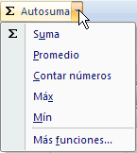

Y podremos utilizar otra función que no sea la Suma, como puede ser Promedio (calcula la media aritmética), Cuenta (cuenta valores), Máx (obtiene el valor máximo) o Mín (obtiene el valor mínimo). Además de poder acceder al diálogo de funciones a través de Más Funciones...

A tener en cuenta

- Referencias

Cuando trabajamos en Excel y más concretamente cuando hacemos usos de fórmulas y funciones casi es seguro que pongamos referencias a celdas o conjunto de celdas que no son propiamente la misma celda donde tenemos la formula.

Las referencias son enlaces a un lugar, es decir, cuando en una formula escribimos =SUMA(A1;B1) nos estamos refiriendo a que sume el contenido de A1 y el contenido de B1.

Existen 3 tipos de referencias:

- Referencia Relativa: Las referencias de filas y columnas cambian si se copia la formula en otra celda, es decir se adapta a su entorno porque las referencias las hace con respecto a la distancia entre la formula y las celdas que forman parte de la formula. Esta es la opción que ofrece Excel por defecto.

Supongamos el ejemplo:

 | A | B
1 | 15 | 20
2 | =A1+2 | 30
3

Si ahora copiamos la celda A2 en B3, como la copiamos una columna hacia la derecha y en una fila hacia abajo, la fórmula cambiará por: =B2+2 . Lo que variará es la referencia a la celda A1 , al copiarla una columna hacia la derecha se incrementará el nombre de la columna en uno, es decir, en vez de A pondrá B y al copiarla una fila hacia abajo en vez de fila 1 pondrá 2 , resultado =B2+2 . Para mantener en la fórmula sumar 2 al contenido de la celda superior.

- Referencia Absoluta: Las referencias de filas y columnas no cambian si se copia la formula a otra celda, las referencias a las celdas de la formula son fijas.

Supongamos el ejemplo:

 | A | B
1 | 15 | 20
2 | =$A$1+2 | 30
3

Si ahora copiamos la celda A2 en B3 , aunque la copiemos una columna hacia la derecha y en una fila hacia abajo, como delante de la columna y delante de la fila encuentra en signo $ no variará la fórmula y en B3 pondrá =$A$1+2 .

- Referencia Mixta: Podemos hacer una combinación de ambas referencias, podemos hacer que las filas sean relativas y las columnas absolutas o viceversa.

Supongamos el ejemplo:

 | A | B
1 | 15 | 20
2 | =$A1+2 | 30
3

Si ahora copiamos la celda A2 en B3 , como hay un signo $ delante de la columna aunque se copie una columna más a la derecha ésta no variará, pero al no tener el signo $ delante de la fila, al copiarla una fila hacia abajo la fila cambiará por 2 en vez de 1 y el resultado será =$A2+2 .

Supongamos el ejemplo:

 | A | B
1 | 15 | 20
2 | =A$1+2 | 30
3

Si ahora copiamos la celda A2 en B3 , como hay un signo $ delante de la fila aunque se copie una fila hacia abajo ésta no variará, pero al no tener el signo $ delante de la columna, al copiarla una columna más a la derecha la columna cambiará por B en vez de A y el resultado será =B$1+2 .

- Como cambiar el tipo de referencia

Una opción para cambiar el tipo de referencia una vez sabemos distinguir entre los diferentes tipos de referencias que existen y la que más nos interesa en cada momento es hacerlo a mano.

Las referencias relativas se escriben tal cual vemos la intersección de la celda con la columna y la fila (A2, B3, D1...).

Para que la referencia sea absoluta, es decir que sea fija, debemos anteponer a la columna y a la fila el signo $ ($A$2, $B$3, $D$1...).

Para las referencias mixtas como hemos dicho puede ser una mezcla entre relativa y absoluta por tanto pueden ser de este tipo ($A2, B$3, $D1...).

Otra opción, en lugar de escribirlo a mano es hacerlo cuando estemos editando la formula, en el momento en el que se incluyan las celdas referenciadas podemos pulsar sobre la tecla F4 y vemos que va cambiando a los posibles tipos de referencias que podemos hacer con la celda.

- Referencias a otras hojas o libros

Otra funcionalidad muy interesante de las referencias es la posibilidad de escribir referencias a celdas que se encuentran en otras hojas o incluso en otros libros.

- Referencia a otras hojas.

Para hacer referencia a celdas de otras hojas debemos indicar el nombre de la hoja seguido del signo de exclamación y el nombre de la celda.

Por ejemplo: Hoja2!A2 esta referencia está diciendo que coja la celda A2 de la hoja Hoja2.

Si la hoja tuviera un nombre personalizado con espacios incluidos, la referencia sería de este modo 'Nombre de la hoja externa'!A2, habría que encerrar el nombre de la hoja entre comillas simples ' '.

- Referencia a otros libros.

Para hacer referencia a celdas de otros libros debemos indicar el nombre del libro entre corchetes y el resto como acabamos de ver.

Por ejemplo: '[presupuesto 2007]Hoja1'!B2 esta referencia indica que la celda se encuentra en el libro "Presupuesto 2007", en la Hoja1 y en la celda B2.
Muy importante: Fíjense bien que al escribir una cadena de caracteres que incluya espacios debemos ponerlo siempre entre comillas simples ' '.

- Nombres

Nosotros los humanos estamos más acostumbrados a nombrar las cosas por su nombre que por números de referencia, lo vemos todo mucho más claro e intuitivo. Podemos ver una fórmula relativamente sencilla pero si contiene muchas referencias nos puede costar interpretarla.

Por eso Excel nos facilita un poco las cosas permitiendo que podamos ponerles nombre a las celdas y a las fórmulas para así identificarlas más fácilmente.

- Para dar nombre a una celda, debemos lanzar el Administrador de Nombres haciendo clic en el botón Administrador de nombres de la pestaña Fórmulas, o pulsar la combinación de teclas Ctrl+F3.

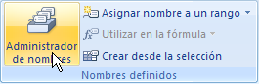
Se abrirá el siguiente cuadro de diálogo:

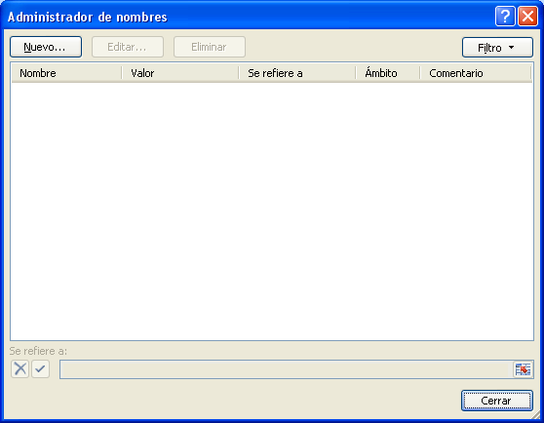
Aquí encontraremos un listado de todos los nombres que hayamos creado y a qué celda o rango de celdas hacen referencia.

Para crear un nuevo nombre sólo tienes que hacer clic en el botón .

Se abrirá el cuadro de diálogo Nombre nuevo como vemos en la imagen.

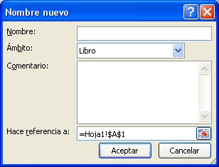

En el recuadro Nombre: escribimos el nombre que le queremos dar a la celda.
En Hace referencia a: escribimos la referencia de la celda como vemos en la imagen.

Es importante escribir el signo igual y utilizar referencias absolutas ($A$1).

Excel rellena de forma automática el cuadro Hace referencia a: con la referencia de la celda activa, por lo que es más cómodo posicionarse primero en la celda a la cual queremos asignar un nombre y luego abrir el cuadro de diálogo Definir nombre, así ya tendremos el cuadro rellenado con la referencia correcta.

- Crear una constante.

Una constante es un elemento que siempre tiene el mismo valor, por ejemplo la constante matemática pi siempre tiene el mismo valor " 3,1415..." o nuestro propio nombre.

Podemos crear constantes sin necesidad de utilizar una celda en nuestra hoja, y pueden ser constantes numéricas o de texto.

Para crear una constante abrimos de igual modo el cuadro de diálogo Nombre nuevo seleccionando la opción Administrador de Nombres y luego haciendo clic en Nuevo.

En el recuadro Nombre: escribimos el nombre que le queremos dar a la constante.

En el recuadro Hace referencia a: escribimos el valor de la constante sin incluir el signo =.

Para finalizar pulsamos sobre Aceptar.

- Del mismo modo podemos crear fórmulas con nombres, y sin necesidad de hacer uso de celdas para guardar esa fórmula. Abrimos de igual modo el cuadro diálogo Nombre nuevo, escribimos el nombre de la fórmula y en el campo Hace referencia a: escribimos la fórmula, en este caso sí es necesario el signo =.

Luego podremos utilizar ese nombre en vez de escribir la fórmula.

También si tenemos fórmulas ya creadas en celdas de la hoja podemos darles nombre, siguiendo los mismos pasos que hemos visto y en campo Hace referencia a: indicar dónde se encuentra la fórmula con la nomenclatura =Hojadondeseencuentra!Celda.

Después, para hacer referencia a esa fórmula desde otra celda pondremos =nombreformula.

Por ejemplo: Escribimos la fórmula =SUMA(A1:A8) en la celda B1 y le damos el nombre Sumar a la celda, después en la celda D5 podemos escribir simplemente =Sumar y realizará la operación de la fórmula que hemos definido, en este caso como hemos utilizado referencias relativas, sumará de la celda C5 a la celda C13.

- Aplicar cambios de nombre a referencias

Cuando asignamos nombres a diversas celdas, las fórmulas que hagan referencia a estas celdas no se cambian automáticamente sustituyendo la nomenclatura de columna-fila por el nombre.

Por ejemplo: Si tenemos la formula =A1+B1 y posteriormente asociamos la celda A1 con el nombre Gasto1 y la celda B1 con el nombre Gasto2. En la fórmula continuará saliendo =A1+B1.

Para que los nombres se actualicen en todas las referencias debemos ir a la pestaña Formulas, desplegar el menú que se encuentra en la opción Asignar un nombre a un rango y selecciona Aplicar nombres....

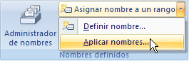

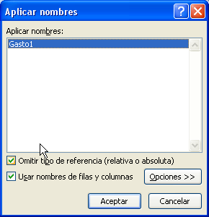

En el cuadro de diálogo Aplicar nombres que nos aparece debemos seleccionar los nombres que queramos aplicar y hacemos clic en Aceptar.

Ahora en la fórmula veremos =Gasto1+Gasto2, que queda bastante más claro si sabemos a qué celdas hacen referencia los nombres Gasto1 y Gasto2.

4.2.1 Utilizar expresiones como argumentos de las Funciones

Excel permite que en una función tengamos como argumentos expresiones, por ejemplo la suma de dos celdas (A1+A3). El orden de ejecución de la función será primero resolver las expresiones y después ejecutar la función sobre el resultado de las expresiones.

Por ejemplo, si tenemos la siguiente función =Suma((A1+A3);(A2-A4)) donde:

A1 vale 1
A2 vale 5
A3 vale 2
A4 vale 3

Excel resolverá primero las expresiones (A1+A3) y (A2-A4) por lo que obtendremos los valores 3 y 2 respectivamente, después realizará la suma obteniendo así 5 como resultado.

4.2.2 Utilizar funciones como argumentos de las Funciones

Excel también permite que una función se convierta en argumento de otra función, de esta forma podemos realizar operaciones realmente complejas en una simple celda. Por ejemplo =MAX(SUMA(A1:A4);B3) , esta fórmula consta de la combinación de dos funciones, la suma y el valor máximo. Excel realizará primero la suma SUMA(A1:A4) y después calculará el valor máximo entre el resultado de la suma y la celda B3.

4.3 Funciones básicas

Las funciones básicas por excelencia son:

Función | Descripción | Ejemplo
SUMA(numero1;numero2;…) | Devuelve el resultado de realizar la suma de todos los números pasados como argumentos. | =SUMA(2;4)  devuelve 6
PROMEDIO(numero1;numero2;…) | Devuelve la media aritmética de todos los números pasados como argumentos. | =PROMEDIO(5;5;2) devuelve 4
CONTAR(numero1;numero2;…) | Devuelve el número de celdas de un rango que contiene números. | =CONTAR(1;2;3;3;3) devuelve 5
MAX(numero1;numero2;…) | Devuelve el valor máximo de la lista de valores. | =MAX(5;5;2;15;12;18) devuelve 10
MIN(numer1;numero2;…) | Devuelve el valor mínimo de la lista de valores. | =MIN(5;5;2;15;12;18) devuelve 2

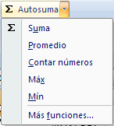

4.4 Funciones de fecha y hora

De entre todo el conjunto de funciones, en este apartado estudiaremos las funciones dedicadas al tratamiento de fechas y horas.

Y estas son todas las posibles funciones ofrecidas por Excel.

En varias funciones veremos que el argumento que se le pasa o el valor que nos devuelve es un "número de serie". Pues bien, Excel llama número de serie al número de días transcurridos desde el 0 de enero de 1900 hasta la fecha introducida, es decir coge la fecha inicial del sistema como el día 0/1/1900 y a partir de ahí empieza a contar, en las funciones que tengan núm_de_serie como argumento, podremos poner un número o bien la referencia de una celda que contenga una fecha.

Función | Descripción | Ejemplo
AHORA() | Devuelve la fecha y la hora actual. | =AHORA()  devuelve 09/09/2004 11:50
AÑO(núm_de_serie) | Devuelve el año en formato año | =AÑO(38300)  devuelve 2004
DIA(núm_de_serie) | Devuelve el día del mes | =DIA(38300)  devuelve 9
DIAS360(fecha_inicial;fecha_final;método) | Calcula el número de días entre las dos fechas | =DIAS360(Fecha(1975;05;04);Fecha(2004;05;04))  devuelve 10440
DIASEM(núm_de_serie;tipo) | Devuelve un número del 1 al 7 | =DIASEM(38300;2) devuelve 2
FECHA(año;mes;día) | Devuelve la fecha en formato fecha | =FECHA(2004;2;15) devuelve 15/02/2004
FECHANUMERO(texto_de_fecha) | Devuelve la fecha en formato de fecha | =FECHANUMERO("12-5-1998")  devuelve 12/05/1998
HORA(núm_de_serie) | Devuelve la hora como un número del 0 al 23 | =HORA(0,15856) devuelve 3
HORANUMERO(texto_de_fecha) | Convierte una hora de texto en un número | =HORANUMERO("12:35:20")  devuelve 0,5245...
HOY() | Devuelve la fecha actual | =HOY()  devuelve 09/09/2004
MES(núm_de_serie) | Devuelve el número del mes en el rango del 1 (enero) al 12 (diciembre) | =MES(35400)  devuelve 12
MINUTO(núm_de_serie) | Devuelve el minuto en el rango de 0 a 59 | =MINUTO("16:20:00") devuelve 20
NSHORA(hora;minuto;segundo) | Convierte horas, minutos y segundos dados como números | =NSHORA(16;20;00) devuelve 0,64
SEGUNDO(núm_de_serie) | Devuelve el segundo en el rango de 0 a 59 | =SEGUNDO("12:20:40") devuelve 40

4.5 Funciones de texto

Una hoja de cálculo está pensada para manejarse dentro del mundo de los números, pero Excel también tiene un conjunto de funciones específicas para la manipulación de texto.

Estas son todas las funciones de texto ofrecidas por Excel.

Función | Descripción | Ejemplo
CARACTER(número) | Devuelve el carácter especificado por el número | =CARACTER(76) devuelve L
CODIGO(texto) | Devuelve el código ASCII del primer carácter del texto | =CODIGO("L") devuelve 76
CONCATENAR(texto1;texto2;..; textoN) | Devuelve una cadena de caracteres con la unión | =CONCATENAR("Antonio ";"Gutierrez ";"Fernandez ") devuelve Antonio Gutierrez Fernandez
DECIMAL(número;decimales; no_separar_millares) | Redondea un número pasado como parámetro | =DECIMAL(4005,75;3) devuelve 4.005,750 y =DECIMAL(4005,75;3;verdadero)  devuelve 4005,750
DERECHA(texto; núm_de_caracteres) | Devuelve el número de caracteres especificados | =DERECHA("Bienaventurados los que estudien Excel...";12) devuelve "ien Excel..."
ENCONTRAR(texto_buscado; dentro_del_texto;núm_inicial) | Devuelve la posición inicial del texto buscado | =ENCONTRAR("Wally";"Siempre buscando nuevas aventuras este Wally y siempre perdido, ayúdame a encontrarlo";1)
ESPACIOS(texto) | Devuelve el mismo texto pero sin espacios | =ESPACIOS("En un lugar de la mancha... ")  devuelve "En un lugar de la mancha..."
EXTRAE(texto;posicion_inicial; núm_caracteres) | Devuelve los caracteres indicados de una cadena | =EXTRAE("Mirando el mar, me envuelve una emoción intensa...";12;3) devuelve "mar"
HALLAR(texto_buscado; dentro_del_texto;núm_inicial) | Encuentra una cadena dentro de un texto | =HALLAR("Mar";"Mirando el mar, me envuelve una emoción intensa...";1)  devuelve 12
IGUAL(texto1;texto2) | Devuelve un valor lógico (verdadero/falso) | =IGUAL("esto es igual?";"es igual esto?")  devuelve FALSO
IZQUIERDA(texto; núm_de_caracteres) | Devuelve el número de caracteres especificados | =IZQUIERDA("El sol no puede competir con el brillo de tu mirada";6) devuelve "El sol"
LARGO(texto) | Devuelve la longitud del texto | =LARGO("El sol no puede competir con el brillo de tu mirada") devuelve 51
LIMPIAR(texto) | Limpia el texto de caracteres no imprimibles | =LIMPIAR(CARACTER(7)&"Este texto si que vale"&CARACTER(7))  devuelve “Este texto si que vale”
MAYUSC(texto) | Convierte a mayúsculas | =MAYUSC("convierteme a mayuscula") devuelve "CONVIERTEME A MAYUSCULA"
MINUSC(texto) | Convierte a minúsculas | =MINUSC("VENGA Y AHORA A MINUSCULA")  devuelve "venga y ahora a minuscula"
MONEDA(número; núm_de_decimales) | Convierte a moneda | =MONEDA(25;2) devuelve "25,00 € "
NOMPROPIO(texto) | Convierte a mayúscula la primera letra del texto | =NOMPROPIO("antonio manuel ramiro") devuelve "Antonio Manuel Ramiro"
REEMPLAZAR(texto_original; num_inicial;núm_de_caracteres; texto_nuevo) | Reemplaza parte de una cadena de texto por otra | =REEMPLAZAR("Si este es el texto original, será modificado";21;8;" Por este ")  devuelve "Si este es el texto Por este , será modificado"
REPETIR(texto;núm_de_veces) | Repite el texto | =REPETIR("Como te repites ";5)  devuelve "Como te repites Como te repites Como te repites Como te repites Como te repites "
SUSTITUIR(texto;texto_original; texto_nuevo;núm_de_ocurrencia) | Reemplaza el texto con texto nuevo | =SUSTITUIR("El precio total del proyecto conlleva...";"precio";"coste")  devuelve "El coste total del proyecto conlleva..."
T(valor) | Comprueba que el valor es texto | =T("Esto es texto") devuelve "Esto es texto"
TEXTO(valor;formato) | Convierte un valor a texto | =TEXTO(25;"0,00 €") devuelve "25,00 €"
TEXTOBAHT(número) | Convierte un número a texto tailandés (Baht) | =TEXTOBAHT(25) devuelve el número 25 escrito en letras pero en Tailandés.
VALOR(texto) | Convierte un texto a número | =VALOR("254") devuelve 254 en formato numérico.

4.6 Funciones de búsqueda

En una hoja de Excel es muy importante coger los datos correctos para trabajar con las fórmulas diseñadas. Por eso existe una agrupación de funciones específicas para realizar búsquedas de datos.

Comprendamos qué es en sí una búsqueda, cuando queremos encontrar alguna información de algo no buscamos directamente por lo que buscamos pues lo desconocemos, realizamos una búsqueda de una propiedad o algo similar que conocemos que puede tener lo que buscamos. Por ejemplo, si buscamos a una persona, describimos su aspecto físico, si buscamos el nº de teléfono de un restaurante, buscamos en la guía de teléfonos por el nombre del restaurante. Normalmente el dato que queremos encontrar no lo conocemos por eso buscamos por otros datos que sí conocemos.

Estas son las funciones disponibles por Excel para realizar búsquedas:

Función | Descripción | Ejemplo
AREAS(ref) | Devuelve el número de rangos de celdas contiguas | =AREAS(A1)  devuelve 1 pues únicamente hay un área
BUSCAR(...) | Busca valores de un rango de una columna o una fila | Tenemos en la columna B una lista de nombres de amig@s y en la columna C sus e-mails, escribimos en la celda A1 el nombre del amig@ del cual queremos buscar el e-mail. Escogemos en la celda E1 la función BUSCAR y le pasamos como parámetros:  "valor_buscado= A1", "vector_de_comparación= B:B" y "vector_resultado = C:C". Nos devuelve como resultado el e-mail perteneciente a la persona buscada.
BUSCARH(valor_buscado; matriz_buscar_en;indicador_filas;ordenado) | Busca en la primera fila de la tabla o matriz de valores | Supongamos la misma situación anterior una columna con nombres y otra con los e-mails, y queremos que nos diga quién está 2 puestos más abajo de un amig@ en la lista o el e-mail que está dos filas más abajo del que buscamos. Seleccionamos la función BUSCARH con los siguientes parámetros:  "valor_buscado= A1", "Matriz_buscar_en= B:C" y "indicador_filas=2" Nos devuelve como resultado el e-mail perteneciente a la persona situada dos filas más abajo del buscado.
BUSCARV(valor_buscado; matriz_buscar_en; indicador_columnas;ordenado) | Busca un valor en la primera columna de la izquierda | Tiene el mismo efecto que la función anterior salvo que en esta función realiza la búsqueda por columnas.
COINCIDIR(valor_buscado; matriz_buscar_en; tipo_de_coincidencia) | Devuelve la posición relativa de un elemento | Tipo_de_coincidencia es el número -1, 0 ó 1 y especifica cómo ha de coincidir el valor_buscado con los valores de matriz_buscada.  Si tipo_de_coincidencia es 1, COINCIDIR encuentra el mayor valor que es inferior o igual al valor_buscado. Los valores en el argumento matriz_buscada deben colocarse en orden ascendente: ...-2; -1; 0; 1; 2;...A-Z; FALSO; VERDADERO.  Si tipo_de_coincidencia es 0, COINCIDIR encuentra el primer valor que es exactamente igual al valor_buscado. Los valores en matriz_buscada pueden estar en cualquier orden.  Si tipo_de_coincidencia es -1, COINCIDIR encuentra el menor valor que es mayor o igual al valor_buscado. Los valores de matriz_buscada deben colocarse en orden descendente: VERDADERO; FALSO; Z-A; ...2; 1; 0; -1; -2; ...y así sucesivamente.  Si se omite tipo_de_coincidencia, se supondrá que es 1.  =COINCIDIR(23;{"uvas";,23\"peras";45\"manzanas";55})  devuelve 2 que es la posición donde se encuentra el número 23
COLUMNA(ref) | Devuelve el número de columna de una referencia | =COLUMNA(D:H) devuelve 4, pues la primera columna de la matriz D:H es la D (la columna4).
COLUMNAS(matriz) | Devuelve el número de columnas que componen la matriz | =COLUMNAS(A:C) devuelve 3, pues la matriz tiene 3 columnas
DESREF(ref;filas;columnas;alto; ancho) | Devuelve una referencia a un rango | =DESREF(A1;2;3) devuelve el valor situado 2 filas más abajo y 3 columnas a la derecha de la celda A, es decir en la celda D3
DIRECCION(fila;columna;abs;a1; hoja) | Crea una referencia de celda en forma de texto | =DIRECCION(1;2) devuelve una referencia absoluta a ($B$1)  =DIRECCION(1;2;4) devuelve una referencia absoluta a (B1)  =DIRECCION(1;2;4;falso)  devuelve una referencia absoluta a (F1C2)
ELEGIR(num_indice;valor1;valor2;...) | Elige un valor o una acción de una lista de valores | =ELEGIR(3;"uva";"pera";"melón";"manzana") devuelve "melón" que está en la 3ª posición
FILA(ref) | Devuelve el número de fila | =FILA(A2:B5)  devuelve 2, pues la celda A2 está en la fila 2
FILAS(matriz) | Devuelve el número de filas | =FILAS(A2:B5) devuelve 4
HIPERvínculo(  ubicación_del_vínculo;  nombre_descriptivo) | Crea un acceso directo a un documento | =HIPERVINCULO( "HTTP://www.google.es") crea un enlace a nuestra página Web
IMPORTARDATOSDINAMICOS(  campo_datos;tablas_dinámicas;  campo1;elemento1;campo2;  elemento2...) | Extrae datos almacenados en una tabla dinámica
INDICE(matriz;num_fila;  num_columna) | Devuelve el valor de una celda en la intersección de una fila y una columna | =INDICE(A3:B7;2;1) devuelve el valor de la celda que se encuentra en la segunda fila de la matriz y en la primera columna, es decir A4
INDIRECTO(ref;a1) | Devuelve una referencia especificada | =INDIRECTO(A2) devuelve el valor del enlace de la celda A2 que a su vez es un enlace. Imaginemos que en la celda B5 tenemos el valor 7 y en la celda A2 hemos puesto B5, si escribimos la función =INDIRECTO(A2) nos devuelve el valor 7
TRANSPONER(matriz) | Intercambia las filas por las columnas en una matriz | =TRANSPONER($A$1:$D$1)  obtenemos como resultado el valor 4 en una fila, el valor 6 en la siguiente fila de la misma columna, etc.

4.7 Funciones financieras

Excel es una de las herramientas más potentes para trabajar con información y cálculos financieros, ofrece una amplia gama de funciones prediseñadas para crearte tu propia "caja de ahorros en casa".

Todas estas funciones están agrupadas en la categoría de Financieras.

Vamos a estudiar la amplia gama de funciones financieras que nos ofrece Excel:

Función | Descripción y Ejemplo | Ejemplo
DB(costo;valor_residual;vida; periodo;mes) | Devuelve la depreciación de un bien para un período especificado, método de depreciación de saldo fijo | Hemos comprado un coche que vale 20.000 € y suponemos que a los 5 años su valor puede estar por 9.000 €. Queremos saber cual es su depreciación a los 6 meses de haberlo adquirido.  Si introducimos estos datos DB(20000;9000;5;1;6) nos debe dar como resultado 1.480 €, es decir a los seis meses de su compra el coche vale 18.520 €.
DDB(costo;valor_residual;vida; periodo;factor) | Devuelve la depreciación de un bien para un período especificado, mediante el método de depreciación por doble disminución de saldo | =DDB(20000;9000;5;1) nos debe dar como resultado 8.000 €, es decir en el primer año de su compra el coche vale 12.000€.
DVS(costo;valor_residual;vida; periodo_inicial;periodo_final; factor;sin_cambios) | Devuelve la depreciación de un bien para un período especificado, incluyendo periodos parciales | =DVS(5000;500;5*12;0;1) nos debe dar como resultado 166,67 €, es decir al primer mes de su compra el objeto vale 4833,33 € (166,67€ menos que cuando se compró).
INT.PAGO.DIR(tasa;periodo;nper;va) | Calcula el interés pagado durante un período específico de una inversión | =INT.PAGO.DIR(8%/12;1;5*12;30000) el resultado debe ser -196,667 que es el interés pagado por el primer mes de un préstamo de 30.000 € a 5 años.
NPER(tasa;pago;va;vf;tipo) | Devuelve el número de pagos de una inversión | =NPER(6%;-599,55;100000;0;0), debemos obtener 360, que son el número de cuotas para un préstamo de 100.000 € con un interés del 6% y una cuota de 599,55 mensual.
PAGO(tasa;nper;va;vf;tipo) | Devuelve el pago de un préstamo basado en pagos y tasas de interés constantes
PAGOINT(tasa;periodo;nper;va;vf;tipo) | Devuelve el interés pagado por una inversión durante periodo determinado
PAGOPRIN(tasa;periodo;nper;va;vf;tipo) | Devuelve el pago de un capital de una inversión determinada
SLN(costo;valor_residual;vida) | Devuelve la depreciación por método directo de un bien durante un período dado | =SLN(20000; 9000;5), debemos obtener 2.200 € que es la depreciación por año de vida útil del bien.
SYD(costo;valor_residual;vida;periodo) | Devuelve la depreciación por método de anualidades de un bien durante un período específico | =SYD(20000;9000;5;2), debemos obtener 2.933,33 €, que es la depreciación resultante al 2 año.
TASA(nper;pago;va;vf;tipo;estimar) | Devuelve la tasa de interés por periodo de un préstamo o una inversión | =TASA(360;-599,55;100000), debemos obtener el 0%, que es el interes mesual, para obtener el interes anual debemos multiplicar ese valor por 12 y el resultado multiplicarlo por 100 para saber el porcentaje.
TIR(valores;estimar) | Devuelve la tasa interna de retorno de una inversión para una serie de valores en efectivo
TIRM(valores;tasa_financiamiento;tasa_reinversión) | Devuelve la tasa interna de retorno modificada
VA(tasa;nper;pago;vf;tipo) | Devuelve el valor actual de una inversión | =VA(10%/12;15*12;500), nos debe delvolver -46.528,72 € que sale en negativo porque es el dinero que se pagaría. Y podemos ver que realmente si merece la pena ya que el dinero invertido fue de 35.000 € y nos devuelven 46.528,72 €.
VF(tasa;nper;pago;vf;tipo) | Devuelve el valor futuro de una inversión basada en pagos periódicos y constantes más una tasa de interés constante | =VF(7%/12;12;-100;-2000) y obtenemos como resultado 3.383,84 €, lo cual no está nada mal, ya que hemos ganado 183,84 € en un año sin hacer nada, simplemente ahorrando.
VNA(tasa;valor1;valor2;...) | Devuelve el valor neto actual de una inversión a partir de una tasa de descuentos y una serie de pagos futuros

4.8 Otras funciones

Además de las funciones anteriormente mencionadas, existe un gran abanico de funciones de diferentes categorías que nos pueden ser de gran utilidad.
En este capítulo veremos algunas de ellas clasificándolas por categorías.

Función | Descripción | Ejemplo
Funciones matemáticas y trigonométricas
ABS(número) | Devuelve el valor absoluto de un número | =ABS(-34)  devuelve 34
ALEATORIO() | Devuelve un número entre 0 y 1 | =ALEATORIO() devuelve 0,345511245
COMBINAT(número;tamaño) | Devuelve el número de combinaciones para un número determinado de elementos | =COMBINAT(20;2)  en la celda A5 y nos da como resultado 190, quiere decir esto que podemos hacer 190 combinaciones de parejas distintas.
COS(número) | Devuelve el coseno de un ángulo | =COS(0)  devuelve 1
ENTERO(número) | Redondea un número hasta el entero inferior más próximo | =ENTERO(10,45) devuelve 10, pero si escribimos =ENTERO(-8.42) devuelve -9
EXP(número) | Realiza el cálculo de elevar "e" a la potencia de un número determinado | =EXP(1)  devuelve 2,718281828
FACT(número) | Devuelve el factorial de un número | =FACT(5)  devuelve 120 --> 1*2*3*4*5.
NUMERO.ROMANO(número, forma) | Devuelve el número pasado en formato decimal a número Romano | =NUMERO.ROMANO(2049;0)  devuelve MMXLIX pero si escribimos =NUMERO.ROMANO(2049;4)  devuelve MMIL
PI() | Devuelve el valor de la constante pi | =PI()  devuelve 3,141592654
POTENCIA(número;potencia) | Realiza el cálculo de elevar un número a la potencia indicada | =POTENCIA(2;5) devuelve 32
PRODUCTO(número1;número2; ...) | Devuelve el resultado de realizar el producto de todos los números pasados como argumentos | =PRODUCTO(20;4) devuelve 80
RAIZ(número) | Devuelve la raiz cuadrada del número indicado | =RAIZ(25)  devuelve 5
RESIDUO(número;núm_divisor) | Devuelve el resto de la división | =RESIDUO(26;5) devuelve 1
Funciones estadísticas
MEDIA.ARMO(número1; número2;...) | Devuelve la media armónica de un conjunto de números positivos | =MEDIA.ARMO(5;5;2) devuelve 3.33333
MAX(número1;número2;...) | Devuelve el valor máximo de la lista de valores | =MAX(5;5;2;15;12;18) devuelve 18
MIN(número1;número2;...) | Devuelve el valor mínimo de la lista de valores | =MIN(5;5;2;15;12;18) devuelve 2
MEDIANA(número1;número2;...) | Devuelve la mediana de la lista de valores | =MEDIANA(5;5;2;15;12;18)  devuelve 8,5
MODA(número1;número2;...) | Devuelve el valor que más se repite en la lista de valores | =MODA(5;5;2;15;12; 18)  devuelve 5
PROMEDIO(número1;número2; ...) | Devuelve la media aritmética de la lista de valores | =PROMEDIO(5;5;2) devuelve 4
VAR(número1;número2;...) | Devuelve la varianza de una lista de valores | =VAR(5;5;2;7;12) devuelve 13,7
K.ESIMO.MAYOR(matriz;k) | Devuelve el valor k-ésimo mayor de un conjunto de datos | =K.ESIMO.MAYOR({23;5;1\4;6;28\5;18;21};4) devuelve 18
K.ESIMO.MENOR(matriz;k) | Devuelve el valor k-ésimo menor de un conjunto de datos | =K.ESIMO.MENOR({23;5;1\4;6;28\5;18;21};4) devuelve 5
Funciones lógicas
FALSO() | Devuelve el valor lógico Falso | =FALSO()  devuelve FALSO
VERDADERO | Devuelve el valor lógico Verdadero | =VERDADERO() devuelve VERDADERO
SI(prueba_logica; valor_si_verdadero; valor_si_falso) | Devuelve un valor u otro, según se cumpla o no una condición | =SI(5=5;"Es verdad";"NO es verdad")  devuelve Es verdad
NO(valor_lógico) | Invierte el valor lógico proporcionado | =NO(FALSO)  devuelve VERDADERO
Y(valor_logico1;valor_logico2; ...) | Comprueba si todos los valores son verdaderos | =Y(A1>0;B3=5;C4<0) devuelve VERDADERO si en A1 hay un valor positivo y en B3 un 5 y en C4 un negativo.
O(valor_logico1;valor_logico2; ...) | Comprueba si algún valor lógico es verdadero y devuelve VERDADERO | =O(A1>0;B3=5;C4<0) devuelve VERDADERO si en A1 hay un valor positivo o en B3 un 5 o en C4 un negativo.
SUMAR.SI(rango;criterio; rango_suma) | Suma las celdas que cumplen determinado criterio o condición | =SUMAR.SI(A1:A10;”>=5”;A1:A10)  devuelve la suma de todas las celdas cuyo valor sea igual o superior a 5.
SUMAR.SI.CONJUNTO( rango_suma;rango_criterios1; criterio1;rango_criterios2; criterio2;….) | Suma las celdas que cumplen un determinado conjunto de condiciones o criterios. | =SUMAR.SI.CONJUNTO(A1:A10;A1:A10;”>=5”;B1:B10;”A”)  devuelve la suma de todas las celdas cuyo valor sea igual o superior a 5 y sea igual a A.
CONTAR.SI(rango;criterio) | Cuenta las celdas en el rango que coinciden con la condición dada. | =CONTAR.SI(A1:A10; ”A”)  devuelve el número de elementos cuyo valor sea igual a A.
CONTAR.SI.CONJUNTO( rango_criterios1,criterio1, rango_criterios2,criterio2, …) | Cuenta el numero de celdas que cumplen un determinado conjunto de condiciones o criterios | =CONTAR.SI. CONJUNTO(A1:A10; A1:A10;”>=5”;B1:B10;”A”)  devuelve el numero de elementos de todas las celdas cuyo valor sea igual o superior a 5 y sea igual a A.
PROMEDIO.SI(rango;criterio; rango:promedio) | Busca el promedio (media aritmética) de las celdas que cumplen un determinado criterio o condición. | =PROMEDIO.SI(A1:A10; “>100”)  devuelve el promedio de elementos cuyo valor sea superior a 100.
PROMEDIO.SI.CONJUNTO( rango_criterios1,criterio1, rango_criterios2,criterio2, …) | Busca el promedio (media aritmética) de las celdas que cumplen un determinado conjunto de condiciones o criterios. | =PROMEDIO.SI. CONJUNTO(A1:A10; A1:A10;”>=5”;B1:B10;”>100)  devuelve el promedio de elementos de todas las celdas cuyo valor sea igual o superior a 5 y sea superior a 100.
Funciones de información
ESBLANCO(valor) | Comprueba si se refiere a una celda vacía | =ESBLANCO(A2) devuelve FALSO si la celda A2 está vacía
ESERR(valor) | Comprueba si un valor es un error | =ESERR(A+23) devuelve VERDADERO
ESLOGICO(valor) | Comprueba si un valor es lógico | =ESLOGICO(A1) devuelve VERDADERO si en A1 hay un valor verdadero o falso
ESNOTEXTO(valor) | Comprueba si un valor no es de tipo texto | =ESNOTEXTO(A1) devuelve VERDADERO si en A1 no hay texto, por ejemplo si A1 contiene una fecha (Las fechas son números).
ESTEXTO(valor) | Comprueba si un valor es de tipo texto | =ESTEXTO(A1) devuelve FALSO si en A1 hay una fecha
ESNUMERO(valor) | Comprueba si un valor es de tipo numérico | =ESNUMERO(A1) devuelve VERDADERO si en A1 hay un número
TIPO(valor) | Devuelve un número que representa el tipo de datos del valor | =TIPO(A1) devuelve 16 si en A1 hay un error

5. Manipulando celdas

Vamos a ver los diferentes métodos de selección de celdas para poder modificar el aspecto de éstas, así como diferenciar entre cada uno de los métodos y saber elegir el más adecuado según la operación a realizar.

5.1 Selección de celdas

Antes de realizar cualquier modificación a una celda o a un rango de celdas con Excel 2007, tendremos que seleccionar aquellas celdas sobre las que queremos que se realice la operación. A continuación encontrarás algunos de los métodos de selección más utilizados.

Te recomendamos iniciar Excel 2007 ahora para ir probando todo lo que te explicamos.

A la hora de seleccionar celdas es muy importante fijarse en la forma del puntero del ratón para saber si realmente vamos a seleccionar celdas o realizar otra operación. La forma del puntero del ratón a la hora de seleccionar celdas consiste en una cruz gruesa blanca, tal como: 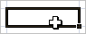.

5.1.1 Selección de una celda

Para seleccionar una única celda sólo tienes que hacer clic sobre la celda a seleccionar con el botón izquierdo del ratón.

5.1.2 Selección de un rango de celdas

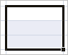
Para seleccionar un conjunto de celdas adyacentes, pulsar el botón izquierdo del ratón en la primera celda a seleccionar y mantener pulsado el botón del ratón mientras se arrastra hasta la última celda a seleccionar, después soltarlo y verás como las celdas seleccionadas aparecen con un marco alrededor y cambian de color.

5.1.3 Selección de una fila

Para seleccionar una fila hay que situar el cursor sobre el identificativo izquierdo de la fila a seleccionar y hacer clic sobre éste.

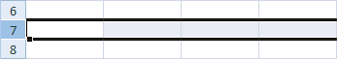

5.1.4 Selección de una hoja entera

Situarse sobre el botón superior izquierdo de la hoja situado entre el indicativo de la columna A y el de la fila 1 y hacer clic sobre éste.

Si realizamos una operación de hojas como eliminar hoja o insertar una hoja, no hace falta seleccionar todas las celdas con este método ya que el estar situados en la hoja basta para tenerla seleccionada.

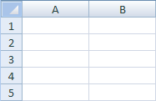

5.2 Añadir a una selección

Muchas veces puede que se nos olvide seleccionar alguna celda o que queramos seleccionar celdas NO contiguas, para ello se ha de realizar la nueva selección manteniendo pulsada la tecla CTRL.

Este tipo de selección se puede aplicar con celdas, columnas o filas. Por ejemplo podemos seleccionar una fila y añadir una nueva fila a la selección haciendo clic sobre el indicador de fila manteniendo pulsada la tecla CTRL.

5.3 Ampliar o reducir una selección

Si queremos ampliar o reducir una selección ya realizada siempre que la selección sea de celdas contiguas, realizar los siguientes pasos, manteniendo pulsada la tecla MAYUS, hacer clic donde queremos que termine la selección.

A tener en cuenta

- Seleccionar celdas con el teclado

- Si queremos seleccionar un rango de celdas consecutivas:

Situarse sobre la primera celda a seleccionar y pulsar la tecla F8.

Observa como en la barra de estado aparece el identificativo Ampliar selección que nos indica que vamos a ampliar o extender nuestra selección.

Desplazarse con las flechas de dirección para ampliar la selección.
Una vez terminada la selección, pulsar la tecla F8 para desactivar el modo Extender.

- Si queremos seleccionar varias celdas no consecutivas:

Seleccionar el primer rango a seleccionar, pulsar la tecla MAYUS y al mismo tiempo F8.

Observa como en la barra de estado aparece el identificativo Agregar a la selección que nos indica que vamos a añadir o agregar a nuestra selección.

Hacer clic sobre las celdas a añadir a la selección, hasta tener toda la selección deseada.

Pulsar las teclas MAYUSy F8 para desactivar el modo Agregar.

- Para seleccionar una columna entera:

Situarse en cualquier celda de la columna a seleccionar.

Pulsar la tecla CTRL y al mismo tiempo BARRA ESPACIADORA.

- Para seleccionar una fila entera:

Situarse en cualquier celda de la fila a seleccionar.

Pulsar la tecla MAYUS y al mismo tiempo BARRA ESPACIADORA.
- Para seleccionar todas las celdas de la hoja:

Situarse en cualquier celda.

Pulsar la tecla CTRL, MAYUS y al mismo tiempo BARRA ESPACIADORA.

- Seleccionar varias hojas de calculo

Cuando estamos en una hoja de cálculo, se supone que ésta se encuentra seleccionada, sin embargo existen métodos para seleccionar más de una hoja.

- Si queremos seleccionar varias hojas consecutivas:

Seleccionar la primera hoja de la selección (bastará con tenerla como hoja activa).

Manteniendo pulsada la tecla MAYUS, hacer clic sobre la etiqueta de la última hoja de la selección.

- Si queremos seleccionar varias hojas no consecutivas:

Seleccionar la primera hoja de la selección (bastará con tenerla como hoja activa).

Manteniendo pulsada la tecla CTRL, hacer clic sobre la etiqueta de la siguiente hoja de la selección.

Repetir el último paso hasta tener todas las hojas deseadas seleccionadas.

- Si queremos seleccionar todas las hojas del libro de trabajo:

Hacer clic con el botón derecho sobre cualquier etiqueta de hojas, para que aparezca el menú contextual.

Elegir la opción Seleccionar todas las hojas.

- Para deseleccionar alguna hoja:

Manteniendo pulsada la tecla CTRL, hacer clic sobre la etiqueta de la hoja a deseleccionar.

Cuidado, la hoja activa no se podrá deseleccionar.

5.4 Copiar celdas utilizando el Portapapeles

La operación de copiar duplica una celda o rango de celdas a otra posición. Cuando utilizamos el portapapeles entran en juego 2 operaciones Copiar y Pegar. La operación de Copiar duplicará las celdas seleccionadas al portapapeles de Windows y Pegar copia la información del portapapeles a donde nos encontramos situados.

Para copiar unas celdas a otra posición, tenemos que realizar hacerlo en dos tiempos:

- En un primer tiempo copiamos al portapapeles las celdas a copiar:
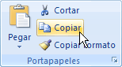

Seleccionar las celdas a copiar.

Seleccionar la pestaña Inicio.

Hacer clic en el botón Copiar.

O bien, utilizar la combinación de teclado CTRL + C.

Observa como aparece una línea de marca alrededor de las celdas copiadas indicándote la información situada en el portapapeles.

- En un segundo tiempo las trasladamos del portapapeles a la hoja:
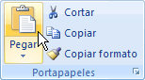

Seleccionar las celdas sobre las que quieres copiar las primeras.

Seleccionar la pestaña Inicio.

Haz clic en el botón Pegar.

O bien, utiliza la combinación de teclado CTRL + V.

Cuidado, ya que al pegar unas celdas sobre otras no vacías, se borrará el contenido de éstas últimas.
En el paso 4 no tienes por qué seleccionar el rango completo sobre el que se va a pegar, ya que si se selecciona una única celda, Excel 2007 extiende el área de pegado para ajustarlo al tamaño y la forma del área copiada. La celda seleccionada será la esquina superior izquierda del área pegada.

Para quitar la línea de marca alrededor del área copiada, pulsar la tecla ESC del teclado, mientras tengas la línea de marca puedes volver a pegar el rango en otras celdas sin necesidad de volver a copiar.

Con el Portapapeles podremos pegar hasta 24 objetos almacenados en él con sucesivas copias.

Puedes acceder al Portapapeles haciendo clic en la pequeña flecha que aparece en la parte superior derecha de la sección Portapapeles de la pestaña Inicio.

Esta barra tiene el aspecto de la figura inferior.

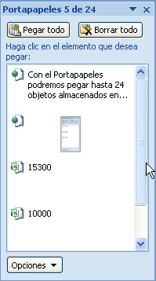

En nuestro caso puedes observar que hay 3 elementos que se pueden pegar.

Para pegar uno de ellos, hacer clic sobre el objeto a pegar.
Para pegar todos los elementos a la vez, hacer clic sobre el botón .

Y si lo que queremos es vaciar el Portapapeles, hacer clic sobre el botón .
Si no nos interesa ver la Barra del Portapapeles, hacer clic sobre su botón cerrar del panel.

Podemos también elegir si queremos que aparezca automáticamente esta barra o no a la hora de copiar algún elemento. Para ello:

Hacer clic sobre el botón .
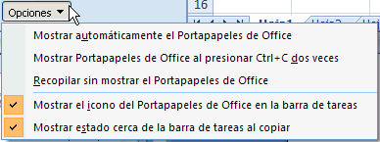

Seleccionar la opción Mostrar automáticamente el Portapapeles de Office, para activar en caso de querer visualizarla automáticamente, o para desactivarla en caso contrario.

Al desplegar el botón de opciones también podemos activar algunas de las siguientes opciones descritas a continuación:

Si activamos la opción Recopilar sin mostrar el Portapapeles de Office copiará el contenido del portapapeles sin mostrarlo.

Si activamos la opción Mostrar el icono del Portapapeles de Office en la barra de tareas aparecerá en la barra de tareas del sistema (junto al reloj del sistema) el icono del portapapeles .

Si activamos la opción Mostrar estado cerca de la barra de tareas al copiar mostrará en la parte inferior derecha de la ventana un mensaje informándote del número de elementos copiados 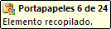.

5.5 Copiar celdas utilizando el ratón

Para duplicar un rango de celdas a otra posición dentro de la misma hoja, sin utilizar el portapapeles, seguir los siguientes pasos:

- Seleccionar las celdas a copiar.
- Situarse sobre un borde de la selección y pulsar la tecla CTRL.
- Observa como el puntero del ratón se transforma en 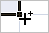.
- Manteniendo pulsada CTRL, pulsar el botón del ratón y manteniéndolo pulsado, arrastrarlo hasta donde se quiere copiar el rango.
- Observa como aparece un recuadro que nos indica dónde se situará el rango en caso de soltar el botón del ratón.
- Soltar el botón del ratón cuando estés donde quieres copiar el rango.
- Soltar la tecla CTRL.

5.6 Copiar en celdas adyacentes

Vamos a explicarte un método muy rápido para copiar en celdas adyacentes. Dicho método utiliza el autorrelleno, a continuación te explicamos cómo utilizarlo y qué pasa cuando las celdas que copiamos contienen fórmulas.

- Para copiar un rango de celdas a otra posición siempre que ésta última sea adyacente a la selección a copiar, seguir los siguientes pasos:
- Seleccionar las celdas a copiar.
- Situarse sobre la esquina inferior derecha de la selección que contiene un cuadrado negro, es el controlador de relleno.
- Al situarse sobre el controlador de relleno, el puntero del ratón se convertirá en una cruz negra.
- Pulsar entonces el botón del ratón y manteniéndolo pulsado, arrastrarlo hasta donde quieres copiar el rango.
- Observa como aparece un recuadro que nos indica dónde se situará el rango.
- Soltar el botón del ratón cuando estés donde quieres copiar el rango.
- Después de soltar el botón del ratón aparecerá en la esquina inferior derecha de las celdas copiadas el icono de Opciones de autorrelleno .
- Desplegando el botón podemos ver el Cuadro y elegir el tipo de copiado:

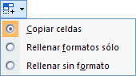

Nota: Si no aparece el controlador de relleno debemos activarlo entrando por el menú Herramientas, Opciones..., en la ficha Modificar activar la casilla Permitir arrastrar y colocar.

Cuando copiamos celdas con fórmulas que contienen referencias a otras celdas, como por ejemplo =A2+3, la fórmula variará, dependiendo de donde vayamos a copiar la fórmula, esto es porque las referencias contenidas en la fórmula son lo que denominamos REFERENCIAS RELATIVAS son relativas a la celda que las contiene.

Así si en la celda B3 tenemos la fórmula =A2+3 y copiamos la celda B3 a la celda B4 , esta última contendrá la fórmula =A3+3. A veces puede resultar incómodo la actualización anterior a la hora de trabajar y por ello Excel 2007 dispone de otros tipos de referencias como son las ABSOLUTAS y las MIXTAS.

Para indicar una referencia absoluta en una fórmula tendremos que poner el signo $ delante del nombre de la fila y de la columna de la celda, por ejemplo =$A$2, y así aunque copiemos la celda a otra, nunca variará la referencia.

Para indicar una referencia mixta, pondremos el signo $ delante del nombre de la fila o de la columna, dependiendo de lo que queremos fijar, por ejemplo =$A2 o =A$2.

Si en las celdas a copiar no hay fórmulas sino valores constantes como fechas o series de números, Excel 2007 rellenará las nuevas celdas continuando la serie.

5.6.1 Autorrelleno

Cuando tenemos una celda o un rango seleccionado, si observamos la esquina inferior derecha de la selección aparece un pequeño cuadro negro, el controlador de relleno que nos sirve como ya hemos visto para copiar la selección en celdas adyacentes.

Si lo que copiamos es una fórmula o un valor cualquiera se realizará la copia normal, sin embargo existen varias series de fechas, horas o meses que modificará la operación normal de copiado.

Por ejemplo si en una copiamos una celda cuyo contenido en Enero en las celdas adyacentes, las celdas copiadas continuarán la secuencia de meses, Febrero, Marzo,...

Si por lo contrario copiamos una celda cuyo contenido es una fecha como por ejemplo 22/07/68, las celdas copiadas seguirán la serie de fechas, 23/07/68, 24/07/68,...

Lo mismo ocurre con horas, si copiamos una celda con por ejemplo la hora 10:00, las copiadas seguirán 11:00, 12:00,....

Cuando copiamos fechas las opciones de relleno pasan a ser las siguientes:

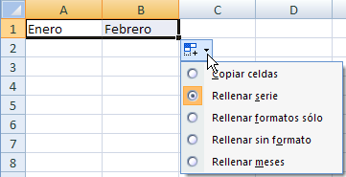

Existen también otras series como podrían ser las numéricas.

Por ejemplo, supongamos que en la celda A1 tenemos el valor 1 y en B1 el valor 2, ahora seleccionamos las dos celdas y con el controlador de relleno copiamos las celdas hacia la derecha, pues en las celdas adyacentes se seguirá la serie, 3, 4, 5,...

Si en vez de 1 y 2 tenemos 2 y 4 y copiamos con este método la serie de las celdas adyacentes seguirá con números pares.

Cuando copiamos series numéricas, las opciones de relleno incluyen Rellenar serie pero no Rellenar meses.

Para entenderlo mejor es conveniente que lo pruebes.

5.7 Pegado especial

En algunas ocasiones nos puede interesar copiar el valor de una celda sin llevarnos la fórmula, o copiar la fórmula pero no el formato o aspecto de la celda, es decir, elegir los elementos del rango a copiar. Esta posibilidad nos la proporciona el Pegado especial.

Para utilizar esta posibilidad:

- Seleccionar las celdas a copiar.
- Hacer clic en el botón Copiar de la pestaña Inicio.
- O bien, utilizar la combinación de teclado CTRL + C.

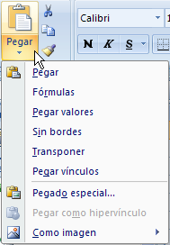

Observa como aparece una línea de marca alrededor de las celdas copiadas indicándonos la información situada en el portapapeles.

Seleccionar las celdas donde quieres copiarlas.

Haz clic en la flecha del botón Pegar que se encuentra en la pestaña Inicio y selecciona Pegado especial.

Aparecerá el cuadro de diálogo Pegado especial en el que tendrás que activar las opciones que se adapten al pegado que quieras realizar:

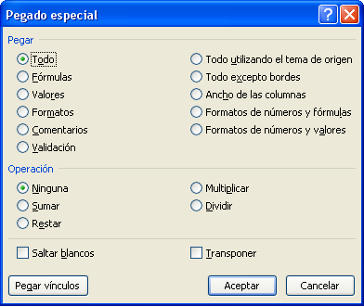

- Todo: Para copiar tanto la fórmula como el formato de la celda.
- Fórmulas: Para copiar únicamente la fórmula de la celda pero no el formato de ésta.
- Valores: Para copiar el resultado de una celda pero no la fórmula, como tampoco el formato.
- Formatos: Para copiar únicamente el formato de la celda pero no el contenido.
- Comentarios: Para copiar comentarios asignados a las celdas (no estudiado en este curso).
- Validación: Para pegar las reglas de validación de las celdas copiadas (no estudiado en este curso).
- Todo excepto bordes: Para copiar las fórmulas así como todos los formatos excepto bordes.
- Ancho de las columnas: Para copiar la anchura de la columna.
- Formato de números y fórmulas: Para copiar únicamente las fórmulas y todas los opciones de formato de números de las celdas seleccionadas.
- Formato de números y valores: Para copiar únicamente los valores y todas los opciones de formato de números de las celdas seleccionadas.

Como hemos visto, al hacer clic sobre la flecha del botón aparece una lista desplegable en la que, aparte de la opción Pegado especial, aparecen las opciones más importantes de las vistas anteriormente.

Sólo tendremos que elegir el tipo de pegado.

5.8 Mover celdas utilizando el Portapapeles

La operación de mover desplaza una celda o rango de celdas a otra posición. Cuando utilizamos el portapapeles entran en juego dos operaciones Cortar y Pegar. La operación de Cortar desplazará las celdas seleccionadas al portapapeles de Windows y Pegar copia la información del portapapeles a donde nos encontramos situados.
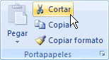

- Para mover unas celdas a otra posición, sigue los siguientes pasos:
- Seleccionar las celdas a mover.
- Seleccionar la pestaña Inicio y hacer clic en el botón Cortar.

- O bien, utiliza la combinación de teclado CTRL + X.
Observa como aparece una línea de marca alrededor de las celdas cortadas indicándonos la información situada en el portapapeles.
A continuación seleccionar las celdas donde quieres que se sitúen las celdas cortadas (no hace falta seleccionar el rango completo sobre el que se va a pegar, ya que si se selecciona una única celda, Excel extiende el área de pegado para ajustarlo al tamaño y la forma del área cortada. La celda seleccionada será la esquina superior izquierda del área pegada).

- Seleccionar la pestaña Inicio y haz clic en el botón Pegar.

- O bien, utiliza la combinación de teclado CTRL + V.

Cuidado, ya que al pegar unas celdas sobre otras no vacías, se borrará el contenido de éstas últimas, no podemos utilizar el pegado especial visto en el tema anterior.
Tampoco se modifican las referencias relativas que se encuentran en la fórmula asociada a la celda que movemos.

5.9 Mover celdas utilizando el ratón

- Para desplazar un rango de celdas a otra posición dentro de la misma hoja, sin utilizar el portapapeles, seguir los siguientes pasos:

- Seleccionar las celdas a mover.
- Situarse sobre un borde de la selección.
- El puntero del ratón se convertirá en una flecha blanca apuntando hacia la izquierda y una cruz de 4 puntas, tal como esto: 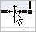.
- Pulsar el botón del ratón y manteniéndolo pulsado, arrastrarlo hasta donde quieres mover el rango.
- Observa como aparece un recuadro que nos indica dónde se situará el rango en caso de soltar el botón del ratón.
- Suelta el botón del ratón cuando hayas llegado a donde quieres dejar las celdas.

- Si queremos mover algún rango de celdas a otra hoja seguiremos los siguientes pasos:

- Seleccionar las celdas a mover.
- Situarse sobre un borde de la selección.
- El puntero del ratón se convertirá en una flecha blanca apuntando hacia la izquierda y una cruz de 4 puntas, tal como esto: .
- Pulsar el botón del ratón y sin soltarlo pulsar la tecla ALT, después pasar el puntero del ratón sobre la pestaña de la hoja a la cual quieras mover el rango de celdas que hayas seleccionado, verás que esta hoja pasa a ser la hoja activa.
- Una vez situado en la hoja deseada soltar la tecla ALT.
- Después, soltar el puntero del ratón una vez situado en el lugar donde quieres dejar las celdas.

5.10 Borrar celdas

Puede que alguna vez introduzcas información en una celda y a continuación decidas borrarla.

Para ello debes seleccionar la celda o rango de celdas a borrar y a continuación...

- Ir a la pestaña Inicio.

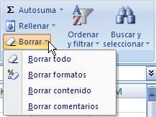

- Escoger la opción Borrar, entonces aparecerá otro submenú.
- Seleccionar una de las opciones disponibles entre:

- Borrar Todo: Elimina el contenido de las celdas seleccionadas, los comentarios ligados a esas celdas y cualquier formato excepto la anchura de la columna y la altura de la fila. Ejemplo: En una celda tenemos introducido el siguiente valor: 12.000 €, borramos la celda con la opción Todo. Si ahora introducimos el valor 23000 aparecerá tal como lo acabamos de escribir sin formato.
- Borrar Formatos: Borra el formato de las celdas seleccionadas que pasan a asumir el formato Estándar, pero no borra su contenido y sus comentarios. Cuando hablamos de formato nos referimos a todas las opciones disponibles en el cuadro de diálogo Formato Celdas estudiadas en el tema correspondiente. Ejemplo: En una celda tenemos introducido el siguiente valor: 12.000 €, borramos la celda con la opción Formato. Ahora en la celda aparecerá 12000 ya que únicamente hemos borrado el formato o aspecto de ésta, no el contenido.
- Borrar Contenido: Elimina el contenido de las celdas seleccionadas, tengan o no fórmulas, pero mantiene sus comentarios y su formato. Ejemplo: En una celda tenemos introducido el siguiente valor: 12.000 €, borramos la celda con la opción Contenido. Si ahora introducimos el valor 23000 aparecerá con el formato anterior, es decir 23.000 €.
- Borrar Comentarios: Suprime cualquier comentario ligado al rango de las celdas seleccionadas, pero conserva sus contenidos y formatos. El estudio de los comentarios no es objeto de este curso.

- Otra forma de eliminar el contenido de una celda:

- Seleccionar la celda a borrar.
- Pulsar la tecla SUPR
- Con esta opción únicamente se borrará el contenido de la celda.

6. Formato de celdas

Excel nos permite no solo realizar cuentas sino que también nos permite darle una buena presentación a nuestra hoja de cálculo resaltando la información más interesante, de esta forma con un solo vistazo podremos percibir la información más importante y así sacar conclusiones de forma rápida y eficiente. Por ejemplo podemos llevar la cuenta de todos nuestros gastos y nuestras ganancias del año y resaltar en color rojo las pérdidas y en color verde las ganancias, de esta forma sabremos rápidamente si el año ha ido bien o mal.

A continuación veremos las diferentes opciones disponibles en Excel 2007 respecto al cambio de aspecto de las celdas de una hoja de cálculo y cómo manejarlas para modificar el tipo y aspecto de la letra, la alineación, bordes, sombreados y forma de visualizar números en la celda.

6.1 Fuente

Excel nos permite cambiar la apariencia de los datos de una hoja de cálculo cambiando la fuente, el tamaño, estilo y color de los datos de una celda.

Para cambiar la apariencia de los datos de nuestra hoja de cálculo, podemos utilizar los cuadros de diálogo o la banda de opciones, a continuación te describimos estas dos formas, en cualquiera de las dos primero deberás previamente seleccionar el rango de celdas al cual se quiere modificar el aspecto:

- Utilizando los cuadros de diálogo:

En la pestaña Inicio haz clic en la flecha que se encuentra al pie de la sección Fuente.
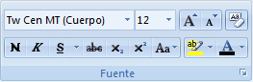
Del cuadro de diálogo que se abre, Formato de celdas, haciendo clic sobre la pestaña Fuente, aparecerá la ficha de la derecha.

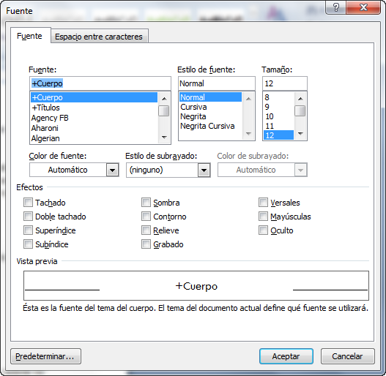

Una vez elegidos todos los aspectos deseados, hacemos clic sobre el botón Aceptar.

Conforme vamos cambiando los valores de la ficha, aparece en el recuadro Vista previa un modelo de cómo quedará nuestra selección en la celda.

Esto es muy útil a la hora de elegir el formato que más se adapte a lo que queremos.

A continuación pasamos a explicarte las distintas opciones de la ficha Fuente.

- Fuente: Se elegirá de la lista una fuente determinada, es decir, un tipo de letra.

Si elegimos un tipo de letra con el identificativo delante de su nombre, nos indica que la fuente elegida es True Type, es decir, que se usará la misma fuente en la pantalla que la impresora, y que además es una fuente escalable (podemos escribir un tamaño de fuente aunque no aparezca en la lista de tamaños disponibles).
- Estilo: Se elegirá de la lista un estilo de escritura. No todos los estilos son disponibles con cada tipo de fuente. Los estilos posibles son: Normal, Cursiva, Negrita, Negrita Cursiva.
- Tamaño: Dependiendo del tipo de fuente elegido, se elegirá un tamaño u otro. Se puede elegir de la lista o bien teclearlo directamente una vez situados en el recuadro.
- Subrayado: Observa como la opción activa es Ninguno, haciendo clic sobre la flecha de la derecha se abrirá una lista desplegable donde tendrás que elegir un tipo de subrayado.
- Color: Por defecto el color activo es Automático, pero haciendo clic sobre la flecha de la derecha podrás elegir un color para la letra.
- Efectos: Tenemos disponibles tres efectos distintos: Tachado, Superíndice y Subíndice. Para activar o desactivar uno de ellos, hacer clic sobre la casilla de verificación que se encuentra a la izquierda.
- Fuente normal: Si esta opción se activa, se devuelven todas las opciones de fuente que Excel 2007 tiene por defecto.

- En la Banda de opciones disponemos de unos botones que nos permiten modificar algunas de las opciones vistas anteriormente y de forma más rápida, como:

- En este recuadro aparece el tipo de fuente o letra de la celda en la que nos encontramos situados. Para cambiarlo, hacer clic sobre la flecha de la derecha para elegir otro tipo.
- Al igual que el botón de Fuente anterior, aparece el tamaño de nuestra celda, para cambiarlo puedes elegir otro desde la flecha de la derecha, o bien escribirlo directamente en el recuadro.
- Este botón lo utilizamos para poner o quitar la Negrita. Al hacer clic sobre éste se activa o desactiva la negrita dependiendo del estado inicial.
- Este botón funciona igual que el de la Negrita, pero en este caso lo utilizamos para poner o quitar la Cursiva.
- Este botón funciona como los dos anteriores pero para poner o quitar el Subrayado simple.
- Con este botón podemos elegir un color para la fuente. Debajo de la letra A aparece una línea, en nuestro caso roja, que nos indica que si hacemos clic sobre el botón cambiaremos la letra a ese color. En caso de querer otro color, hacer clic sobre la flecha de la derecha y elegirlo.

6.2 Alineación

Se puede asignar formato a las entradas de las celdas a fin de que los datos queden alineados u orientados de una forma determinada.
Para cambiar la alineación de los datos de nuestra hoja de cálculo, seguir los siguientes pasos:

- Seleccionar el rango de celdas al cual queremos modificar la alineación.

Haz clic en la flecha que se encuentra al pie de la sección Alineación.
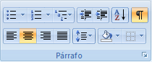
Aparecerá la ficha de la derecha.

Elegir las opciones deseadas.

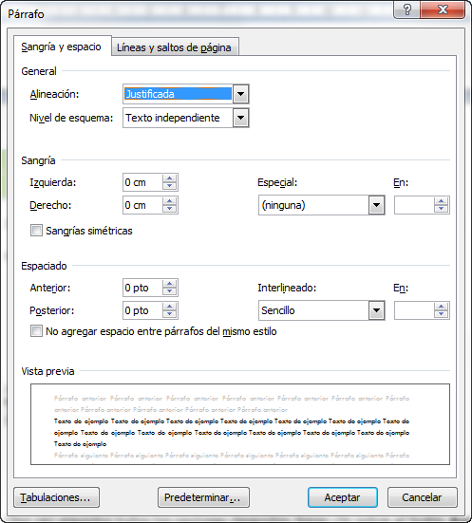

Una vez elegidas todas las opciones deseadas, hacer clic sobre el botón Aceptar.

A continuación pasamos a explicarte las distintas opciones de la ficha.

- Alineación del texto Horizontal: Alinea el contenido de las celdas seleccionadas horizontalmente, es decir respecto de la anchura de las celdas. Al hacer clic sobre la flecha de la derecha podrás elegir entre una de las siguientes opciones:
- GENERAL: Es la opción de Excel 2007 por defecto, alinea las celdas seleccionadas dependiendo del tipo de dato introducido, es decir, los números a la derecha y los textos a la izquierda.
- IZQUIERDA (Sangría): Alinea el contenido de las celdas seleccionadas a la izquierda de éstas independientemente del tipo de dato. Observa como a la derecha aparece un recuadro Sangría: que por defecto está a 0, pero cada vez que se incrementa este valor en uno, la entrada de la celda comienza un carácter más a la derecha, para que el contenido de la celda no esté pegado al borde izquierdo de la celda.
- CENTRAR: Centra el contenido de las celdas seleccionadas dentro de éstas.
- DERECHA (Sangría): Alinea el contenido de las celdas seleccionadas a la derecha de éstas, independientemente del tipo de dato. Observa como a la derecha aparece un recuadro de Sangría: que por defecto está a 0, pero cada vez que se incrementa este valor en uno, la entrada de la celda comienza un carácter más a la izquierda, para que el contenido de la celda no esté pegado al borde derecho de la celda.
- LLENAR: Esta opción no es realmente una alineación sino que que repite el dato de la celda para rellenar la anchura de la celda. Es decir, si en una celda tenemos escrito * y elegimos la opción Llenar, en la celda aparecerá ************ hasta completar la anchura de la celda.
- JUSTIFICAR: Con esta opción el contenido de las celdas seleccionadas se alineará tanto por la derecha como por la izquierda.
- CENTRAR EN LA SELECCIÓN: Centra el contenido de una celda respecto a todas las celdas en blanco seleccionadas a la derecha, o de la siguiente celda en la selección que contiene datos.

- Alineación del texto Vertical: Alinea el contenido de las celdas seleccionadas verticalmente, es decir, respecto de la altura de las celdas. Esta opción sólo tendrá sentido si la altura de las filas se ha ampliado respecto al tamaño inicial. Al hacer clic sobre la flecha de la derecha podrás elegir entre una de las siguientes opciones:

- SUPERIOR: Alinea el contenido de las celdas seleccionadas en la parte superior de éstas.
- CENTRAR: Centra el contenido de las celdas seleccionadas respecto a la altura de las celdas.
- INFERIOR: Alinea el contenido de las celdas seleccionadas en la parte inferior de éstas.
- JUSTIFICAR: Alinea el contenido de las celdas seleccionadas tanto por la parte superior como por la inferior.

- Orientación: Permite cambiar el ángulo del contenido de las celdas para que se muestre en horizontal (opción por defecto), de arriba a abajo o en cualquier ángulo desde 90º en sentido opuesto a las agujas de un reloj a 90º en sentido de las agujas de un reloj. Excel 2007 ajusta automáticamente la altura de la fila para adaptarla a la orientación vertical, a no ser que se fije explícitamente la altura de ésta.
- Ajustar texto: Por defecto si introducimos un texto en una celda y éste no cabe, utiliza las celdas contiguas para visualizar el contenido introducido, pues si activamos esta opción el contenido de la celda se tendrá que visualizar exclusivamente en ésta, para ello incrementará la altura de la fila y el contenido se visualizará en varias filas dentro de la celda.

- Reducir hasta ajustar: Si activamos esta opción, el tamaño de la fuente de la celda se reducirá hasta que su contenido pueda mostrarse en la celda.

- Combinar celdas: Al activar esta opción, las celdas seleccionadas se unirán en una sola.

- Dirección del texto: Permite cambiar el orden de lectura del contenido de la celda. Se utiliza para lenguajes que tienen un orden de lectura diferente del nuestro por ejemplo árabe, hebreo, etc.

- En la Banda de opciones disponemos de unos botones que nos permitirán modificar algunas de las opciones vistas anteriormente de forma más rápida, como:

- Al hacer clic sobre este botón la alineación horizontal de las celdas seleccionadas pasará a ser Izquierda.
- Este botón nos centrará horizontalmente los datos de las celdas seleccionadas.
- Este botón nos alineará a la derecha los datos de las celdas seleccionadas.
- Este botón unirá todas las celdas seleccionadas para que formen una sola celda, y a continuación nos centrará los datos.

6.3 Bordes

Excel nos permite crear líneas en los bordes o lados de las celdas.

Para cambiar la apariencia de los datos de nuestra hoja de cálculo añadiendo bordes, seguir los siguientes pasos:

- Seleccionar el rango de celdas al cual queremos modificar el aspecto.
- Seleccionar la pestaña Inicio.
- Hacer clic sobre la flecha que se encuentra bajo la sección Fuente.
- En el cuadro de diálogo que se abrirá hacer clic sobre la pestaña Bordes.
- Aparecerá el siguiente cuadro de diálogo.
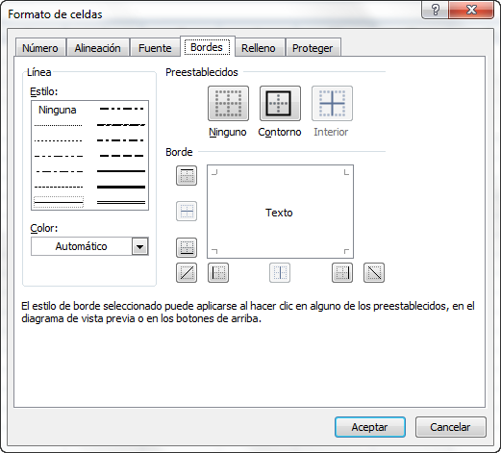

- Elegir las opciones deseadas del recuadro.
- Una vez elegidos todos los aspectos deseados, hacer clic sobre el botón Aceptar.
- Al elegir cualquier opción, aparecerá en el recuadro Borde un modelo de cómo quedará nuestra selección en la celda.

A continuación pasamos a explicarte las distintas opciones del recuadro.

- Preestablecidos:Se elegirá una de estas opciones:

- Ninguno: Para quitar cualquier borde de las celdas seleccionadas.
- Contorno: Para crear un borde únicamente alrededor de las celdas seleccionadas.
- Interior: Para crear un borde alrededor de todas las celdas seleccionadas excepto alrededor de la selección.
- Borde: Este recuadro se suele utilizar cuando no nos sirve ninguno de los botones preestablecidos. Dependiendo del borde a poner o quitar (superior, inferior, izquierdo,...) hacer clic sobre los botones correspondientes. ¡CUIDADO! Al utilizar los botones preestablecidos, el borde será del estilo y color seleccionados, en caso de elegir otro aspecto para el borde, primero habrá que elegir Estilo y Color y a continuación hacer clic sobre el borde a colocar.

- Estilo:Se elegirá de la lista un estilo de línea.
- Color:Por defecto el color activo es Automático, pero haciendo clic sobre la flecha de la derecha podrá elegir un color para los bordes.

En la Banda de opciones disponemos de un botón que nos permitirá modificar los bordes de forma más rápida:

- Si se hace clic sobre el botón se dibujará un borde tal como viene representado en éste. En caso de querer otro tipo de borde, elegirlo desde la flecha derecha del botón.

Aquí no encontrarás todas las opciones vistas desde el recuadro del menú.

6.4 Rellenos

Excel nos permite también sombrear las celdas de una hoja de cálculo para remarcarlas de las demás. Para ello, seguir los siguientes pasos:

- Seleccionar el rango de celdas al cual queremos modificar el aspecto.

- Seleccionar la pestaña Inicio.
- Hacer clic sobre la flecha que se encuentra bajo la sección Fuente.
- Hacer clic sobre la pestaña Relleno.
- Aparecerá la siguiente ficha.

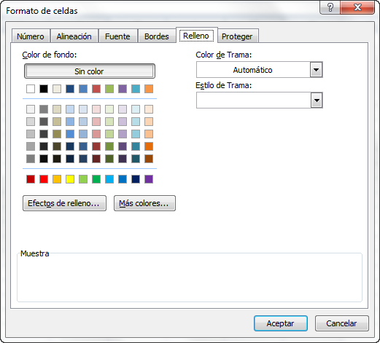

- Elegir las opciones deseadas del recuadro.
- Una vez elegidos todos los aspectos deseados, hacer clic sobre el botón Aceptar.
- Al elegir cualquier opción, aparecerá en el recuadro Muestra un modelo de cómo quedará nuestra selección en la celda.

A continuación pasamos a explicarte las distintas opciones del recuadro.

- Color de fondo: Se elegirá de la lista un color de fondo determinado. Para quitar el efecto de sombreado, bastará con elegir Sin Color.
- Color de trama: Se elegirá de la lista desplegable un estilo de trama, así como el color de la trama.

- En la Banda de opciones disponemos de un botón que nos permitirá modificar el relleno de forma más rápida:

- Si se hace clic sobre el botón se sombreará la celda del color indicado en éste, en nuestro caso, en amarillo. En caso de querer otro color de sombreado, elegirlo desde la flecha derecha del botón. Aquí no podrás añadir trama a la celda, para ello tendrás que utilizar el cuadro de diálogo Formato de celdas.

6.5 Números

Excel nos permite modificar la visualización de los números en la celda. Para ello, seguir los siguientes pasos:

- Seleccionar el rango de celdas al cual queremos modificar el aspecto de los números.

- Seleccionar la pestaña Inicio.
- Hacer clic sobre la flecha que se encuentra bajo la sección Número.
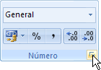
- Hacer clic sobre la pestaña Número.
- Aparecerá la siguiente ficha:

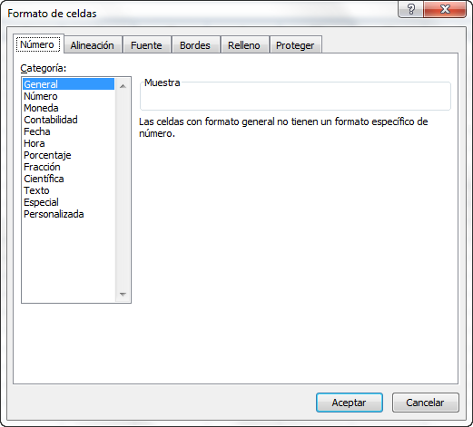

- Elegir la opción deseada del recuadro Categoría:
- Hacer clic sobre el botón Aceptar.
- Al elegir cualquier opción, aparecerá en el recuadro Muestra un modelo de cómo quedará nuestra selección en la celda.

A continuación pasamos a explicarte las distintas opciones del recuadro Categoría:, se elegirá de la lista una categoría dependiendo del valor introducido en la celda. Las categorías más utilizadas son:

- General: Visualiza en la celda exactamente el valor introducido. Es el formato que utiliza Excel por defecto. Este formato admite enteros, decimales, números en forma exponencial si la cifra no coje por completo en la celda.
- Número: Contiene una serie de opciones que permiten específicar el número de decimales, también permite especificar el separador de millares y la forma de visualizar los números negativos.
- Moneda: Es parecido a la categoría Número, permite especificar el número de decimales, se puede escoger el símbolo monetario como podría ser € y la forma de visualizar los números negativos.
- Contabilidad: Difiere del formato moneda en que alinea los símbolos de moneda y las comas decimales en una columna.
- Fecha: Contiene números que representan fechas y horas como valores de fecha. Puede escogerse entre diferentes formatos de fecha.
- Hora: Contiene números que representan valores de horas. Puede escogerse entre diferentes formatos de hora.
- Porcentaje: Visualiza los números como porcentajes. Se multiplica el valor de la celda por 100 y se le asigna el símbolo %, por ejemplo, un formato de porcentaje sin decimales muestra 0,1528 como 15%, y con 2 decimales lo mostraría como 15,28%.
- Fracción: Permite escoger entre nueve formatos de fracción.
- Cientifica: Muestra el valor de la celda en formato de coma flotante. Podemos escoger el número de decimales.
- Texto: Las celdas con formato de texto son tratadas como texto incluso si en el texto se encuentre algún número en la celda.
- Especial: Contiene algunos formatos especiales, como puedan ser el código postal, el número de teléfono, etc.
- Personalizada: Aquí podemos crear un nuevo formato, indicando el código de formato.

- En la Banda de opciones Formato disponemos de una serie de botones que nos permitirán modificar el formato de los números de forma más rápida:

- Si se hace clic sobre el botón, los números de las celdas seleccionadas se convertirán a formato moneda (el símbolo dependerá de cómo tenemos definido el tipo moneda en la configuración regional de Windows, seguramente tendremos el símbolo €).
- Para asignar el formato de porcentaje (multiplicará el número por 100 y le añadirá el símbolo %).
- Para utilizar el formato de millares (con separador de miles y cambio de alineación).
- Para quitar un decimal a los números introducidos en las celdas seleccionadas.
- Para añadir un decimal a los números introducidos en las celdas seleccionadas.

6.6 Proteger

Además de la protección mediante contraseñas para los libros de trabajo, Excel2007 ofrece varias órdenes para proteger las celdas del libro. Para ello tenemos que realizar dos operaciones: la primera que consiste en proteger las celdas que no queremos que sufran variaciones, y la segunda que consiste en proteger la hoja.

Cuando una celda está bloqueada no podrá sufrir variaciones. Realmente por defecto todas las celdas están protegidas o bloqueadas para que no sufran cambios, pero no nos damos cuenta ya que la hoja no está protegida, para que realmente se bloqueen las celdas antes hay que proteger la hoja de cálculo.

Para desbloquear las celdas que queremos variar en algún momento sigue los siguientes pasos:

- Seleccionar el rango de celdas que queremos desbloquear para poder realizar variaciones.
- Seleccionar la pestaña Inicio.
- Hacer clic sobre la flecha que se encuentra bajo la sección Fuente.
- Hacer clic sobre la pestaña Proteger.
- Aparecerá la siguiente ficha:

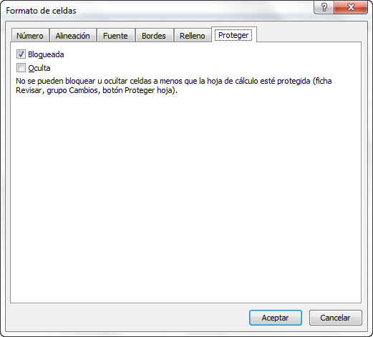

- Desactivar la casilla Bloqueada y Hacer clic sobre el botón Aceptar.
- Si se activa la casilla Oculta, lo que se pretende es que la fórmula o el valor de la celda no se pueda visualizar en la barra de fórmulas.

Las operaciones de la ficha Proteger no tienen efecto si no protegemos la hoja de cálculo, por lo tanto a continuación tendremos que realizar los siguientes pasos:

- Seleccionar la pestaña Revisar.
- Hacer clic sobre el botón Proteger hoja que se encuentra en la sección Cambios.
- Aparecerá el cuadro de diálogo Protejer hoja:

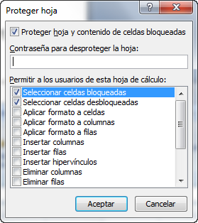

- Dejar activada la casilla Proteger hoja y contenido de celdas bloqueadas para proteger el contenido de las celdas de la hoja activa.
- Activar las opciones deseadas de la casilla Permitir a los usuarios de esta hoja de cálculo para que no tenga efecto la protección para la modificación seleccionada y desactivarla para tener en cuenta la protección.
- Si queremos asignar una contraseña para que solamente pueda desproteger la hoja la persona que sepa la contraseña, escribirla en el recuadro Contraseña.
- Hacer clic sobre el botón Aceptar.
- Si hemos puesto contraseña nos pedirá confirmación de contraseña, por lo tanto tendremos que volver a escribirla y hacer clic sobre el botón Aceptar.
- A partir de ahora la hoja activa se encuentra protegida, por lo que no se podrán modificar aquellas celdas bloqueadas en un principio.

Si queremos desproteger la hoja, volveremos a realizar los mismos pasos que en la protección, es decir:

- Seleccionar la pestaña Revisar.
- Hacer clic sobre el botón Desproteger hoja que se encuentra en la sección Cambios.
- Si habíamos asignado una contraseña nos la pedirá, por lo que tendremos que escribirla y hacer clic sobre el botón Aceptar. Si no había contraseña asignada, automáticamente la desprotege.

7. Cambios de estructura

Vamos a utilizar los métodos disponibles en Excel 2007 para modificar el aspecto de las filas, columnas, el aspecto general de una hoja de cálculo y obtener así un aspecto más presentable.

7.1 Fila

7.1.1 Alto de fila

Excel 2007 ajusta automáticamente la altura de una fila dependiendo del tipo de letra más grande utilizado en esa fila. Por ejemplo, cuando el tipo de letra mayor de la fila 2 es Arial de 10 puntos, la altura de esa fila es 12,75. Si aplicamos Times New Roman de 12 puntos a una celda de la fila 2, la altura de toda la fila pasa automáticamente a 15,75.

Si deseamos modificar la altura de alguna fila, podemos utilizar dos métodos:

- El primer método consiste en utilizar el menú. Para ello, seguiremos los siguientes pasos:

- Seleccionar las filas a las que quieras modificar la altura. En caso de no seleccionar ninguna, se realizará la operación a la fila en la que nos encontramos.
- Seleccionar del menú Formato que se encuentra en la pestaña Inicio.
- Elegir la opción Alto de fila...

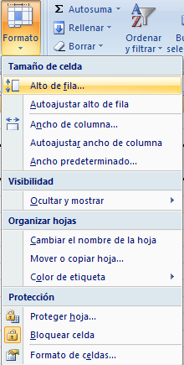

- Aparecerá el cuadro de diálogo Alto de fila en el que tendrás que indicar el alto de la fila, para indicar decimales utilizar la coma ",".

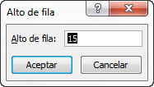

- Escribir la altura deseada, en este caso está 12,75 que es la altura que tiene la fila por defecto.
- Hacer clic sobre el botón Aceptar para que los cambios se hagan efectivos.

- El segundo método consiste en utilizar el ratón. Para ello:

- Colocar el puntero del ratón en la línea situada debajo del número de la fila que desees modificar, en la cabecera de la fila.
- El puntero del ratón adopta la forma de una flecha de dos puntas, tal como: 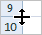
- Mantener pulsado el botón del ratón, y arrastrar la línea a la nueva posición. Conforme movemos el ratón, la altura de la fila cambia.
- Al final soltar el botón del ratón.

7.1.2 Autoajustar

Si hemos modificado la altura de una fila, podemos redimensionarla para ajustarla a la entrada más alta de la fila, utilizando dos métodos distintos.

- El primer método consiste en utilizar el menú. Para ello:

- Selecciona las filas a las que desees modificar la altura.
- Seleccionar del menú Formato que se encuentra en la pestaña Inicio.
- Elige la opción Autoajustar alto de fila.

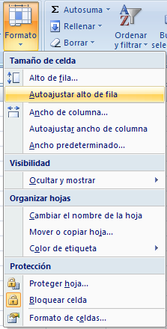

- Este segundo método es mucho más rápido:

- Situarse sobre la línea divisoria por debajo de la fila que deseas modificar, en la cabecera de la fila.
- Tal como vimos a la hora de modificar la altura con el ratón, el puntero del ratón se convertirá en una flecha de dos puntas.
- Haz doble clic, el tamaño se reajustará automáticamente.

7.1.3 Ocultar filas

La ocultación de filas es otra de las operaciones que en algún momento nos puede ser útil si por ejemplo en una fila aparecen fórmulas intermedias que no nos interesa visualizar una vez concluida la hoja de cálculo. En este caso no queremos que aparezcan las filas de datos intermediarios pero no podemos borrarlas porque la hoja de cálculo las necesita para realizar sus cálculos.

Los pasos son los siguientes:

- Seleccionar las filas ocultar.
- Desplegar el menú Formato.
- Elegir la opción Ocultar y mostrar.
- Aparecerá otro submenú.
- Elegir la opción Ocultar filas.

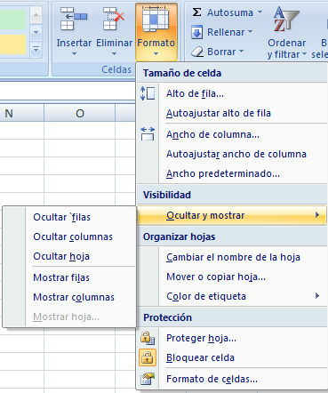

7.1.4 Mostrar filas

Si deseamos mostrar las filas ocultas, por ejemplo para cambiar alguna fórmula de cálculo intermedio:
- Seleccionar entre qué filas o columnas se encuentran las filas a mostrar. Es decir, si queremos mostrar las filas ocultas 4 y 5, habrá que seleccionar desde la fila 3 hasta la 6. Cuidado, el rango debe ser continuo, es decir, arrastrando desde 3 hasta 6 nunca con CTRL ya que sino las filas a mostrar no estarían incluidas en la selección a mostrar.
- A continuación seleccionamos del menú Formato la opción Ocultar y mostrar.
- Aparecerá otro submenú.
- Elegimos la opción Mostrar filas.

7.2 Columna

7.2.1 Ancho de columna

En Excel 2007 la anchura por defecto de una columna es de 8,43 caracteres o 10,71 puntos. A menudo, la anchura estándar de una columna no es suficiente para visualizar el contenido completo de una celda.

Si deseamos modificar la anchura de alguna columna, podemos utilizar dos métodos:

- El primer método consiste en utilizar el menú. Para ello, seguiremos los siguientes pasos:

- Seleccionar las columnas a las que quieres modificar la anchura. En caso de no seleccionar ninguna, se realizará la operación a la columna en la que nos encontramos.
- Desplegar el menú Formato de la pestaña Inicio.
- Se abrirá otro submenú.
- Elegir la opción Ancho de columna...
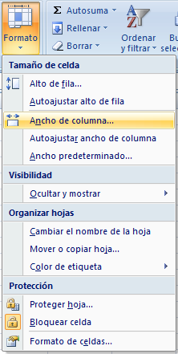

- Aparecerá el siguiente cuadro de diálogo.

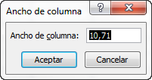

- Escribir la anchura deseada.
- Hacer clic sobre el botón Aceptar.

- El segundo método consiste en utilizar el ratón. Para ello:

- Situar el puntero del ratón en la línea situada a la derecha del nombre de la columna que desees modificar, en la cabecera de la columna.
- El puntero del ratón adopta la forma de una flecha de dos puntas, tal como: 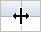.
- Mantener pulsado el botón del ratón, y arrastrar la línea a la nueva posición.
- Observa como conforme nos movemos la anchura de la columna va cambiando.
- Soltar el botón del ratón cuando el ancho de la columna sea el deseado.

7.2.2 Autoajustar a la selección

Podemos modificar la anchura de una columna para acomodarla al dato de entrada más ancho, utilizando dos métodos distintos.

- El primer método consiste en utilizar el menú. Para ello:

- Seleccionar las columnas a las que desees modificar la anchura.
- Desplegar el menú Formato de la pestaña Inicio.
- Se abrirá otro submenú.
- Elegir la opción Autoajustar ancho de columna.

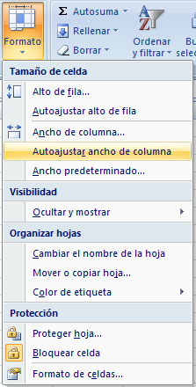

- El segundo método es mucho más rápido.

- Situarse sobre la línea divisoria a la derecha de la columna que deseas modificar, en la cabecera de la columna.
- Tal como vimos a la hora de modificar la anchura con el ratón, el puntero del ratón se convertirá en una flecha de dos puntas.
- Hacer doble clic, automáticamente se ajustará el tamaño de la columna al mayor texto que hayas introducido en la columna.

7.2.3 Ancho estándar de columna

Excel 2007 nos permite modificar la anchura estándar para todas las columnas de la hoja que tienen asignada dicha anchura. Si deseamos modificarla, seguir los siguientes pasos:

- Desplegar el menú Formato de la pestaña Inicio.
- Se abrirá otro submenú.
- Elegir la opción Ancho predeterminado...

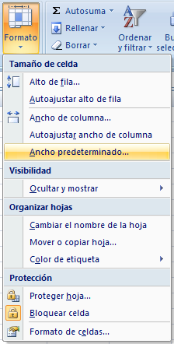

- Aparecerá el siguiente cuadro de diálogo.

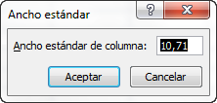

- Escribir la anchura estándar deseada.
- Hacer clic sobre el botón Aceptar.
- Todas las columnas pasan a tener la anchura estándar, excepto aquellas que tuvieran asignada una anchura particular.

7.2.4 Ocultar columnas

La ocultación de columnas es otra de las operaciones que en algún momento nos puede ser útil si por ejemplo en una fila aparecen fórmulas intermedias que no nos interesa visualizar una vez concluida la hoja de cálculo. En este caso no queremos que aparezcan las columnas de datos intermediarios pero no podemos borrarlas porque la hoja de cálculo las necesita para realizar sus cálculos.

La mecánica es idéntica a la de ocultar y mostrar filas:

- Seleccionar las columnas ocultar.
- Desplegar el menú Formato de la pestaña Inicio.
- Se abrirá otro submenú.
- Elegir la opción Ocultar y mostrar.
- Selecciona Ocultar columnas.

7.2.5 Mostrar columnas ocultas

Si deseamos mostrar las columnas ocultas, por ejemplo para cambiar alguna fórmula de cálculo intermedio:

- Seleccionar entre qué columnas se encuentran las columnas o mostrar. Es decir, si queremos mostrar la columna C oculta, habrá que seleccionar desde la columna B hasta la D. Cuidado, el rango debe ser continuo, es decir, arrastrando desde B hasta D nunca con CTRL ya que sino la columna C no estaría incluida en la selección.
- Desplegar el menú Formato de la pestaña Inicio.
- Se abrirá otro submenú.
- Elegir la opción Ocultar y mostrar.
- Selecciona Mostrar columnas.

7.3 Hojas

7.3.1 Cambiar el nombre de la hoja

Como ya sabes, en Excel 2007 creamos libros de trabajo formados por varias hojas. Por defecto cada hoja se referencia como Hoja1, Hoja2, ...

Si trabajamos con varias hojas dentro del libro es aconsejable utilizar un nombre de hoja para identificarla de forma más rápida, así si utilizamos una hoja para manejar los ingresos y gastos de cada mes, la primera hoja se podría nombrar Enero, la segunda Febrero, ...

La longitud máxima de los nombre de las hojas es de 31 caracteres.

No puede haber dos hojas de cálculo dentro del mismo libro de trabajo con el mismo nombre.

Si deseamos modificar el nombre de una hoja, podemos utilizar dos métodos:

- El primer método consiste en utilizar el menú. Para ello, seguir los siguientes pasos:

- Situarse en la hoja a la cual se quiere cambiar el nombre.
- Seleccionar el menú Formato y Elegir la opción Cambiar el nombre de la hoja.
- Si te fijas en la etiqueta de la hoja, su nombre Hoja1 se seleccionará, tal como: 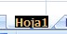.
- Escribir el nuevo nombre y pulsar INTRO.

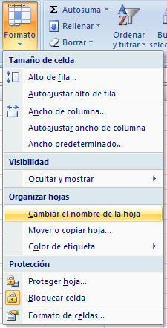

- El segundo método es mucho más directo y rápido:
- Hacer doble clic sobre el nombre de la hoja en su etiqueta .
- Escribir el nuevo nombre de la hoja.
- Pulsar INTRO.

7.3.2 Ocultar hojas

Si deseas ocultar hojas de cálculo del libro de trabajo, seguir los siguientes pasos:

- Seleccionar las hojas a ocultar.
- No se pueden seleccionar todas las hojas, deberá quedar al menos una en el libro de trabajo.
- Seleccionar el menú Formato.
- Elegir la opción Ocultar y mostrar.
- Aparecerá otro submenú.
- Seleccionar la opción Ocultar hoja.

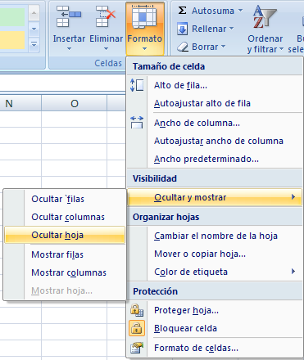

7.3.3 Mostrar hojas ocultas

Si deseamos mostrar hojas ocultas, seguir los siguientes pasos:

- Seleccionar el menú Formato.
- Elegir la opción Ocultar y mostrar.
- Aparecerá otro submenú.
- Elegir la opción Mostrar hoja...

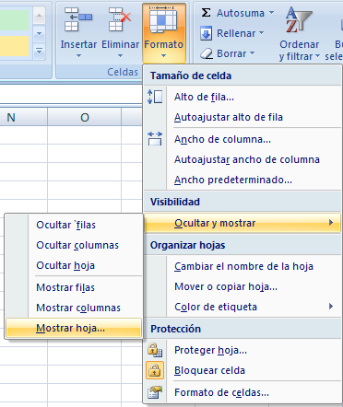

- Aparecerá el cuadro de diálogo Mostrar con las hojas ocultas.

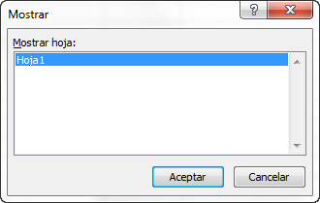

- Seleccionar la hoja a mostrar.
- Hacer clic en Aceptar.

7.3.4 Cambiar el color a las etiquetas de hoja

Excel 2007 también nos permite cambiar o asignar un color a las etiquetas de las hojas de cálculo. Para ello, seguir los siguientes pasos:

- Seleccionar el menú Formato de la pestaña Inicio.
- Elegir la opción Color de etiqueta.
- Aparecerá otro submenú.

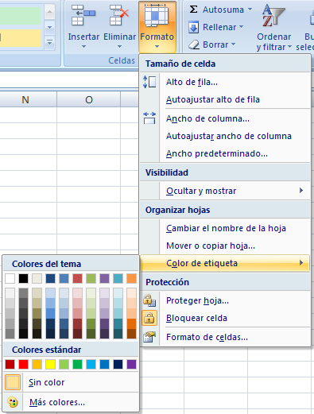

- Seleccionar el color deseado.
- Aquí te mostramos como quedarían si colorearemos las etiquetas de las hojas.

Para quitar el color de la etiqueta de la hoja hay que seguir los mismos pasos que al principio de este apartado:
- Seleccionar el menú Formato, elegir la opción Color de etiqueta.
- Aparecerá otro submenú.
- Seleccionar la opción Sin color.

8. Insertar y eliminar elementos

Vamos a ver las diferentes formas de insertar y eliminar filas, columnas, celdas y hojas operaciones muy útiles cuando tenemos un libro ya creado y queremos retocarlo o cuando a mitad del diseño de una hoja nos damos cuenta que se nos ha olvidado colocar una fila o columna.

8.1 Insertar filas en una hoja

En muchas ocasiones, después de crear una hoja de cálculo, nos daremos cuenta de que nos falta alguna fila en medio de los datos ya introducidos.

Para añadir una fila, seguir los siguientes pasos:

- Seleccionar la fila sobre la que quieres añadir la nueva, ya que las filas siempre se añaden por encima de la seleccionada.
- Seleccionar el menú Insertar de la pestaña Inicio.
- Elegir la opción Insertar filas de hoja.
- Todas las filas por debajo de la nueva, bajarán una posición.

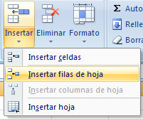

En caso de no haber seleccionado ninguna fila, Excel toma la fila donde está situado el cursor como fila seleccionada.

Si quieres añadir varias filas, basta con seleccionar, en el primer paso, tantas filas como filas a añadir.

Añadir filas a nuestra hoja de cálculo no hace que el número de filas varíe, seguirán habiendo 1048576 filas, lo que pasa es que se eliminan las últimas, tantas como filas añadidas. Si intentas añadir filas y Excel no te deja, seguro que las últimas filas contienen algún dato.

Cuando insertamos filas con un formato diferente al que hay por defecto, nos aparecerá el botón para poder elegir el formato que debe tener la nueva fila.

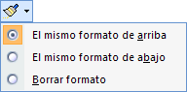

Para elegir un formato u otro, hacer clic sobre el botón y aparecerá el cuadro de la derecha desde el cual podremos elegir si el formato de la nueva fila será el mismo que la fila de arriba, que la de abajo o que no tenga formato.

No es obligatorio utilizar este botón, si te molesta, no te preocupes ya que desaparecerá al seguir trabajando con la hoja de cálculo.

8.2 Insertar columnas en una hoja

Excel 2007 también nos permite añadir columnas, al igual que filas.

Para añadir una columna, seguiremos los siguientes pasos:

- Seleccionar la columna delante de la cual quieres añadir otra, ya que las columnas siempre se añaden a la izquierda de la seleccionada.
- Seleccionar el menú Insertar de la pestaña Inicio.
- Elegir la opción Insertar columnas de hoja.
- Todas las columnas por la derecha de la nueva se incrementarán una posición.

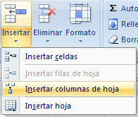

En caso de no haber seleccionado ninguna columna, Excel 2007 toma la columna donde estamos situados como columna seleccionada.

Si quieres añadir varias columnas, basta con seleccionar tantas columnas, en el primer paso, como columnas a añadir.

Añadir columnas a nuestra hoja de cálculo no hace que el número de columnas varíe, seguirán habiendo 16384 columnas, lo que pasa es que se eliminan las últimas, tantas como columnas añadidas. Si intentas añadir columnas y Excel no te lo permite, seguro que las últimas columnas contienen algún dato.
Cuando insertamos columnas con un formato diferente al que hay por defecto, nos aparecerá el botón para poder elegir el formato que debe tener la nueva columna.

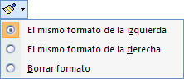

Para elegir un formato u otro, hacer clic sobre el botón y apareceré el cuadro de la derecha desde el cual podremos elegir si el formato de la nueva columna será el mismo que la columna de la izquierda, que la de la derecha o que no tenga formato.

No es obligatorio utilizar este botón, si te molesta, no te preocupes ya que desaparecerá al seguir trabajando con la hoja de cálculo.

8.3 Insertar celdas en una hoja

En ocasiones, lo que nos interesa añadir no son ni filas ni columnas enteras sino únicamente un conjunto de celdas dentro de la hoja de cálculo.

Para añadir varias celdas, seguir los siguientes pasos:

- Seleccionar las celdas sobre las que quieres añadir las nuevas.
- Seleccionar el menú Insertar.
- Hacer clic sobre en la flecha para ampliar el menú.
- Elegir la opción Insertar celdas...

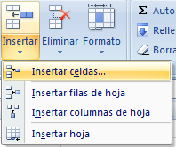

- Esta opción no aparecerá si no tienes celdas seleccionadas.
- Aparece el siguiente cuadro de diálogo.

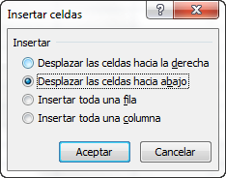

- Elegir la opción deseada dependiendo de si las celdas seleccionadas queremos que se desplacen hacia la derecha o hacia abajo de la selección.
- Fíjate como desde aquí también te permite añadir filas o columnas enteras.
- Hacer clic sobre Aceptar.

Al añadir celdas a nuestra hoja de cálculo, el número de celdas no varía ya que se eliminan las del final de la hoja.

Cuando insertamos celdas, con un formato diferente al que hay por defecto, al igual que para las filas y columnas, nos aparecerá el botón para poder elegir el formato que debe tener la nueva celda. Dependiendo de si se inserta desplazando hacia la derecha o hacia abajo nos aparecerá el cuadro visto anteriormente para la inserción de columna o fila. Este cuadro funciona de la misma forma que para columnas o filas.

8.4 Insertar hojas en un libro de trabajo

Si necesitas trabajar con más de tres hojas en un libro de trabajo, tendrás que añadir más. El número de hojas puede variar de 1 a 255.

Para añadir una hoja, seguiremos los siguientes pasos:

- Situarse en la hoja posterior a nuestra nueva hoja, ya que las hojas siempre se añadirán a la izquierda de la seleccionada.
- Seleccionar el menú Insertar.
- Elegir la opción Insertar hoja.

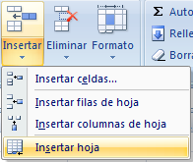

8.4.1 Mover una hoja

Si deseas cambiar de posición una hoja de cálculo, puedes utilizar dos métodos.

- El primer método consiste en utilizar el menú contextual.

- Situarse sobre la etiqueta de la hoja a mover.
- Pulsar el botón derecho del ratón, se desplegará un menú contextual.
- Seleccionar la opción Mover o copiar...

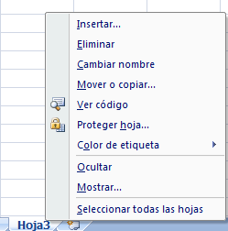

- Aparecerá el siguiente cuadro de diálogo.

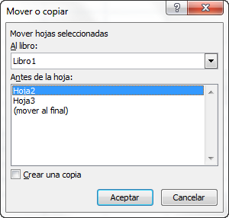

- En el recuadro Al libro, hacer clic sobre la flecha de la lista desplegable para elegir el libro de trabajo donde queremos moverla. (Para moverla a otro libro, los dos libros deben estar abiertos antes de entrar en esta opción).
- En el recuadro Antes de la hoja, seleccionar la hoja que quedará a la derecha de la hoja movida.
- Hacer clic sobre el botón Aceptar.

- El segundo método es muy rápido y muy cómodo si queremos mover la hoja dentro del mismo libro de trabajo.

- Situarse sobre la etiqueta de la hoja a mover.
- Pulsar el botón del ratón y arrastrarlo hasta la posición donde queremos mover la hoja, mientras mueves la hoja verás que aparece una flecha sobre las hojas indicándote dónde se situará la hoja en el caso de soltar en ese momento el botón del ratón.
- Una vez situados donde queremos mover la hoja, soltamos el botón del ratón.

8.4.2 Copiar una hoja

A lo mejor lo que deseamos no es cambiar de posición una hoja sino copiarla en otro libro o en el mismo. Al igual que para mover hoja podemos utilizar dos métodos.

- El primer método consiste en utilizar el menú contextual.

- Situarse sobre la etiqueta de la hoja a mover.
- Pulsar el botón derecho del ratón, se desplegará un menú contextual.
- Seleccionar la opción Mover o copiar...

- Aparece el mismo cuadro de diálogo que para mover una hoja (explicado en el apartado anterior).
- En el recuadro Al libro, hacer clic sobre la flecha de la lista desplegable para elegir el libro de trabajo donde queremos copiarla. (Para moverla a otro libro, los dos libros deben estar abiertos antes de entrar en esta opción).
- En el recuadro Antes de la hoja, seleccionar la hoja que quedará a la derecha de la hoja copiada.
- Hacer clic sobre la casilla Crear una copia para activarla, si no marcas esta casilla lo que haremos será mover la hoja en vez de copiarla.

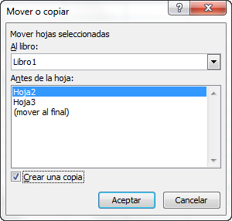

- Hacer clic sobre el botón Aceptar.

- El segundo método es muy rápido y muy cómodo si queremos copiar la hoja dentro del mismo libro de trabajo.

- Situarse en la hoja a copiar.
- Pulsar la tecla CTRL del teclado.
- Manteniendo pulsada la tecla CTRL, pulsar el botón del ratón sobre la etiqueta de la hoja a copiar y arrastrarlo hasta la posición donde queremos copiar la hoja.
- Una vez situados donde queremos copiar la hoja, soltar el botón del ratón y a continuación la tecla CTRL.

8.5 Eliminar filas y columnas de una hoja

Para eliminar filas, seguir los siguientes pasos:

- Seleccionar las filas a eliminar o selecciona las columnas a eliminar.
- Seleccionar el menú Eliminar de la pestaña Inicio.
- Elegir la opción Eliminar filas de hoja o Eliminar columnas de hoja.

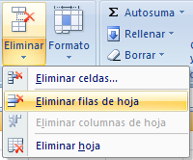

- Al eliminar filas o columnas de nuestra hoja de cálculo, no varía el número de filas o columnas, seguirá habiendo 1048576 filas y 16384 columnas, lo que pasa es que se añaden al final de la hoja, tantas como filas o columnas eliminadas.

8.6 Eliminar celdas de una hoja

Para eliminar varias celdas, seguir los siguientes pasos:

- Seleccionar las celdas a eliminar.
- Seleccionar el menú Eliminar de la pestaña Inicio.
- Elegir la opción Eliminar celdas....

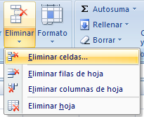

- Aparecerá el siguiente cuadro de diálogo.

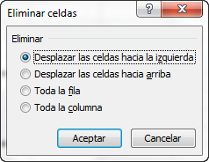

- Elegir la opción deseada dependiendo de cómo queremos que se realice la eliminación de celdas. Desplazando las celdas hacia la izquierda o hacia la derecha.
- Observa como desde aquí también te permite eliminar filas o columnas enteras.
- Hacer clic sobre Aceptar.

8.7 Eliminar hojas de un libro de trabajo

Para eliminar una hoja, seguir los siguientes pasos:

- Situarse en la hoja a eliminar.
- Seleccionar el menú Eliminar de la pestaña Inicio.
- Elegir la opción Eliminar hoja.

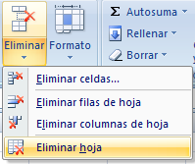

9. Corrección ortográfica

Vamos a ver la herramienta Autocorrección de Excel para que el programa nos corrija automáticamente ciertos errores que se suelen cometer a la hora de escribir texto en una hoja de cálculo, así como manejar la corrección ortográfica y dejar nuestras hojas de cálculo libres de errores lo que las hace más presentables.

9.1 Configurar la Autocorrección

Esta herramienta nos ayuda a corregir automáticamente errores habituales de escritura. Para visualizar y poder modificar algunas de las opciones de autocorrección asignadas por defecto, seguir los siguientes pasos:

- Hacer clic en el Botón Office .
- Hacer clic en el botón Opciones de Excel.
- En el cuadro de diálogo que se abrirá seleciona la categoría Revisión.
- Aquí tienes muchas de las opciones que conciernen a la corrección de textos en Excel.

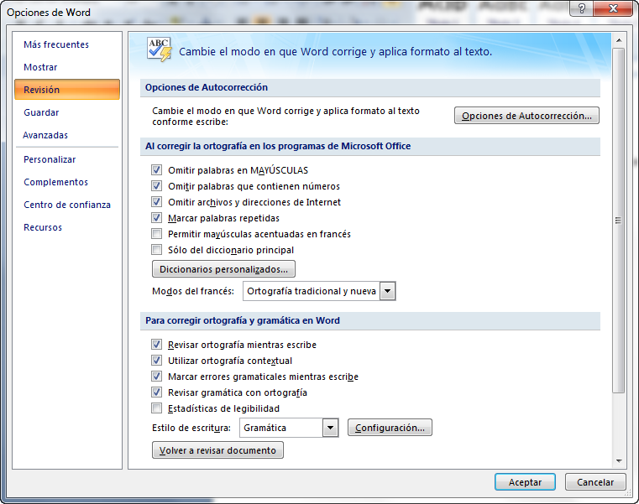

Veamos las más importantes.

Haz clic en el botón de Opciones de Autocorrección...

Aparecerá el cuadro de diálogo Autocorrección como el que te mostramos más abajo.

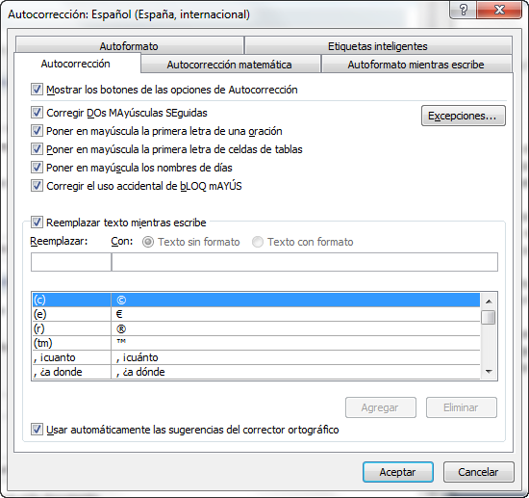

Si activas la casilla Corregir DOs MAyúsculas SEguidas, no permitirá que a la hora de escribir una palabra las dos primeras letras estén en mayúscula y el resto en minúscula. Este es un error frecuente a la hora de escribir, por lo que interesa que esta opción esté activada.

Si activas la casilla Poner en mayúscula la primera letra de una oración, Excel comprueba a la hora de escribir una frase, si la primera letra está en mayúscula, en caso de que no lo esté automáticamente la cambiará. Si escribimos la frase toda con mayúscula, no se cambiará. Esta opción también interesa que esté activada.

Si activas la casilla Poner en mayúscula los nombres de días, en caso de encontrar una palabra que corresponda a un día de la semana, Excel pondrá automáticamente la primera letra en mayúscula. Esta opción no siempre interesa que esté activada.

Si activas la casilla Corregir el uso accidental de bloq mayus, en caso de empezar una frase, si la primera letra está en minúscula y el resto en mayúscula, Excel entiende que BLOQ MAYUS del teclado está activado por error y automáticamente corrige el texto y desactiva la tecla. Esta opción interesa que esté activada.

La opción Reemplazar texto mientras escribe, activa la lista de sustituciones de la parte inferior del cuadro de diálogo, donde se encuentran muchos de los elementos comunes a sustituir, de esta forma Excel reemplazará el texto que coincida con alguno de la columna de la izquierda por el texto que aparece en la columna de la derecha.

Si deseas añadir algún elemento a la lista bastará con escribir en el recuadro Reemplazar: el error frecuente que deseamos que se corrija automáticamente, en el recuadro Con: escribir la corrección a realizar, y hacer clic en el botón Agregar.

Si deseas eliminar algún elemento de la lista, seleccionarlo de la lista y hacer clic sobre el botón Eliminar.

A final cuando hayamos configurado la autocorrección hacemos clic sobre el botón Aceptar para aceptar los cambios y cerrar el cuadro de diálogo.

9.2 Verificación de la ortografía

Excel dispone de un corrector ortográfico que nos permitirá detectar errores ortográficos dentro de nuestra hoja de cálculo. Para ello Excel busca cada palabra en su diccionario, y cualquier palabra que no encuentre la considerará como posible palabra errónea.

Evitar que hayan errores en nuestros textos es ahora mucho más fácil. No obstante conviene saber que si al revisar un documento, Excel no encuentra ningún error no quiere decir que, necesariamente, sea así. Ya que hay errores que Excel no puede detectar puesto que dependen del contexto, por ejemplo esta y está como las dos palabras están en el diccionario si escribimos Esta hoja esta bien, no detectará el error en el segundo esta.

Para corregir una hoja de cálculo o parte de ella, seguir los siguientes pasos:

- Situarse en la primera celda de la hoja de cálculo.
- Seleccionar la pestaña Revisar y elegir la opción Ortografía.

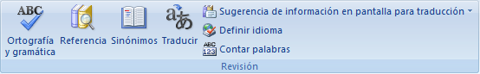

En caso de encontrar algún posible error ortográfico, aparecerá el cuadro de diálogo Ortografía.

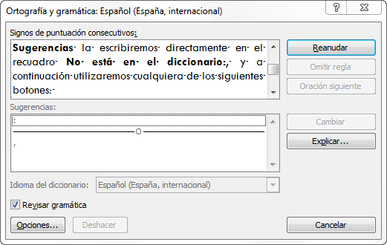

Observa como en la barra de título aparece el diccionario que está utilizando para corregir la ortografía, si queremos cambiar de diccionario porque el idioma es diferente o queremos utilizar un diccionario personal con palabras propias, solo tenemos que elegir el nuevo diccionario de la lista desplegable del recuadro Idioma del diccionario:

- En la parte superior aparece un mensaje que nos advierte de la palabra que no ha encontrado en su diccionario, y por lo tanto puede ser errónea.
- En el recuadro Sugerencias: tenemos una lista con posibles soluciones a nuestra corrección.

Si la palabra es correcta, podremos utilizar cualquiera de los siguientes botones:

- OMITIR UNA VEZ para ignorar esta palabra.
- OMITIR TODAS para ignorar todas las ocurrencias de la palabra en la hoja de cálculo.
- AGREGAR AL DICCIONARIO para añadir la palabra al diccionario que aparece en el recuadro Idioma del diccionario.

Si la palabra es errónea, y la palabra correcta se encuentra en la lista de Sugerencias: la seleccionaremos, si no se encuentra en la lista de Sugerencias la escribiremos directamente en el recuadro No está en el diccionario:, y a continuación utilizaremos cualquiera de los siguientes botones:

- CAMBIAR para sustituir la palabra errónea por la que hemos escrito.
- CAMBIAR TODAS para sustituir todas las ocurrencias de la palabra errónea por la que hemos escrito.
- AUTOCORRECCIÓN para que además de realizar la corrección en la hoja, la sustitución se añada a la lista de autocorrecciones, explicadas en el punto anterior.

Al utilizar cualquiera de los botones anteriores, Excel seguirá con la corrección hasta el final, si encuentra otro error nos volverá a avisar con un mensaje.
Cuando Excel haya llegado al final del documento nos avisará, hacer clic sobre el botón Aceptar.

10. Impresión

Vamos a ver las diferentes técnicas relacionadas con la impresión de datos, como puede ser la configuración de las páginas a imprimir, la vista preliminar para ver el documento antes de mandar la impresión y por supuesto la operación de imprimir los datos.

10.1 Vista preliminar

La vista preliminar es una herramienta que nos permite visualizar nuestra hoja antes de imprimirla.

Pero primero es aconsejable ver la Vista de Diseño de página para poder ver los saltos de página, márgenes, encabezados y pies de página, el formato completo de la hoja.

Para visualizar la Vista de Diseño de página, seguir los siguientes pasos:

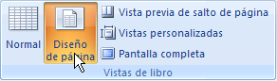

- Selecciona la pestaña Vista.
- Elige la opción Vista de Diseño de página.

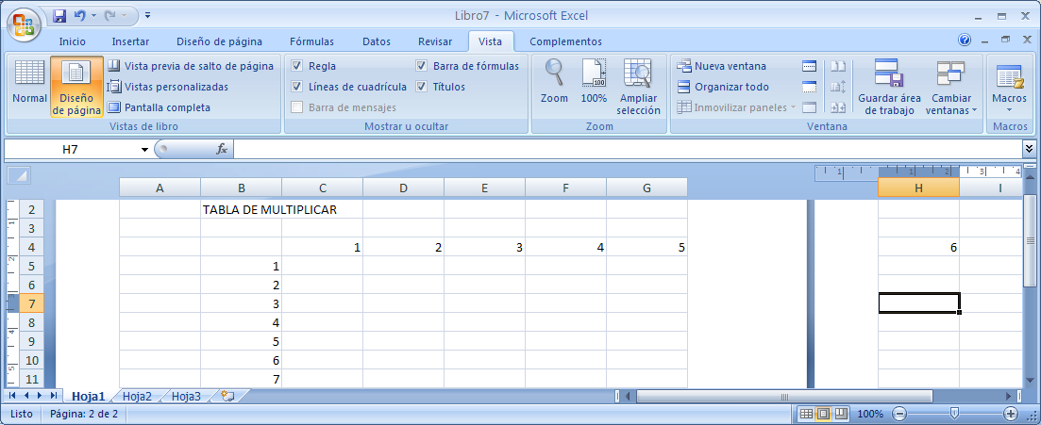

En el centro de la ventana aparecerá una página de nuestra hoja de cálculo. Observa como en la parte inferior de la ventana nos informa que estamos visualizando la página 1 de un total de 1 página (Vista previa: Página 1 de 1).
Desde esta vista podemos seguir trabajando con la hoja de cálculo como hasta ahora, la única diferencia es que sabremos cómo quedará en la hoja al imprimirla.

Una vez terminado, para ver la vista preliminar de la hoja en una página utiliza la opción Vista preliminar que encontrarás en el Botón Office, haciendo clic en la flecha a la derecha de Imprimir.

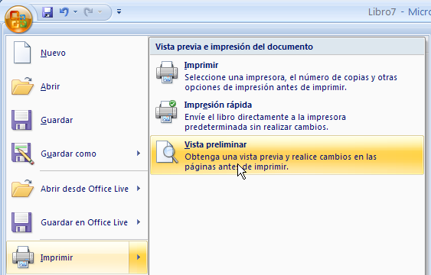

La página se mostrará de este modo:

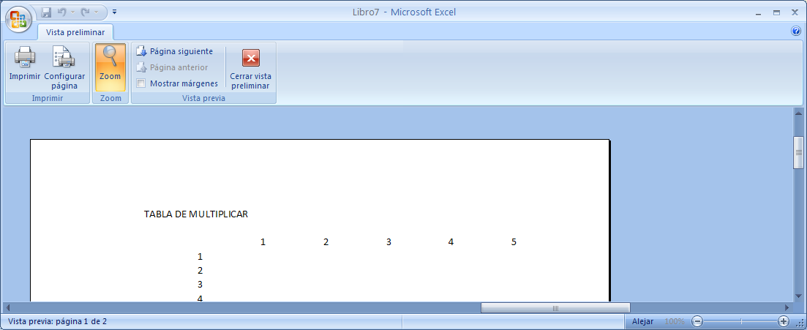

En caso de tener más de una página, podremos cambiar la página a visualizar utilizando los botones:

- para ir a la página anterior. También podríamos pulsar la tecla RE PAG del teclado.
- para ir a la página siguiente. También podríamos pulsar la tecla AV PAG del teclado.

Si nuestra hoja sólo tiene 1 página éstos botones estarán desactivados.

Al situarse sobre la hoja, dentro de vista preliminar, el puntero del ratón se convierte en una lupa, de tal forma que podremos ampliar o reducir cualquier zona de la página.
Si nos situamos sobre cualquier parte de la página y hacemos clic, se ampliará la parte de la página donde nos encontramos situados. Y si volvemos a hacer clic se volverá a visualizar la página entera.

Esta operación se puede realizar también haciendo clic sobre el botón 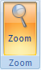

Si la hoja de cálculo se encuentra preparada para la impresión, hacer clic sobre el botón 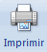, para que aparezca el cuadro de diálogo Impresión explicado más adelante.

Si la hoja de cálculo necesita alguna modificación de aspecto, hacer clic sobre el botón 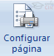, para que aparezca el cuadro de diálogo Configurar página explicado más adelante.

En caso de desear volver a la hoja, hacer clic sobre el botón 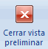para cerrar la Vista preliminar.

Cuando volvemos a nuestra hoja de cálculo, aparecerán unas líneas discontinuas que nos indicarán donde harán Excel 2007 los saltos de página, estas líneas no se imprimirán.

10.2 Configurar pagina

Antes de imprimir una hoja de cálculo, Excel 2007 nos permite modificar factores que afectan a la presentación de las páginas impresas, como la orientación, encabezados y pies de página, tamaño del papel, ...

Si deseamos modificar algunos de los factores anteriores, desde la vista preliminar, deberemos hacer clic en el botón Configurar página...

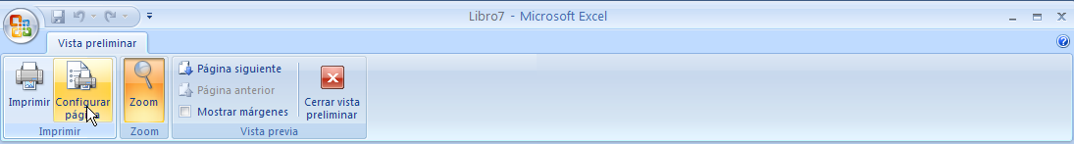

Aparecerá el cuadro de diálogo Configurar página descrito a continuación. Dicho cuadro consta de 4 fichas.

La primera de las fichas se denomina Página y permite indicar características como la orientación del papel, el tamaño del papel que utilizamos y otros parámetros.

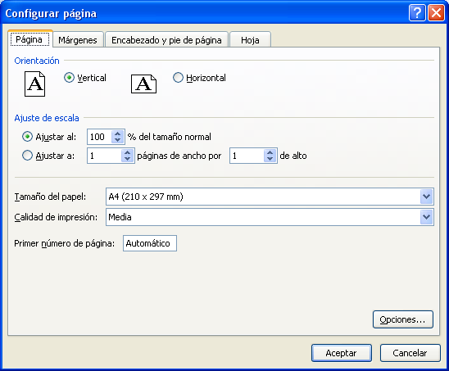

Selecciona la orientación del papel, vertical u horizontal. (En la impresora se colocará el papel siempre de la misma forma).
En el recuadro Escala nos permitirá indicarle si deseamos que la salida a impresora venga determinada por un factor de escala (100%, 50%, 200%,...) o bien ajustando automáticamente la hoja en un número de páginas específico (una página de ancho por 1 de alto, así se imprimirá en una sola hoja,...).

Observa como en la parte derecha disponemos de un botón para ir a opciones específicas de la impresora seleccionada para imprimir.

Para modificar los márgenes superior, inferior, derecho e izquierdo de las hojas a imprimir, utilizar la ficha Márgenes.

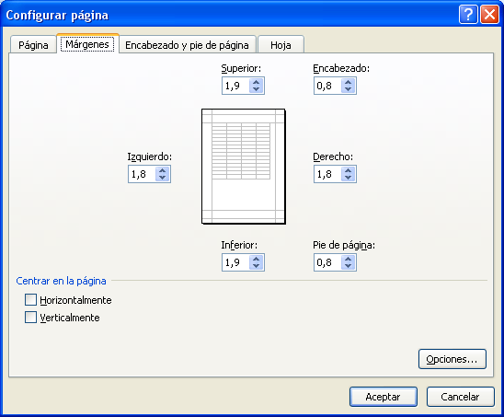

En esta ficha podrás modificar los márgenes superior:, inferior:, derecho: e izquierdo: de las hojas a imprimir.

Si la hoja tiene encabezado: o pie de página:, también nos permite indicar a cuántos centímetros del borde del papel queremos que se sitúen.

Si deseas que tu salida tenga centradas las hojas tanto horizontal como verticalmente, Excel nos lo realizará automáticamente activando las casillas Horizontalmente y/o Verticalmente respectivamente.

Para definir los encabezados y pies de páginas se utiliza la ficha Encabezado y pie de página.

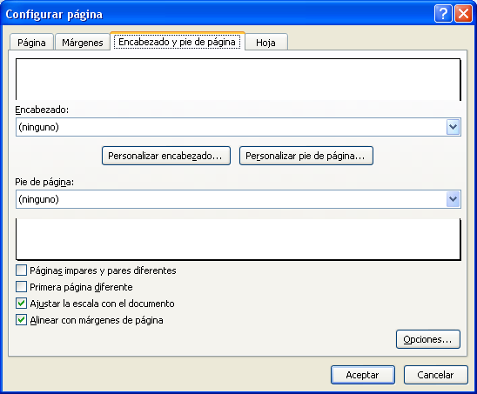

En esta ficha tenemos dos recuadros, que en nuestro caso están vacíos, ya que no hay ningún encabezado ni ningún pie de página asignado a nuestra hoja de cálculo. En estos recuadros aparece una muestra del encabezado y pie cuando hay alguno definido.

En el recuadro Encabezado: aparece el tipo de encabezado elegido, en nuestro caso no hay ninguno. Pulsando la flecha de la derecha aparecerán posibles encabezados a utilizar.

Para modificar el encabezado, hacer clic sobre el botón Personalizar encabezado...
En el recuadro Pie de página: aparece el tipo de pie de página elegido, en nuestro caso no hay ninguno. Pulsando la flecha de la derecha aparecerán posibles pies de página a utilizar.

Para modificar el pie de página, hacer clic sobre el botón Personalizar pie de página...

A tener en cuenta

Modificar el encabezado o el pie de pagina

Un encabezado es un texto impreso en la parte superior de cada una de las páginas, y un pie de página es un texto impreso en la parte inferior de cada página.
Los pasos para crear un encabezado o un pie de página son los mismos.

- Ir a la Vista preliminar.
- Hacer clic en el botón Configurar página...
- Hacer clic sobre la ficha Encabezado y pie de página.

Hay dos recuadros, que en nuestro caso están vacíos, ya que no hay ningún encabezado ni ningún pie de página asignado a nuestra hoja de cálculo.

También nos lo indica en los recuadros con (Ninguno). Pulsando la flecha de la derecha aparecerán posibles encabezados o pies de página a utilizar.

Si deseas modificar el encabezado, hacer clic sobre el botón Personalizar encabezado..., pero si deseas modificar el pie de página, hacer clic sobre el botón Personalizar pie de página...

En cualquiera de los dos casos los pasos que vienen a continuación son los mismos.
Aparecerá el siguiente cuadro de diálogo:

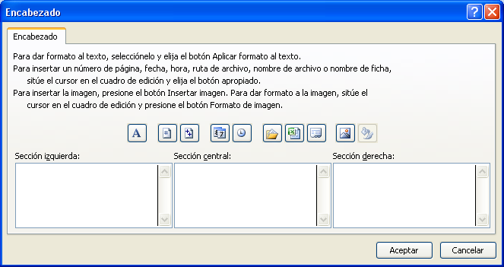

Excel divide el encabezado y el pie de página en tres secciones, dependiendo de dónde queremos que aparezca el contenido del encabezado o pie de página, hacer clic en ésta y escribir el texto deseado.

Existen unos botones que nos servirán para introducir unos códigos o modificar el aspecto del encabezado o pie de página.

Para cambiar el aspecto del texto escrito y seleccionado.

Al hacer clic sobre este botón aparece el cuadro de diálogo Fuente ya estudiado en este curso.

Para que aparezca el número de la página.

Al hacer clic sobre este botón aparece en la sección en la que nos encontramos situados &[Página] de forma que a la hora de imprimir la hoja, aparecerá el número de página correspondiente a la hoja impresa.

Para incluir el número total de páginas a imprimir del libro de trabajo.

Al hacer clic sobre este botón aparece &[Páginas] y a la hora de imprimir saldrá el número total de páginas.

Para poner la fecha del ordenador.

Al hacer clic sobre este botón aparece &[Fecha] y en la impresión saldrá la fecha real.

Para poner la hora del ordenador.
Al hacer clic sobre este botón aparece &[Hora] y en la impresión saldrá la hora real.

Para poner el nombre del libro de trabajo con su ruta de acceso (es decir su posición en el disco).

Al hacer clic sobre este botón aparece [Ruta de acceso]&[Archivo] y en la impresión saldrá el nombre del libro de trabajo completo.

Para poner el nombre del libro de trabajo.

Al hacer clic sobre este botón aparece &[Archivo] y en la impresión saldrá el nombre del libro de trabajo.

Para poner el nombre de la hoja.

Al hacer clic sobre este botón aparece &[Etiqueta] y en la impresión saldrá el nombre de la hoja impresa.

Para insertar una imagen.

Al hacer clic sobre este botón aparecerá el cuadro de diálogo para elegir la imagen a insertar y una vez elegida ésta en el recuadro del encabezado o pie de página pondrá &[Imagen] y en la impresión saldrá la imagen seleccionada. Se puede utilizar para incluir el logotipo de la empresa por ejemplo.

Para cambiar el aspecto de la imagen seleccionada.

Este botón solamente estará activo en caso de haber añadido una imagen en el encabezado o pie de página. Al hacer clic sobre este botón aparece el cuadro de diálogo Formato de imagen para poder elegir los cambios de aspecto de la imagen deseados.
Realizar las modificaciones deseadas y hacer clic sobre el botón Aceptar.

Dentro del cuadro de diálogo Configurar página tenemos la ficha Hoja que nos permite definir cómo queremos que se impriman los datos contenidos en la hoja.

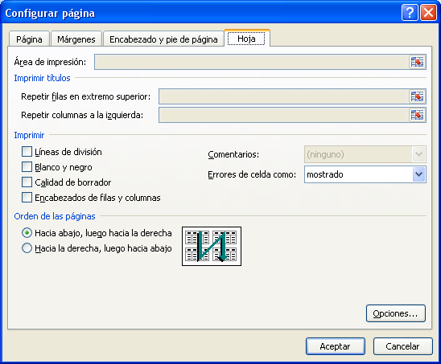

- En Área de impresión: podrás indicar qué rango de celdas quieres imprimir.
- En Imprimir títulos podrás activar cualquiera de las siguientes opciones:
- Repetir filas en extremo superior para que en cada página que se imprima aparezca como título de columnas aquella fila que está indicada en ese recuadro.
- Repetir columnas a la izquierda para que en cada página que se imprima aparezca como título de la fila aquella columna indicada en el recuadro.
- En el recuadro Imprimir podrás activar cualquiera de las siguientes opciones:
- Líneas de división para imprimir las líneas que delimitan cada celda de la hoja.
- Blanco y negro por si tenemos asignados colores en nuestra hoja y vamos a utilizar una impresora en blanco y negro o no queremos gastar el cartucho de colores.
- Calidad de borrador para realizar una impresión rápida pero menos bonita de nuestra hoja. Sólo tendrá sentido si la impresora dispone de esta herramienta.
- Títulos de filas y columnas para imprimir los encabezados de filas (los números de filas de la izquierda) y columnas (las letras de los nombres de las columnas superiores) de la hoja.

10.3 Imprimir

Una vez nuestra hoja esté preparada para imprimir, es aconsejable guardarla, y después, seguir los siguientes pasos:

- Hacer clic sobre la opción Imprimir del Botón Office.
- Se abrirá un cuadro de diálogo desde donde podremos cambiar alguna opción de impresión como puede ser la impresora donde queremos que imprima o el número de copias deseadas.

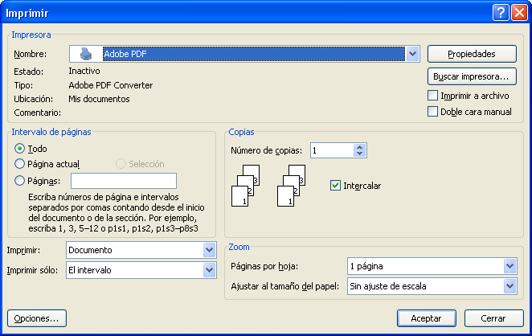

- En el recuadro Impresora, aparecerá el nombre de la impresora que tenemos instalada en nuestra computadora.
- En caso de desear cambiarla, hacer clic sobre la flecha derecha del Nombre: para elegir otra impresora de la lista desplegable que se abrirá.
- Con el botón Propiedades podremos cambiar algunas características de la impresora.
- En el recuadro Intervalo de páginas, tendremos que indicar si deseamos imprimir Todas las páginas, o bien sólo un rango de Páginas, especificándolo en Desde: y hasta
- En el recuadro Imprimir, podrás indicar si deseas imprimir Todo el libro, o sólo las Hojas activas (seleccionadas o nuestra hoja activa), o bien, Selección para imprimir sólo los objetos seleccionados de la hoja.
- Por último en Número de copias: podrás indicar el número de copias a realizar y si las quieres Intercala.
- Puedes imprimir la hoja directamente sin pasar por este cuadro de diálogo haciendo clic en la opción Impresión Rápida que se encuentra en el desplegable Imprimir del Botón Office.

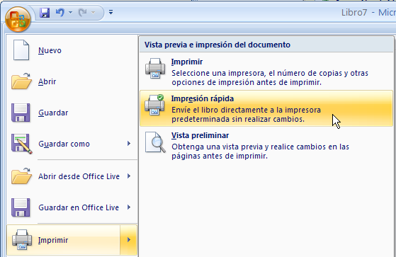

11. Gráficos

11.1 Introducción

Un gráfico es la representación gráfica de los datos de una hoja de cálculo y facilita su interpretación.

Vamos a ver en esta unidad, cómo crear gráficos a partir de unos datos introducidos en una hoja de cálculo. La utilización de gráficos hace más sencilla e inmediata la interpretación de los datos. A menudo un gráfico nos dice mucho más que una serie de datos clasificados por filas y columnas.

Cuando se crea un gráfico en Excel, podemos optar por crearlo:

- Como gráfico incrustado: Insertar el gráfico en una hoja normal como cualquier otro objeto.
- Como hoja de gráfico: Crear el gráfico en una hoja exclusiva para el gráfico, en las hojas de gráfico no existen celdas ni ningún otro tipo de objeto.

Veamos cómo crear de un gráfico.

11.2 Crear gráficos

Para insertar un gráfico tenemos varias opciones, pero siempre utilizaremos la sección Gráficos que se encuentra en la pestaña Insertar.

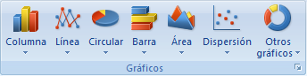

Es recomendable que tengas seleccionado el rango de celdas que quieres que participen en el gráfico, de esta forma, Excel podrá generarlo automáticamente. En caso contrario, el gráfico se mostrará en blanco o no se creará debido a un tipo de error en los datos que solicita.

Como puedes ver existen diversos tipos de gráficos a nuestra disposición. Podemos seleccionar un gráfico a insertar haciendo clic en el tipo que nos interese para que se despliegue el listado de los que se encuentran disponibles.

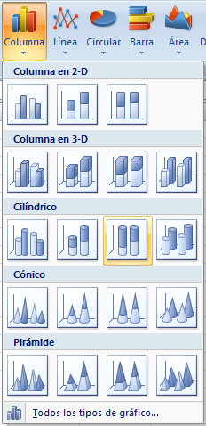

En cada uno de los tipos generales de gráficos podrás encontrar un enlace en la parte inferior del listado que muestra Todos los tipos de gráfico...

Hacer clic en esa opción equivaldría a desplegar el cuadro de diálogo de Insertar gráfico que se muestra al hacer clic en la flecha de la parte inferior derecha de la sección Gráficos.

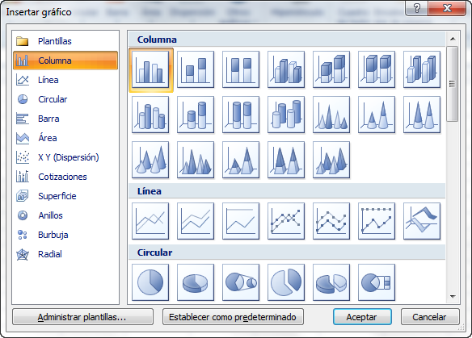

Aquí puedes ver listados todos los gráficos disponibles, selecciona uno y pulsa Aceptar para empezar a crearlo.

Si seleccionaste un rango de celdas verás tu nuevo gráfico inmediatamente y lo insertará en la hoja de cálculo con las características predeterminadas del gráfico escogido. Si has decidido probar suerte y no tenías celdas seleccionadas, deberás seguir leyendo los siguientes apartados.

11.3 Añadir una serie de datos

Este paso es el más importante de todos ya que en él definiremos qué datos queremos que aparezcan en el gráfico.

Una vez tengamos un gráfico sobre la hoja de cálculo, aparecerán nuevas pestañas para mostrarnos nuevas opciones.

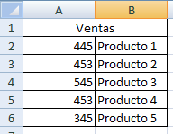

Si observamos la pestaña Diseño encontraremos dos opciones muy útiles:

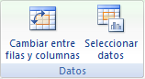

Primero nos fijaremos en el botón Seleccionar datos. Desde él se abre el siguiente cuadro de diálogo:

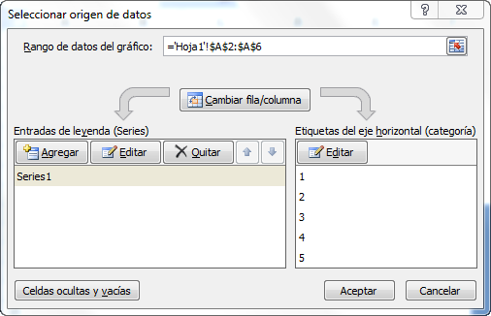

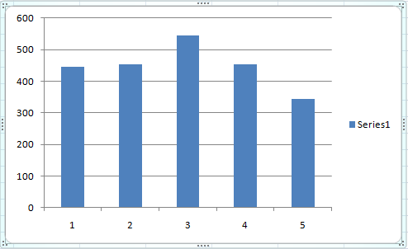

Observa detenidamente el contenido de esta ventana.

Como ya hemos dicho es la más importante porque se encargará de generar el gráfico.

Así pues tenemos un campo llamado Rango de datos del gráfico donde podremos seleccionar el rango de celdas que se tomarán en cuenta para crearlo. En el caso de la imagen, las celdas que se tomaron eran 5 y tenían los valores 445, 453, 545, 453 y 345.

Pulsa el botón y selecciona las celdas, automáticamente se rellenará el campo de texto con el rango correcto.

Una vez hayamos acotado los datos que utilizaremos, Excel asociará unos al eje horizontal (categorías) y otros al eje vertical (series).

Ten en cuenta que hay gráficos que necesitan más de dos series para poder crearse (por ejemplo los gráficos de superficie), y otros en cambio, (como el que ves en la imagen) se bastan con uno solo.

Utiliza el botón Editar de las series para modificar el literal que se muestra en la leyenda del gráfico.

Del mismo modo también podrás modificar el rango de celdas que se incluirán tanto en las series como en las categorías.

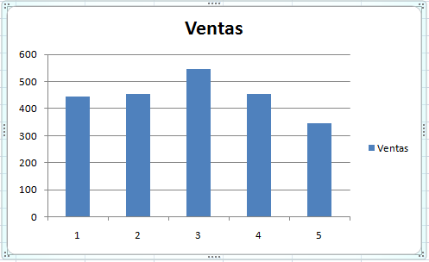

Haciendo clic en el botón Cambiar fila/columna podremos permutar los datos de las series y pasarlas a las categorías y viceversa. Este botón actúa del mismo modo que el que podemos encontrar en la banda de opciones Cambiar entre filas y columnas (pestaña Diseño).

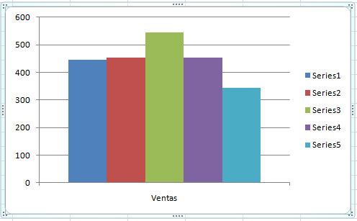

Si haces clic en el botón Celdas ocultas y vacías abrirás un pequeño cuadro de diálogo desde donde podrás elegir qué hacer con las celdas que no tengan datos o estén ocultas.

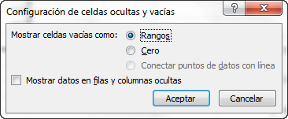

11.4 Modificar las características del grafico

En la pestaña Presentación podrás encontrar todas las opciones relativas al aspecto del gráfico.

Por ejemplo, podrás decidir que ejes mostrar o si quieres incluir una cuadrícula de fondo para poder leer mejor los resultados. Todo esto lo encontraras en la sección Ejes:

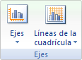

Utiliza las opciones de la sección Etiquetas para establecer qué literales de texto se mostrarán en el gráfico:

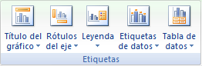

De todas formas, recuerda que puedes seleccionar las etiquetas dentro del gráfico y arrastrarlas para colocarlas en la posición deseada.

Desde esta sección también podrás configurar la Leyenda del gráfico.

Finalmente destacaremos las opciones de la sección Fondo que te permitirán modificar el modo en el que se integrará el gráfico en el cuadro de cálculo.

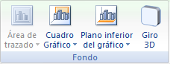
La primera opción Área de trazado, sólo estará disponible para los gráficos bidimensionales (como el de la imagen de ejemplo anterior).

Cuadro Gráfico, Plano interior del gráfico y Giro 3D modifican el aspecto de los gráficos tridimensionales disponibles:

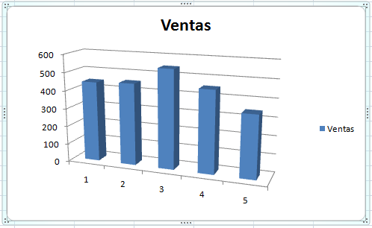

Excel 2007 ha sido diseñado para que todas sus opciones sean sencillas e intuitivas, así que después de un par de pruebas con cada una de estas opciones entenderás perfectamente sus comportamientos y resultados.

Practica primero con unos cuantos gráficos con datos al azar y verás el provecho que puedes sacarle a estas características.

Para terminar de configurar tu gráfico puedes ir a la pestaña Formato, donde encontrarás la sección Estilos de forma (que utilizaremos también más adelante para enriquecer la visualización de los objetos que insertemos).

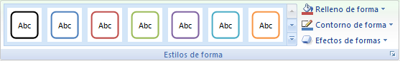

Estas opciones te permitirán aplicar diversos estilos sobre tus gráficos.

Para ello, simplemente selecciona el área completa del gráfico o de uno de sus componentes (áreas, barras, leyenda...) y luego haz clic en el estilo que más se ajuste a lo que buscas.

Si no quieres utilizar uno de los preestablecidos puedes utilizar las listas Relleno de forma, Contorno de forma y Efectos de forma para personalizar aún más el estilo del gráfico.

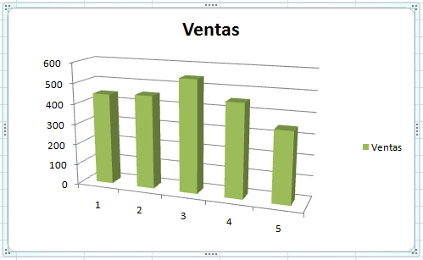

11.5 Modificar el tamaño de un grafico

También puedes seleccionar un elemento del gráfico para modificarlo.

Cuando tienes un elemento seleccionado aparecen diferentes tipos de controles que explicaremos a continuación:

Los controles cuadrados establecen el ancho y largo del objeto, haz clic sobre ellos y arrástralos para modificar sus dimensiones.

Haciendo clic y arrastrando los controles circulares podrás modificar su tamaño manteniendo el alto y ancho que hayas establecido, de esta forma podrás escalar el objeto y hacerlo más grande o pequeño.

Coloca el cursor sobre cualquier objeto seleccionado, cuando tome esta forma 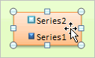 podrás hacer clic y arrastrarlo a la posición deseada.

11.6 Modificar la posición de un grafico

Excel te permite decidir la posición del gráfico en el documento.

Además de poder establecer su tamaño y moverlo por la hoja de cálculo también podrás establecer su ubicación.

Para ello haz clic en el botón Mover gráfico que encontrarás en la pestaña Diseño 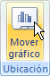.

Se abrirá el siguiente cuadro de diálogo:

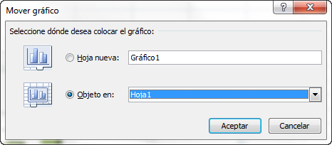

La primera opción Hoja nueva te permite establecer el gráfico como una hoja nueva. Tendrás la ventaja de que no molestará en la hoja de cálculo, pero no podrás contrastar los datos numéricos si la mantienes en una hoja aparte. Depende del formato que quieras utilizar.

Escribe un nombre en la caja de texto y pulsa Aceptar.

Utilizando la segunda opción, Objeto en, podremos mover el gráfico a una hoja ya existente.

Si utilizas este método, el gráfico quedará flotante en la hoja y podrás situarlo en la posición y con el tamaño que tú elijas.

11.7 Crear gráficos paso a paso

11.7.1 Crear un grafico

Los pasos a seguir para crear un gráfico son:

- Tenemos la siguiente tabla con diversos datos:

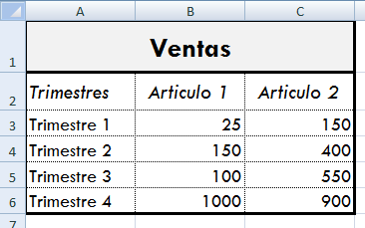

- Queremos realizar un grafico de barras con los datos de las ventas de los cuatro trimestres de ambos artículos.

- Para ello seleccionamos los datos que aparecerán en el grafico:

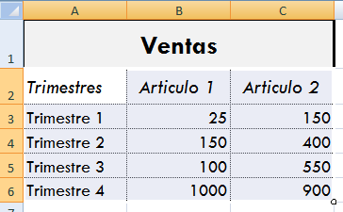

- Elegimos el tipo de grafico deseado en la pestaña Insertar → Gráficos.

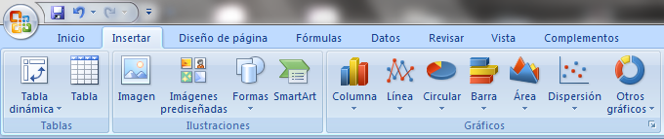

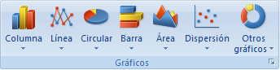

- Podemos elegir el tipo de grafico de dos maneras:
  - Eligiendo en Barra → [Tipo].

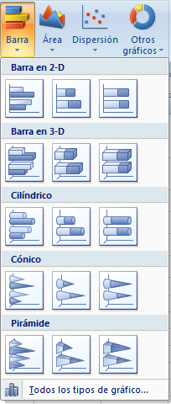

  - Pinchando en situado en la parte derecha del grupo Gráficos.

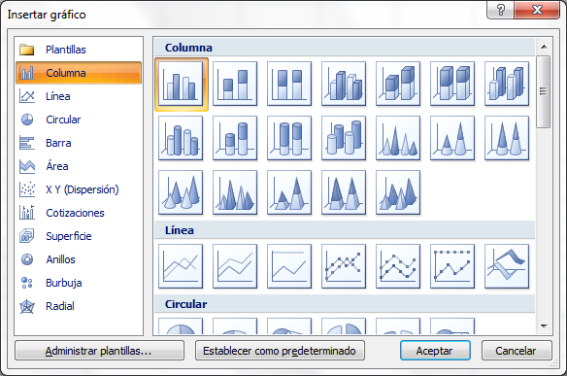

- Después de elegirlo nos aparecerá el grafico:

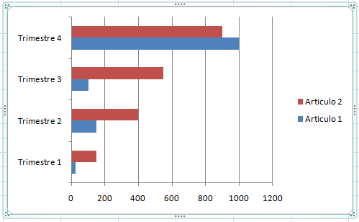

- Como podemos ver los títulos tanto de los ejes vertical y horizontal y de la leyenda son correctos. Pero si solo hubiéramos seleccionado solo los datos numéricos porque no podemos seleccionarlo cambiaríamos dichos datos según aparece en los apartados siguientes.

11.7.2 Modificar diseño del grafico

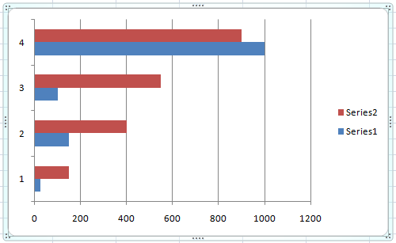

Para cambiar los valores en este caso del eje vertical (1,2,..) y de la leyenda que queremos que aparezca el nombre de los trimestres y el nombre de los artículos respectivamente seguiremos los siguientes pasos:

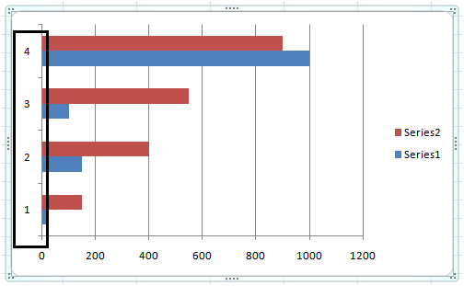

- Pinchamos encima del grafico para que aparezca la pestaña Herramientas de gráficos con las subpestañas: Diseño, Presentación y Formato.

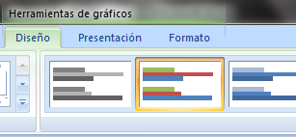

- En la pestaña Diseño elegimos Seleccionar datos.

- Ahora nos aparecerá la ventana Seleccionar origen de datos.

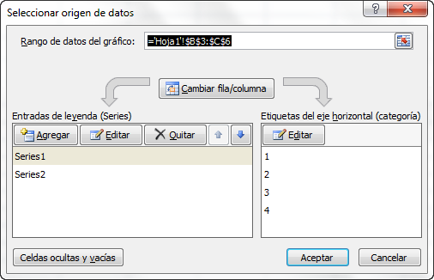

- El significado de cada uno de los apartados que aparecen en la ventana dependerá del tipo de grafico que elijamos así como de la cantidad de datos a visualizar; es decir, no es lo mismo realizar un grafico de solo una fila o columna de datos que de 10 filas o columnas de datos.

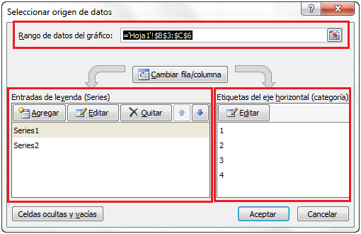
A.
C.
B.

- Rango de datos del grafico: el rango de datos numéricos a visualizar en el grafico. En el ejemplo el rango seria de B3:C6.
- Entradas de leyenda (series): las filas de datos a visualizar. En el ejemplo las series serian Artículo 1 y Artículo 2.
- Etiquetas del eje horizontal (categoría): las columnas de datos a visualizar. En el ejemplo las categorías serian Trimestre 1, Trimestre 2, Trimestre 3 y Trimestre 4.

- Entonces para cambiar las series elegiríamos Serie1 primero y después Serie2 pincharíamos en Editar y seleccionaríamos las columnas de la tabla de datos donde aparece Artículo 1 y Artículo 2.

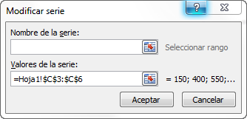

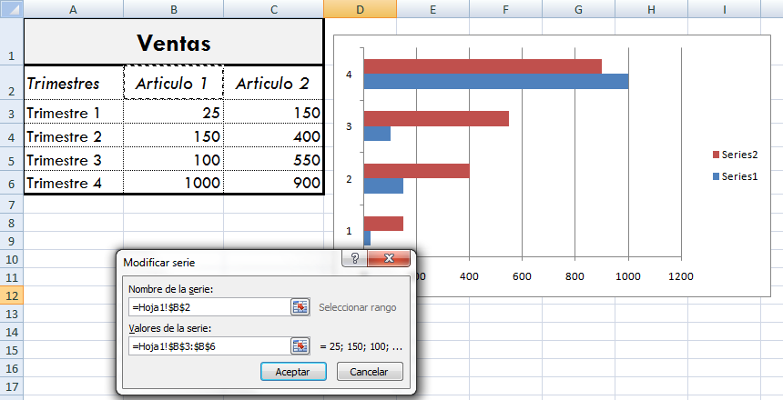

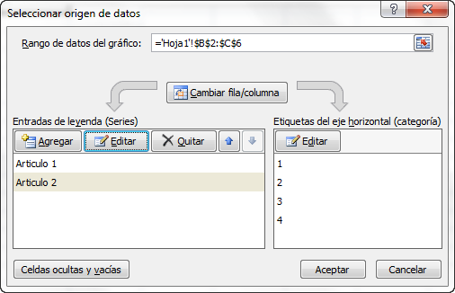

- Entonces para cambiar la categoría pincharíamos en Editar y seleccionaríamos las filas de la tabla de datos donde aparecen los trimestres.

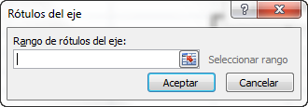

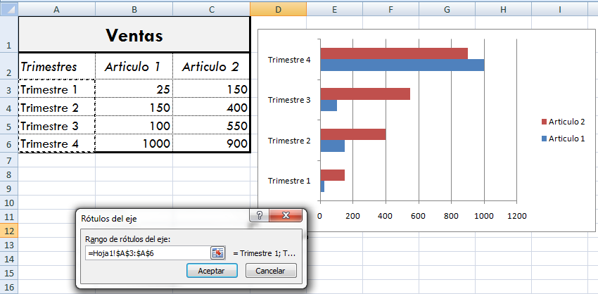

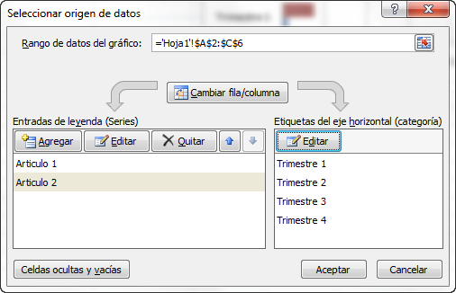

11.7.3 Modificar las características del grafico

Para cambiar las características del grafico pasaremos a la subpestaña Presentación. Las más importantes serán:


- Titulo del grafico: donde podremos insertar un titulo al grafico y darle formato.

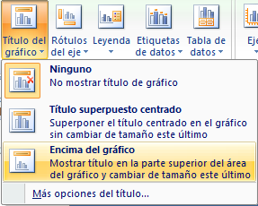

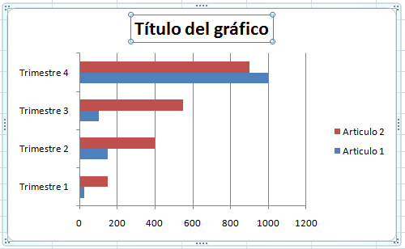

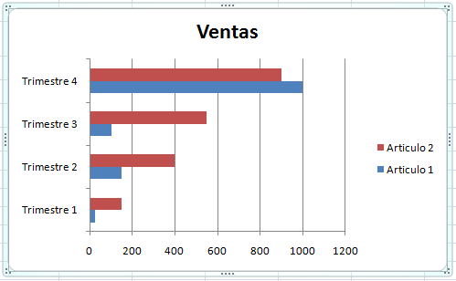
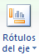
- Rótulos del eje: donde podremos insertar los títulos a los diferentes ejes (horizontal, vertical y/o profundidad) y darle formato.

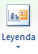
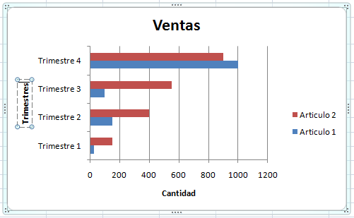

- Leyenda: donde podremos modificar el lugar de la leyenda y darle formato.

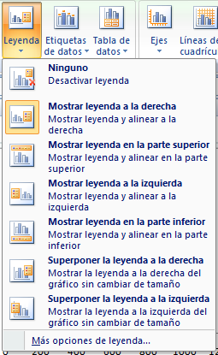

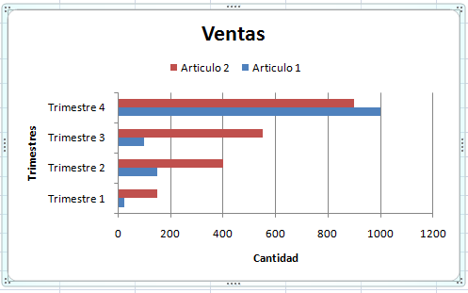
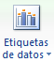
- Etiquetas de datos: donde podremos insertar las etiquetas de los datos y darle formato.

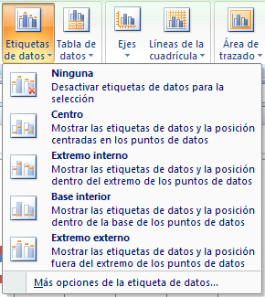

Elegiremos Más opciones de la etiqueta de datos…
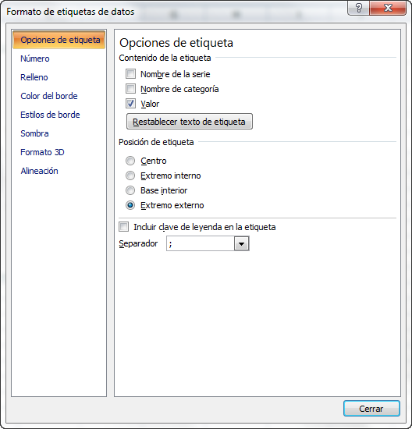
En esta ventana podremos indicar el Contenido de la etiqueta y la Posición de etiqueta.

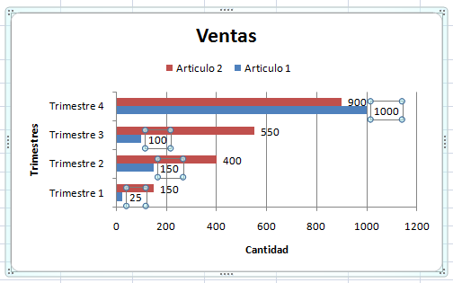
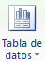
- Tabla de datos: podremos insertar una tabla con los datos y darle formato.

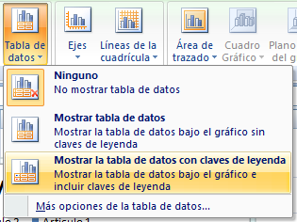

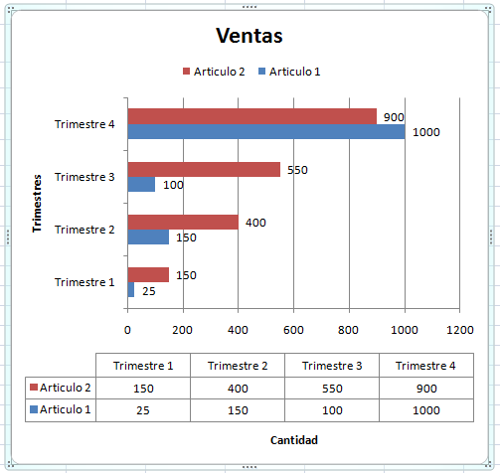
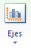
- Ejes: podremos modificar el formato de los ejes.

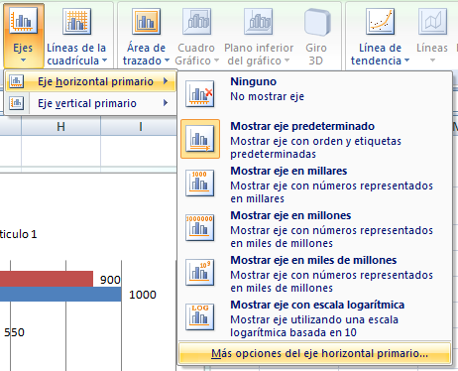

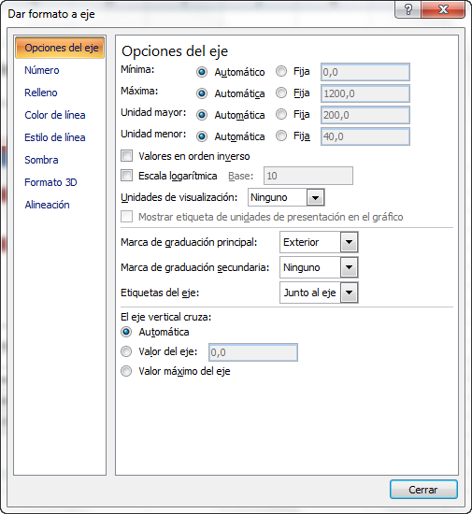

Podremos modificar los límites del grafico.
- Mínima: valor mínimo del eje del grafico.
- Máxima: valor máximo del eje del grafico.
- Unidad mayor: unidad mayor del eje del grafico.
- Unidad menor: unidad menor del eje del grafico.

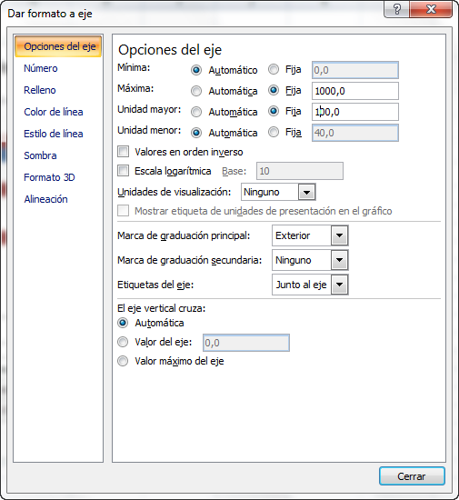

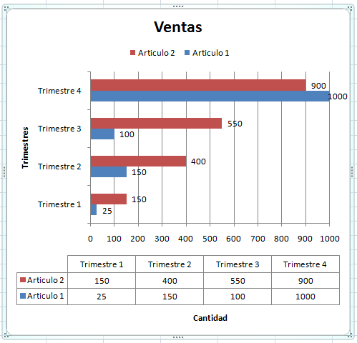

12. Imágenes

12.1 Introducción

Una vez tengamos nuestro libro definido, podemos mejorarlo incluyendo elementos gráficos, podemos añadir títulos WordArt, imágenes, fotografías, autoformas, etc.

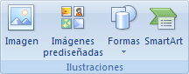

Los distintos elementos gráficos (imágenes o dibujos) que se pueden insertar en Excel son:

- Imágenes desde archivo,
- Imágenes prediseñadas, pertenecientes a una galería que tiene Excel,
- Autoformas, es decir, líneas, rectángulos, elipses, etc, para diseñar nuestros propios dibujos,
- SmartArt, varias plantillas para crear organigramas,
- WordArt, rótulos disponibles de una galería que se pueden personalizar con diversas opciones.

Sobre las imágenes y los dibujos pueden realizarse multitud de operaciones, como mover, copiar, cambiar el tamaño, variar la intensidad, etc. Para ello disponemos de varias barras de herramientas que iremos viendo, fundamentalmente las pestañas de Diseño y Formato que vimos para los gráficos.

Con todos estos elementos no hay excusa para no diseñar hojas de cálculo con una componente gráfica atractiva.

12.2 Imágenes prediseñadas

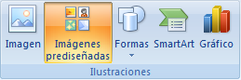

Si hacemos clic en Imágenes prediseñadas aparece el panel lateral de Imágenes prediseñadas, que puedes ver en esta imagen de al lado. En el cuadro Buscar introduciremos las palabras que describan lo que buscamos, si lo dejamos en blanco, aparecerán todas la imágenes disponibles.

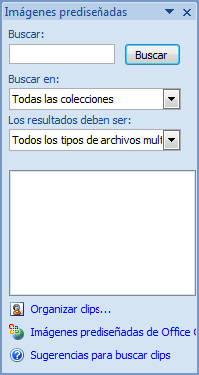

Por ejemplo al escribir "motocicleta" aparecen las imágenes que tengan relación con ese concepto, como puedes ver en la imagen de más a la derecha.

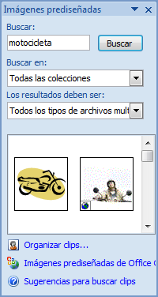

Para insertar una imagen en el documento basta hacer clic sobre ella.
También tenemos el cuadro Buscar en que nos permite indicar en donde se realizará la búsqueda, por ejemplo, en Mis colecciones, en Colecciones de Office o en Colecciones web.

En el cuadro Los resultados deben ser podemos elegir entre imágenes, fotografías, películas o sonidos; también podemos elegir dentro de cada uno de estos grupos unos tipos más concretos, por ejemplo, podemos decir que queremos fotografías de tipo JPG.

Al realizar búsquedas de imágenes puede que el sistema solicite que insertes el disco de Word2007 para copiar la imagen a tu disco duro.

También se pueden traer imágenes desde Internet con la opción Imágenes prediseñadas de Office Online.

12.2.1 Insertar imágenes prediseñadas

Haz clic en el botón Imágenes prediseñadas de la pestaña Insertar. Verás el panel Imágenes prediseñadas.

En el cuadro de Buscar puedes introducir las palabras que quieres buscar pero también puedes buscar por temas de la siguiente forma: en el cuadro Buscar en haz clic en Colecciones seleccionadas y se abrirán tres posibilidades, Mis colecciones, Colecciones de Office y Colecciones Web.

Para ver los temas o categorías de cada una de ellas haz clic en el símbolo + y se expandirá el árbol de categorías. Por ejemplo, en la imagen de al lado hemos expandido el árbol de Colecciones de Office.

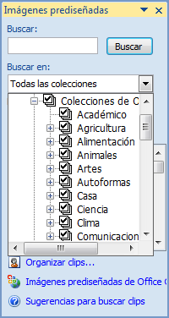

Inicialmente todas la categorías aparecen con la casilla marcada, pero puedes dejar marcadas sólo las que te interesen.

En nuestro caso hemos marcado la categoría Académico y hemos obtenido las imágenes que ves en esta imagen.

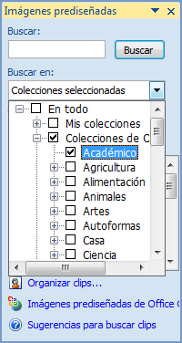

Si quieres que se amplié la zona donde están las imágenes haz clic en el icono que hay debajo de donde dice Resultados. También tienes las barras de desplazamiento para recorrer todas las imágenes de la categoría.

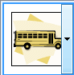


Si colocas el cursor encima de una imagen aparecerá un triángulo a la derecha, si haces clic sobre él se abrirá un menú como el que ves en esta imagen.

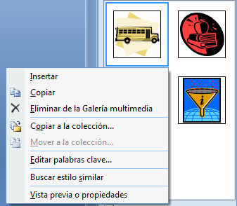

Este menú te permite hacer diferentes cosas con la imagen que tienes seleccionada. Las opciones más utilizadas son Insertar que pega la imagen en el documento Word; y Copiar que copia la imagen al portapapeles, más tarde puedes pegarla en el documento.

También hay otras opciones para eliminar la imagen de la Galería multimedia, Copiar la imagen a otra colección, editar las palabras clave, etc.

12.2.2 Insertar imágenes prediseñadas desde la Galería multimedia

La galería multimedia contiene todas las imágenes prediseñadas (clips) tanto de Microsoft como las nuestras. Desde el panel Imágenes prediseñadas podemos acceder a opciones para organizar nuestros clips o buscar más imágenes en Internet, en la página de Microsoft.

Veamos primero la opción Organizar clips...

Si no tienes el panel abierto ábrelo desde la pestaña Insertar y seleccionando Imágenes prediseñadas.

Si hacemos clic en Organizar clips... aparecerá un cuadro de diálogo similar al que ves en la siguiente imagen inferior.

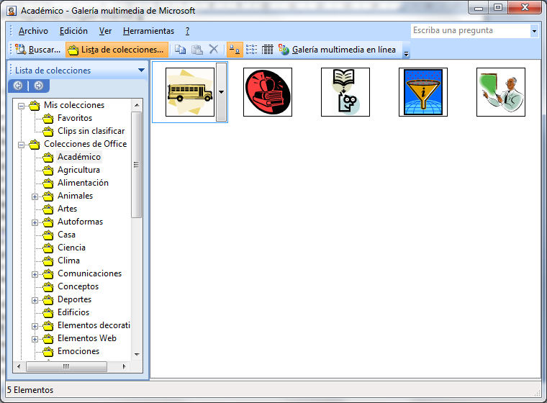

Los clips están organizados en colecciones temáticas.

En este cuadro tenemos disponibles las diferentes colecciones de la galería de Microsoft.
En la parte izquierda hay una lista de carpetas, en forma de árbol que puede expandirse y contraerse, con las carpetas de nuestro ordenador que contienen elementos multimedia.

En la parte de la derecha puedes ver las miniaturas con las imágenes que contiene la carpeta seleccionada.

En la carpeta Colecciones de Office están las diferentes carpetas con los elementos multimedia de Microsoft organizadas por temas.

Desde la carpeta Mis colecciones (no se ve en la imagen) podemos acceder a los elementos multimedia que hemos ido grabando en nuestro disco duro y que no tienen por qué ser de Microsoft.

En la barra de herramientas también tenemos un botón para Buscar..., que funciona igual que el que hay el panel de Insertar imágenes prediseñadas.

En realidad este cuadro de diálogo es otra forma de hacer lo mismo que ya vimos desde el citado panel pero presentado de forma un poco diferente.

Si no encontramos la imagen que se adapte a nuestras necesidades podemos buscar más imágenes en la Galería multimedia en línea (o Imágenes prediseñadas de Office Online).

12.2.3 Insertar imágenes prediseñadas desde la Galería multimedia en línea

Microsoft proporciona gran cantidad de imágenes en la galería multimedia pero podemos acceder a más imágenes a través de Internet, con la ventaja de que estas imágenes pueden estar actualizadas al minuto. Por supuesto, necesitarás una conexión a Internet para usar este servicio.

Haz clic en el botón Imágenes prediseñadas. Verás el panel Imágenes prediseñadas.

En la parte inferior si hacemos clic en Imágenes prediseñadas de Office Online abrirá el navegador Web y entrará directamente en la web de Microsoft, en una página similar a la que ves en la siguiente imagen:

En la página principal tenemos el Clip del día, cada día nos ofrece un Clip distinto para descargar.
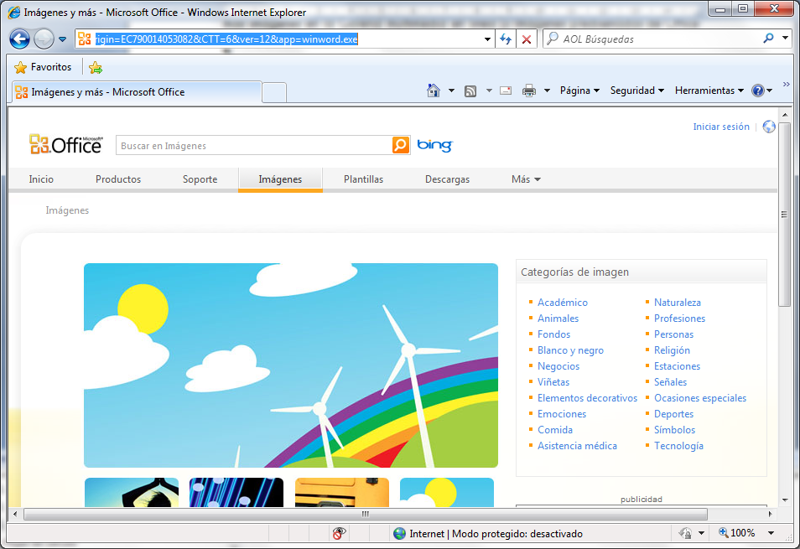

En la parte superior tenemos un recuadro para introducir el término que deseamos buscar, podemos indicar qué tipo de medios queremos buscar, imagen, fotografía, sonido, etc.

Por ejemplo, vamos a realizar una búsqueda por la palabra clave Playa que introducimos en el cuadro Galería de imágenes y pulsamos Intro o hacemos clic con el ratón sobre el botón Buscar.

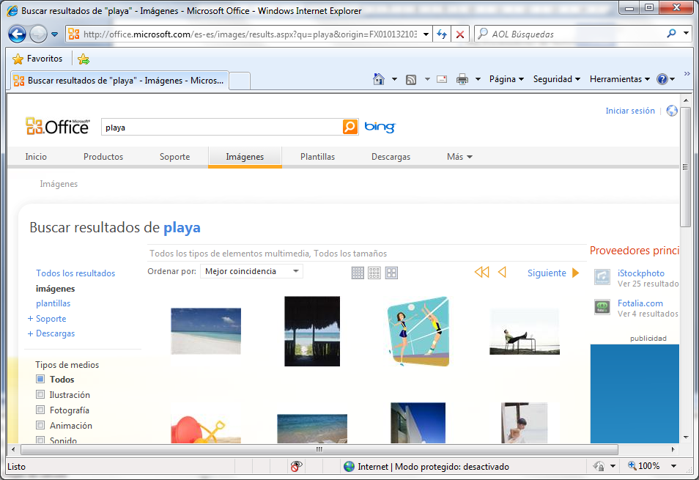

Debajo de cada imagen hay una casilla que marcaremos si queremos añadir el clip a nuestra cesta de descarga.

En la derecha de la página principal tenemos todas las categorías de imágenes de las que se dispone.

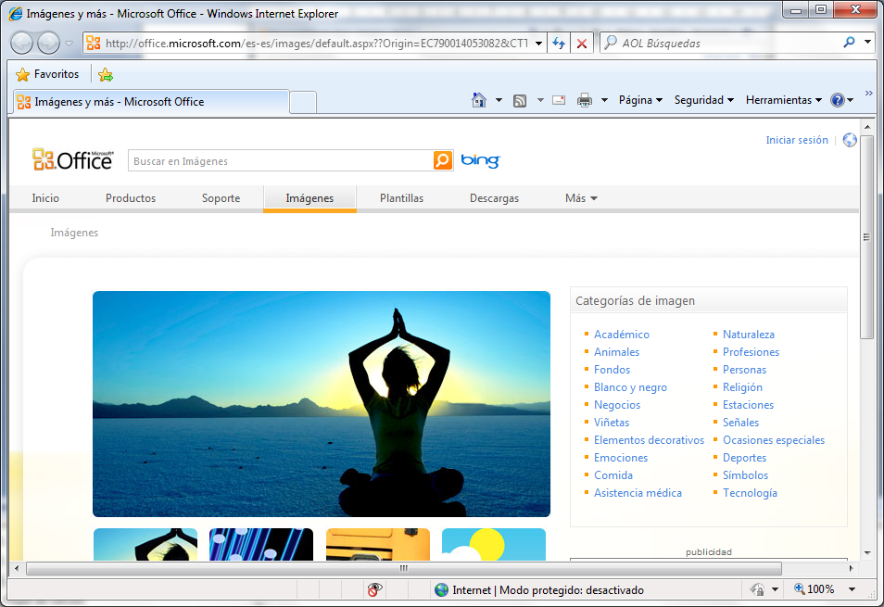
De esta forma se pueden explorar las imágenes por temas, tenemos una clasificación bastante extensa de grupos de imágenes como vemos más abajo.

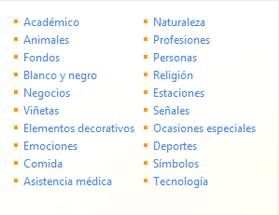

12.3 Desde archivo

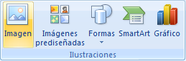

Se abrirá una ventana similar a la que se nos muestra cuando queremos Abrir un documento Word, y que ya conocemos. En la parte derecha muestra la vista previa de la imagen seleccionada.

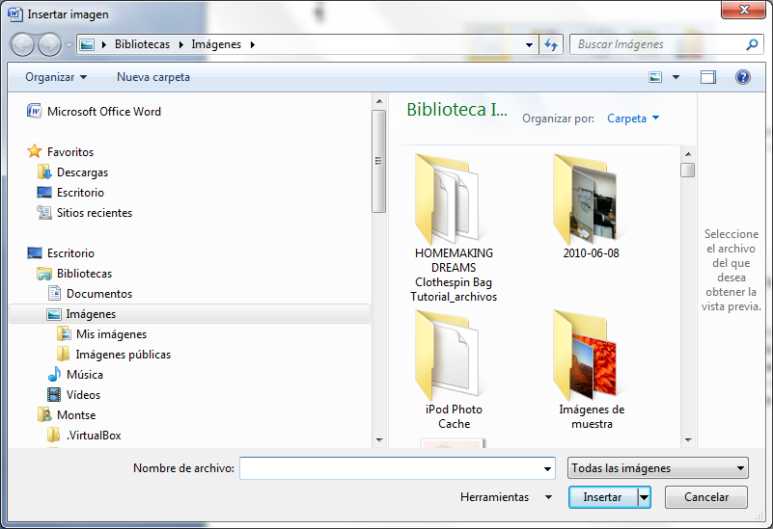

Una vez seleccionado el archivo que queremos importar pulsaremos el botón Insertar y la imagen se copiará en nuestro documento.

12.3.1 Insertar imagen vinculada

Si hacemos clic en el triángulo que hay al lado del botón Insertar , aparecerá la opción Vincular al archivo de forma que cuando se produzcan cambios en el archivo origen, éstos se verán reflejados en el documento Word. En realidad, la imagen no se copia en el documento Word, sino que se inserta una referencia al lugar donde está la imagen, si borramos la imagen también desaparecerá del documento Word.

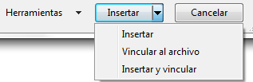

12.3.2 Manipular imágenes

Para modificar una imagen primero hay que seleccionarla posicionándose sobre ella y haciendo clic, la imagen quedará enmarcada por unos pequeños círculos.

Una vez seleccionada podremos manipularla seleccionando la pestaña Formato:

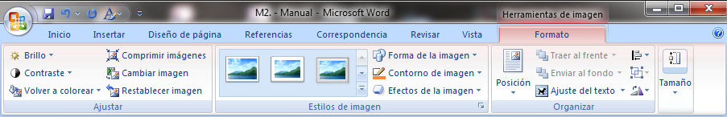

Para modificar el tamaño, situar el cursor en las esquinas de la imagen y cuando cambie de forma a una doble flecha, hacer clic y arrastrarlo para conseguir el nuevo tamaño.
Aunque también puedes hacerlo utilizando las opciones disponibles en la sección Tamaño de esta pestaña:
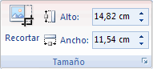

Incluso puedes recortar una zona de la imagen para desechar el resto, para ello haz clic en Recortar, se activará el modo de recorte.

Coloca el cursor en las esquinas de la imagen, haz clic y arrástralo hasta la posición que deseas enmarcar. Verás que de este modo puedes conseguir extraer una zona de la imagen.

Haz clic de nuevo en Recortar para salir del modo de recorte.

En cualquier momento puedes recuperar zonas de la imagen inicial haciendo más amplia la zona de recorte utilizando de nuevo la herramienta Recortar.

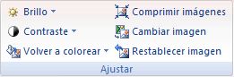

- Brillo. Sirve para aumentar o disminuir el brillo de la imagen.
- Contraste. Permite aumentar o disminuir el contraste de la imagen.
- Volver a colorear. Permite aplicar un filtro de color sobre la imagen. En este desplegable también encontrarás la opción Color transparente para hacer transparente un color a escoger en imágenes con determinados formatos de imagen (como por ejemplo JPG).
- Comprimir imágenes. Permite reducir el peso de las imágenes del archivo completo (o solo las seleccionadas) para que ocupen menos espacio en disco.
- Restablecer imagen. Después de aplicar varios tratamientos a la imagen, como cambios de color y brillo, podemos volver a la imagen original mediante este botón.

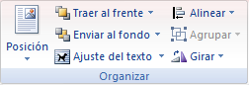

- Posición. Ajusta la imagen respecto a la página de varias formas, tal y como se puede ver en los iconos de la ventana.

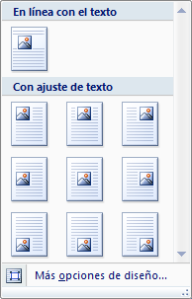

- Ajuste del texto: Ajusta la imagen respecto del texto que la rodea de varias formas, tal y como se puede ver en los iconos de esta ventana.

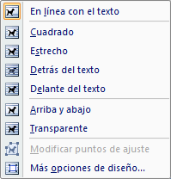

- Traer al frente. Muestra la imagen seleccionada sobre los objetos que se encuentren en su mismo nivel.
- Enviar al fondo. Muestra la imagen seleccionada bajo los objetos que se encuentren en su mismo nivel.
- Alinear. Alinea o distribuye varios objetos según la opción que se escoja.
- Agrupar. Agrupa diferentes objetos para poder trabajar con ellos como si fuese uno solo.
- Girar. Muestra un menú con diferentes opciones de giro y volteo aplicables a la imagen.

Desde estas opciones podrás aplicar diversos estilos a tu imagen, además de poder añadirle un contorno o enmarcarla en determinada forma.

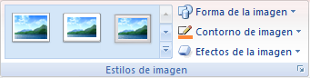

Utiliza los Estilos predeterminados para añadir mayor vistosidad al resultado final.

12.4 Insertar formas y dibujar

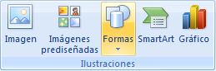

Excel 2007 dispone de herramientas que nos permiten realizar nuestros propios dibujos.

Si no eres muy hábil dibujando con el ratón, no te preocupes, mediante las Formas dispondrás de multitud de formas listas para usar que te permitirán realizar esquemas, diagramas de flujo, y otros muchos gráficos.

Y si te gusta realizar tus propios dibujos también dispones de rectas, curvas ajustables y dibujo a mano alzada para que tu imaginación se ponga a trabajar.

Al hacer clic en el menú Formas aparecerá el listado de todas las formas disponibles en el programa.

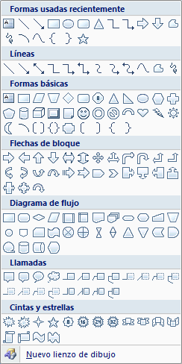

Selecciona la que más te guste y haz clic sobre ella, enseguida podrás volver a la hoja de cálculo y establecer el tamaño que tendrá la forma.

Para ello haz clic en una zona de la hoja y sin soltar el ratón arrástralo hasta ocupar toda la zona que quieres que tome la forma.

12.4.1 Añadir texto a las formas

Se puede añadir texto a un dibujo mediante el botón Cuadro de texto de la pestaña Formato, deberemos hacer clic y arrastrar para dibujar el cuadro de texto en la zona en la que queremos insertar el texto, y a continuación insertar el texto.

Otra forma más cómoda de añadir texto en el interior de un gráfico es haciendo clic en el gráfico con el botón derecho del ratón, para que aparezca el menú contextual, elegir la opción Agregar y automáticamente nos creará el cuadro de texto ajustándolo al espacio disponible en el gráfico.

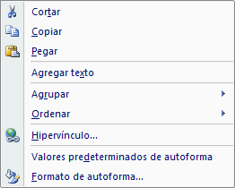

Aquí tienes un ejemplo de un dibujo con texto.

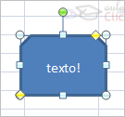

12.4.2 Modificar las formas

Los gráficos y formas, admiten multitud de modificaciones como giros y cambios de tamaño y proporciones. Para modificar un gráfico lo primero que hay que hacer es seleccionarlo, para ello hacer clic sobre él y aparecerán unos puntos de control a su alrededor.
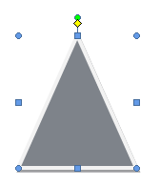

Para modificar el tamaño, situar el cursor en los puntos de control y, cuando cambie de forma a una doble flecha, hacer clic y arrastrarlo para conseguir el nuevo tamaño.

Para mantener la proporción mantener pulsada la tecla MAYÚSCULAS mientras se arrastra desde una de las esquinas. Como se puede ver en esta imagen que se ha hecho un poco más grande que la original.
Algunos gráficos también tienen un rombo amarillo que sirve para distorsionar o cambiar la forma del gráfico. En este caso un triangulo isósceles se ha convertido en escaleno.

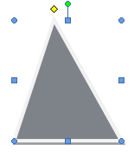

Para girar el gráfico, seleccionarlo y hacer clic sobre el círculo verde que vemos en la parte superior central de la imagen, y mover el ratón para hacer girar el objeto, para acabar el proceso dejamos de presionar el ratón.
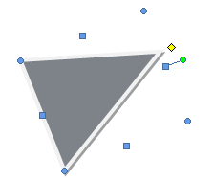

También se pueden cambiar los colores de las líneas, el color de relleno, añadir efectos de sombra y 3D, ... Estas modificaciones se pueden realizar a partir de la pestaña Formato.

Con estos iconos de la barra de dibujo se pueden realizar muchas de las acciones que ya vimos para las imágenes, además de estilos rápidos y de forma.

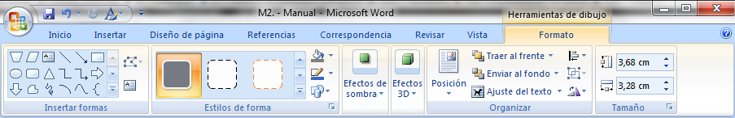

En esta imagen se ha aplicado color naranja degradado de fondo, color azul del contorno, grosor de 3 ptos. y tipo de contorno discontinuo.

12.5 Insertar WordArt

Mediante WordArt se pueden crear títulos y rótulos dentro de nuestra hoja de cálculo. Sólo tenemos que introducir o seleccionar el texto al que queremos aplicarle un estilo de WordArt y automáticamente Word creará un objeto gráfico WordArt.

Una vez hemos aplicado WordArt a un texto, dejamos de tener texto y pasamos a tener un gráfico, esto quiere decir que, por ejemplo, el corrector ortográfico no detectará un error en un texto WordArt, y también que el texto WordArt seguirá las reglas de alineación de los gráficos.

Para iniciar WordArt hacemos clic en el botón WordArt de la pestaña Insertar.

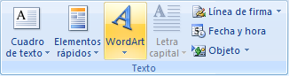

Al hacer clic sobre el icono aparecerá un listado con la Galería de WordArt como la que vemos aquí. Haciendo clic seleccionaremos el tipo de letra que más nos guste.

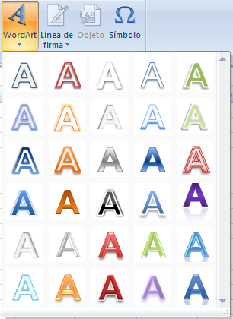

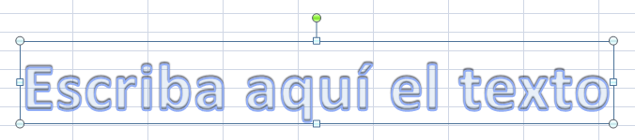

También podemos elegir la fuente, el tamaño y el estilo del texto desde las pestañas Inicio y Formato.

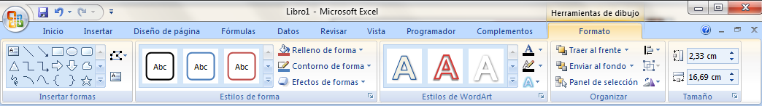

13. Esquemas y vistas

13.1 Introducción

Un esquema podríamos definirlo como un resumen preciso que refleja los conceptos más importantes o de mayor trascendencia del documento esquematizado.

Así pues, un esquema puede ser perfectamente un índice de un libro, donde vemos todos los puntos tratados en el libro, también podemos ver como ejemplo de esquema el índice de este curso, el cual contiene los puntos más importantes que se tratan en él y además está estructurado por niveles de profundización sobre un tema en concreto, vamos desplegando el esquema de los puntos contenidos en el tema.

Antes de ponernos a crear un esquema debemos tener en cuenta algunos aspectos.

- Debemos asegurarnos de que los datos sean apropiados para crear un esquema. Los datos apropiados para crear un esquema deben tener una jerarquía o disponer de una estructura por niveles, por ejemplo si tenemos datos sobre las precipitaciones ocurridas a lo largo del año en toda España con las precipitaciones mensuales de todas las provincias, estos datos son buenos candidatos a formar un esquema. Pero si únicamente tenemos datos sobre los gastos efectuados en una compra, con una estructura compuesta por Producto---Precio, no disponemos de niveles suficientes para hacer un esquema.
- En una hoja solo podemos incluir un esquema, para tener más de un esquema sobre los mismos datos, debemos copiar los datos a otra hoja.
- Para crear esquemas automáticamente debemos preparar lo hoja con un formato adecuado como veremos más adelante.

Existen dos formas de crear un esquema en Excel 2007: Manual y Automática.

13.2 Creación automática de esquemas

La mejor opción para crear esquemas es que lo haga Excel automáticamente, puesto que tarda mucho menos tiempo que haciéndolo manualmente.

Existen unos requisitos previos para que Excel 2007 pueda crear automáticamente el esquema:

- Las filas sumario deben estar por encima o por debajo de los datos, nunca entremezclados.
- Las columnas sumario deben estar a la derecha o a la izquierda de los datos, nunca entremezclados.

Si la disposición de los datos no se corresponde con estas características nos veremos obligados a definir el esquema manualmente.

En la imagen podemos ver el ejemplo de datos bien estructurados:

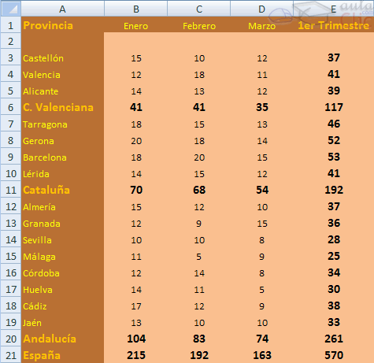

Podemos ver que existen subtotales en las celdas B6, C6, D6, B11, C11, D11, B20, C20, D20 y la columna E está llena de subtotales correspondientes a las filas donde se encuentran. En las celdas B21, C21, D21 y E21 son los totales de los subtotales.

En este ejemplo podemos hacer un esquema tanto de filas como de columnas, puesto que se ha organizado los subtotales de cada comunidad autónoma (filas) y se ha calculado los subtotales de cada trimestre (columnas).

Por tanto, como ya tenemos los datos vamos a realizar el esquema.

Para ello nos situamos sobre una celda cualquiera y seleccionamos la opción Autoesquema del menú Agrupar que se encuentra en la pestaña Datos.

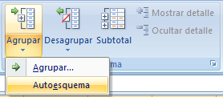

Automáticamente, Excel nos genera los niveles del esquema como podemos ver a continuación:

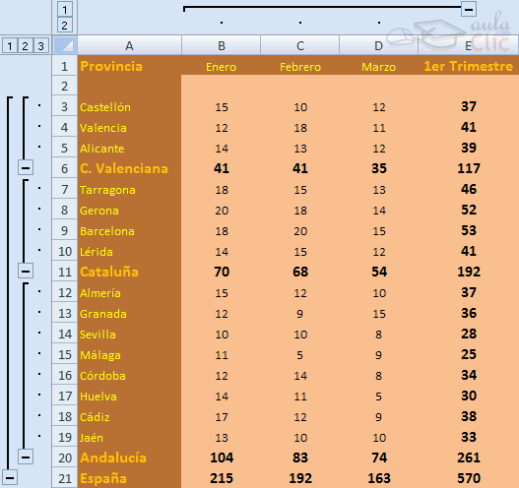

En la imagen anterior podemos ver que ahora aparecen unas líneas en la zona izquierda de las celdas y otra línea sobre las columnas de la tabla.

Además, vemos en la esquina superior izquierda unos números que nos indican cuántos niveles tiene el esquema.

Por columnas podemos ver que existen dos niveles:

- La tabla desplegada por completo
- y la tabla con los datos trimestrales.

Por filas tenemos tres niveles:

- La tabla desplegada completamente
- Por autonomías
- y solo por España.

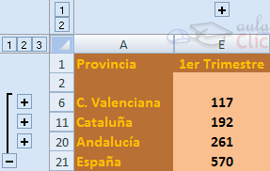
Para comprimir y expandir el esquema sólo tenemos que hacer clic en los símbolos - y + de cada nivel.

Por ejemplo, en la tabla del ejemplo, si hacemos clic sobre el - encima del primer trimestre, comprimiremos ese trimestre, si hacemos lo mismo sobre los niveles de cada autonomía, el esquema se nos quedaría como podemos ver en la imagen.

13.3 Creación manual de esquemas

La segunda opción es la de crear el esquema manualmente.

Para crear un esquema manualmente debemos crear grupos de filas o de columnas dependiendo del tipo de esquema que queramos hacer.

Para crear un grupo debemos seleccionar las filas (seleccionando los números de las filas) o columnas (seleccionando las letras de las columnas) de las cuales vayamos a crear un grupo, pero no debemos incluir las filas o columnas que contengan fórmulas de sumario.

Una vez seleccionadas las filas o columnas vamos al menú Agrupar de la pestaña Datos y seleccionamos Agrupar.

Para trabajar un poco más rápido podemos utilizar las teclas para agrupar y desagrupar.

Para agrupar, una vez tengamos el grupo seleccionado presionamos Alt+Shift+Flecha derecha.

Para desagrupar, una vez tengamos el grupo seleccionado presionamos Alt+Shift+Flecha izquierda.

13.4 Borrar y ocultar un esquema

- Borrar un esquema.
Para borrar un esquema debemos acceder a la opción Desagrupar y seleccionar la opción Borrar esquema.

Antes de eliminar un esquema, debemos estar seguros de que es lo que realmente deseamos, pues una vez dada la orden, Excel no nos ofrece la posibilidad de deshacer. Así pues si no estamos seguros de querer eliminar el esquema es mejor ocultarlo.

- Ocultar un esquema.
Al ocultarlo lo que hacemos es ocultar las marcas que nos ayudan a expandir/contraer un esquema, pero el esquema sigue estando activo, para ocultar un esquema basta con presionar las teclas Ctrl+8 y automáticamente desaparecen las marcas del esquema, para volverlas a mostrar volvemos a pulsar la combinación de teclas Ctrl+8.

13.5 Ver una hoja en varias ventanas

Suele suceder de forma muy común que al estar realizando hojas de cálculo vayamos ampliando cada vez más el campo de visión de la pantalla, llegando a ocupar más de una página por hoja, y cuando se trata de estar cotejando datos resulta bastante incómodo tener que desplazarse cada vez de arriba hacia abajo o de un lado al otro.

Vamos a ver las distintas opciones que Excel 2007 nos ofrece para minimizar el problema y así trabajar de una manera más cómoda con los datos introducidos.

Podemos utilizar la opción de ver la misma hoja en varias ventanas, o utilizar la opción de ver la misma hoja en varios paneles.

Para ver la misma hoja en varias ventanas, debemos acceder a la pestaña Vista y pulsar el botón Nueva ventana, si la ventana que teníamos estaba maximizada no nos daremos cuenta de que haya ocurrido algún cambio en la ventana, pero si nos fijamos en la barra de título podemos ver que ahora el nombre del documento además tiene añadido al final ":2" indicando que es la segunda ventana del mismo documento.

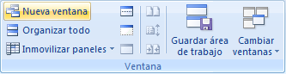
Para ver las dos ventanas al mismo tiempo hacemos clic en Organizar todo y seleccionamos Vertical, Horizontal, Mosaico o Cascada, dependiendo de como estén situados los datos en la hoja.

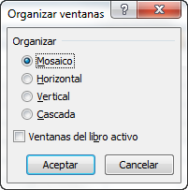

Ahora podemos desplazarnos sobre una ventana independientemente de la otra.

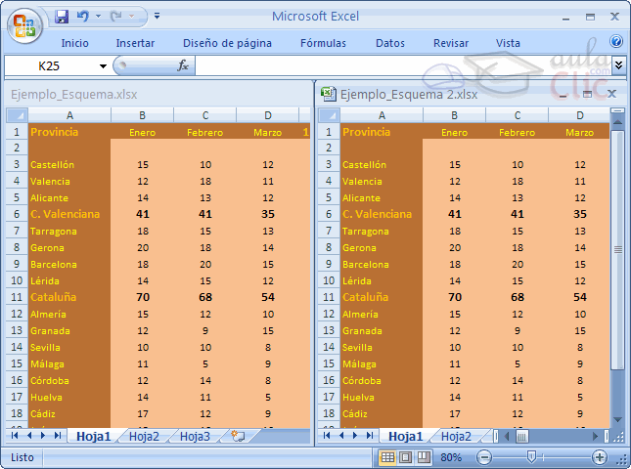

13.6 Dividir una hoja en paneles

Podemos utilizar también la opción de dividir la hoja por paneles.

Si no nos gusta lo de tener varias ventanas abiertas en la pantalla, podemos utilizar la opción de dividir la hoja en 2 ó 4 paneles.

Para dividir la hoja en paneles podemos hacer clic en el botón Dividir en la pestaña Vista y automáticamente nos aparecen dos barras, una vertical y otra horizontal las cuales podemos desplazar para ajustar el tamaño de las porciones de ventana a nuestro gusto.

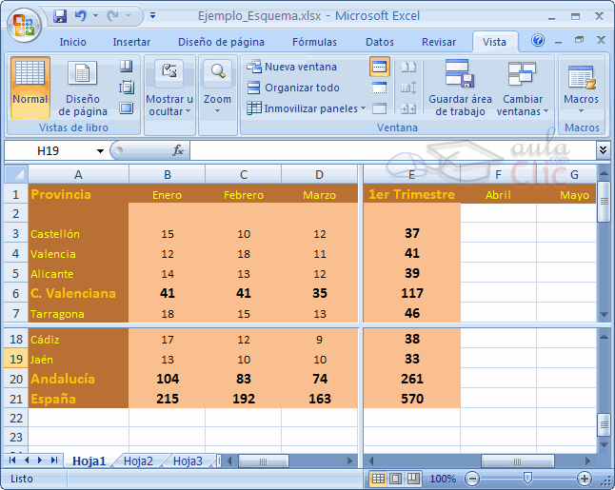

Otra opción para definir los paneles y dividir la pantalla a nuestro gusto es utilizando las barras de división. Tenemos dos disponibles:

- La barra de división horizontal que aparece en la barra de desplazamiento vertical arriba del todo. Al situar el puntero del ratón sobre la línea gris que está encima de la flecha de desplazamiento el puntero del ratón toma el aspecto , indicando el desplazamiento hacia arriba y hacia abajo..
- La barra de división vertical que aparece en la barra de desplazamiento horizontal a la derecha del todo. 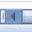Al situar el puntero del ratón sobre la línea gris vertical que está a la derecha de la flecha de desplazamiento, el puntero del ratón adopta la forma , indicando el desplazamiento de la barra hacia la derecha y hacia la izquierda.

13.7 Inmovilizar paneles

Podemos utilizar la opción de inmovilizar los paneles.

Si lo que nos interesa es dejar inmóviles las cabeceras de los datos y así desplazarnos únicamente sobre los datos teniendo siempre disponible la vista de las cabeceras, podemos utilizar la opción de inmovilizar los paneles.

Para realizar esto, simplemente despliega el menú Inmovilizar paneles que se encuentra en la pestaña Vista. Si te interesa mantener la primera fila (como cabecera) o la primera columna (para que ejerza la misma función) selecciona la opción correspondiente

En el caso de que lo que quisieses inmovilizar no se encontrase en esas posiciones selecciona el rango de celdas y pulsa la opción Inmovilizar paneles. La zona seleccionada podrá desplazarse, el resto permanecerá inmovilizado.

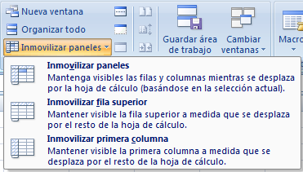

Para desactivar la inmovilización de los paneles vuelve a seleccionar esta opción y haz clic sobre Movilizar paneles.

14. Importar datos a Excel

14.1 Introducción

En muchas ocasiones tenemos la necesidad de trabajar en Excel con datos procedentes de otras aplicaciones. Tenemos dos alternativas:

- Introducir de nuevo los datos en un libro de trabajo, con el consumo de tiempo que ello implica más el riesgo de introducir erróneamente los datos al introducirlos manualmente.
- Utilizar algunas de las herramientas disponibles en Excel para importar datos.

Para importar datos externos a Excel disponemos básicamente de dos opciones:

- Utilizar el portapapeles de Windows, es decir, copiar los datos de la aplicación externa y pegarlos en una hoja de Excel.
- Importar datos de otro archivo que no tiene que ser necesariamoente del formato Excel.

La primera opción es la más directa, pero tiene el contrapunto de ser más laboriosa y tediosa.

La segunda opción es más rápida, pero pueden surgir problemas de compatibilidad dependiendo del formato del archivo a importar.

El problema fundamental de la importación de datos externos, hemos dicho que es debido al formato de los propios archivos, esto quiere decir que cada aplicación genera un archivo con un formato propio para identificar mejor el contenido de los datos, por ejemplo Excel al generar un archivo .xls no solamente guarda los datos que hemos introducido sino que lo guarda con un formato especial para interpretar el documento en su plenitud, de esta manera sabe exactamente dónde están las fórmulas, qué formato estético tiene el documento, etc.

Además de esto, al importar datos de una aplicación externa debemos tener en cuenta que pueden surgir los siguientes fallos:

- Algunas de las fórmulas no ajustan correctamente.
- El formato no se ajusta al original.
- Las fórmulas y funciones que no entiende no las copia.

Pese a todos estos contratiempos, siempre es mejor intentar realizar una importación y después comprobar si todo ha salido correctamente. A no ser que la cantidad de datos no sea demasiado extensa y nos decantemos por utilizar el portapapeles.

14.2 Utilizar el asistente para importar texto

Cuando decimos archivos de texto nos estamos refiriendo a archivos que no tienen formato, los conocidos como archivos de texto plano (ASCII); los archivos de texto con formato como los de Word (.doc) o los (.rtf) tienen otra forma de importarse a Excel que veremos más adelante.

Pero para importar archivos de texto con el asistente podemos hacerlo de dos formas distintas:

- Podemos acceder a la pestaña Datos y seleccionar uno de los tipos de orígenes de datos que podemos encontrar en esta sección.

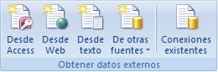

- O acceder mediante el Botón Office - Abrir y donde pone Tipo de datos seleccionar Todos los archivos (*.*).

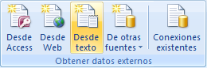

- A continuación en ambos casos se sigue el mismo procedimiento.
- Nos aparece un cuadro de diálogo para seleccionar el archivo a importar.

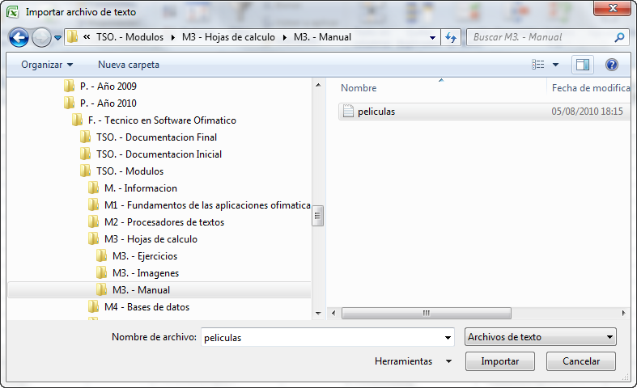

- Una vez seleccionado el archivo de texto aparecen una serie de tres pantallas correspondientes al asistente para importar texto.

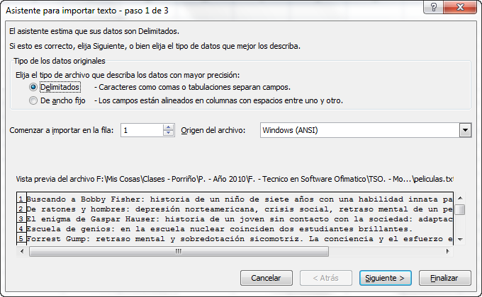

- En la ventana del Asistente para importar texto - Paso 1 , aparecen varias opciones:

- Podemos indicar si el texto importado tiene los Campos delimitados o no para que Excel sepa dónde empieza un campo y dónde acaba.
- Podemos indicar a partir de qué fila queremos importar por si queremos descartar títulos, por ejemplo.
- Y también podemos decidir el Origen del archivo.
- Si todos los datos son correctos pulsamos sobre Siguiente.

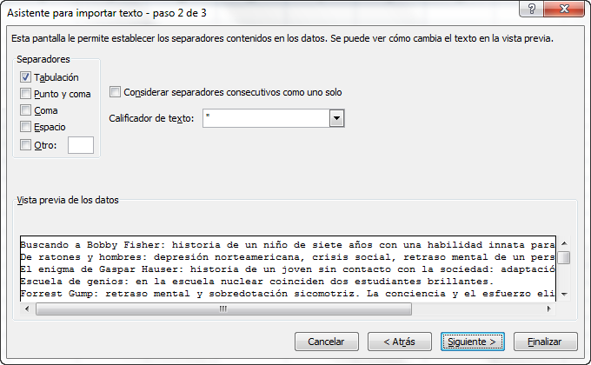

- En la segunda pantalla del asistente podemos elegir los separadores de los datos.
- Por defecto viene marcado el separador de Tabulación. En la imagen podemos ver que lo que hay en cada línea lo incluye en un sólo campo, esto es debido a que no hay signos de tabulación en el texto por lo que todo lo escrito lo pone en un sólo campo.
- Si hubiéramos seleccionado Espacio, el carácter espacio en blanco delimitaría los campos es decir que nos aparecerían varias columnas (varios campos), en la primera estaría los números que empiezan cada línea (13, 2, 28,...), en la segunda la primera palabra de cada línea (fantasmas, policías, días, días, segundos), en la siguiente otra palabra (nada, rebeldes, después, y, nada) y así sucesivamente.
- Cuando utilizamos esta opción (separar con espacios en blanco), es conveniente activar Considerar separadores consecutivos como uno solo, esta opción hace que si por ejemplo se encuentran dos o más caracteres separadores juntos, los considera como uno sólo. En el ejemplo anterior, vamos a suponer que en la primera línea tenemos dos espacios en blanco entre 13 y FANTASMAS, si activamos Espacio y dejamos desactivada la casilla Considerar separadores consecutivos como uno solo, Excel colocará 13 en la primera columna y FANTASMAS en la tercera, mientras que si activamos la casilla Considerar separadores consecutivos como uno solo, la palabra FANTASMAS se colocará en la segunda columna, como podemos apreciar en la siguiente imagen.
- Para continuar con el asistente pulsamos sobre Siguiente.

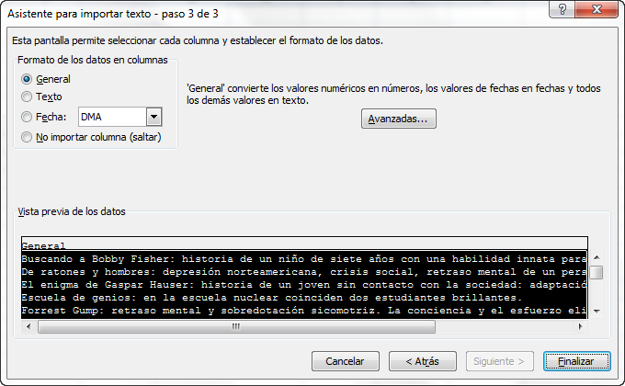

- En la tercera y última pantalla del asistente, podemos seleccionar el Formato de los datos. Normalmente Excel puede determinar el tipo de los datos de una columna por los valores contenidos en ella, pero podemos cambiar ese formato si no nos parece el más adecuado.
- Para ello sólo tenemos que hacer clic en la columna para seleccionarla (aparece con fondo negro), y seleccionar el formato en la sección Formato de los datos en columnas. Esta sección también nos sirve si no queremos importar la columna en nuestra hoja (No importar columna (saltar)).
- En el botón Avanzadas podemos completar ciertas características para los números como los separadores de decimales y millares y la posición del signo en los negativos.
- Una vez hayamos completado o comprobado la definición, pulsamos sobre Finalizar para que termine el asistente e importe los datos. Si de lo contrario, creemos que se nos ha olvidado algo, podemos volver a las pantallas anteriores pulsando el botón <Atrás.
- Nos aparece un cuadro de diálogo preguntándonos dónde deseamos Importar los datos.

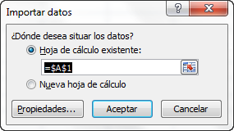

- Marcamos Hoja de cálculo existente y la celda =$A$1, para que los importe a partir de la celda A1 o bien podemos importar los datos en una nueva hoja dentro del libro.
- Pulsamos sobre Aceptar y aparecerán los datos importados en la hoja.

14.3 La sección Conexiones

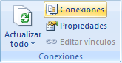

Desde esta sección en la pestaña Datos podremos acceder a las opciones de Conexión con archivos externos de los cuales hayamos importado algún dato.

Haciendo clic en la opción Propiedades veremos este cuadro de diálogo donde encontraremos propiedades muy útiles:

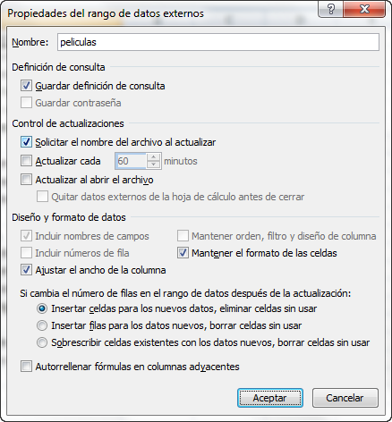

En la sección Control de actualización podemos hacer que Excel actualice automáticamente los datos insertados en la hoja de cálculo cada vez que se abra el libro (marcando la casilla Actualizar al abrir archivo).

Si los datos almacenados en el fichero origen han cambiado, estos cambios quedarán reflejados en nuestra hoja de cálculo. Esto es posible porque Excel almacena en el libro de trabajo la definición de la consulta de donde son originarios los datos importados, de manera que puede ejecutarla de nuevo cuando se desee.

Si marcamos la casilla Solicitar el nombre del archivo al actualizar, cada vez que se vayan a actualizar los datos importados, Excel nos pedirá de qué fichero coger los datos, sino los cogerá directamente del archivo que indicamos cuando importamos por primera vez. Esta opción puede ser útil cuando tenemos varios archivos con datos y en cada momento queremos ver los datos almacenados en uno de esos ficheros.

En la sección Definición de consulta tenemos activada por defecto la casilla Guardar definición de consulta para que Excel guarde esta definición y pueda actualizar los datos cuando se lo pidamos, si desactivamos esta casilla y guardamos el libro, Excel no podrá volver a actualizar los datos externos porque éstos serán guardados como un rango estático de datos, digamos que se perderá el enlace con el origen de la importación.

Por último, en la sección Diseño y formato de datos podemos indicarle a Excel qué debe de hacer cuando actualiza los datos.

Volviendo a la sección Conexiones, también nos permite actualizar manualmente los datos importados de un archivo externo.

Para ello, haz clic en la opción Actualizar que se encuentra en el desplegable Actualizar todo. Si escoges la opción Actualizar todo, todos los orígenes de datos se actualizarán.

14.4 Importar datos de Word a Excel y viceversa

- Importar datos de Word a Excel.
A veces puede ser útil importar una tabla de Word a Excel si deseamos agregar algún tipo de fórmula a los datos de los que disponemos y no queremos volver a teclear todos los datos en un libro de Excel.

Para realizar este proceso es tan sencillo como copiar y pegar.

- Estando en Word seleccionamos la tabla que queremos pasar a Excel.
- Copiamos la tabla seleccionada, bien pulsando Ctrl + C o desde la pestaña Inicio y haciendo clic en el botón Copiar.
- Ahora en Excel seleccionamos la celda donde queremos colocar la tabla.
- Y pulsamos Ctrl + V o desde la pestaña Inicio y haciendo clic en el botón Pegar. Es posible que nos advierta de que el texto seleccionado es más pequeño que la hoja, pulsamos sobre Aceptar y nos pegará la tabla con el mismo formato que la teníamos en Word. Si deseamos que no aparezca el marco de la tabla lo podemos eliminar utilizando las opciones de este menú: .

- Importar datos de Excel a Word.
Al importar datos de Excel a Word además de lo visto anteriormente podemos hacer que los datos queden vinculados, es decir que además de copiar los datos de Excel en un documento de Word si realizamos algún cambio en la hoja de Excel, este cambio queda reflejado en el documento de Word.

Para realizar este proceso:

- Seleccionamos la información a copiar de la hoja de Excel.
- Copiamos los datos seleccionados pulsando Ctrl + C o desde la pestaña Inicio y haciendo clic en el botón Copiar.
- Nos vamos a Word y pulsamos sobre Ctrl + Vo desde la pestaña Inicio y haciendo clic en el botón Pegar.

Después de pegar los datos en Word nos aparece un indicador de pegado donde podemos ver las distintas opciones.

Por defecto nos conserva el mismo formato que tenía en la hoja de Excel.

Si lo queremos insertar en una tabla podemos escoger la opción Hacer coincidir estilo de tabla de destino.

Y si queremos vincular los datos de Excel para que se actualicen en Word podemos escoger la opción Conservar formato de origen y vincular a Excel.

14.5 Importar datos de Access

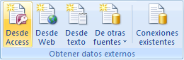

También disponemos de un botón que nos permitirá importar datos directamente de consultas y tablas de Microsoft Access.
Pulsando Desde Access, aparecerá el diálogo Abrir para que elijamos de qué base de datos deseamos importar los datos, u una vez elegida la base, yna lista de tablas y consultas.

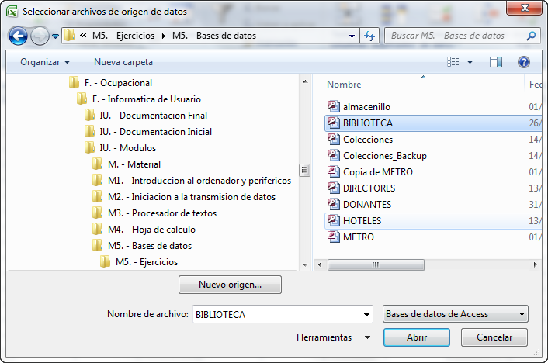

Seleccionamos una tabla o consulta y pulsamos Aceptar.

En la siguiente ventana podemos elegir cómo ver los datos en el libro, entre las opciones que ya conocemos, o si preferimos incluirlos en la hoja actual, indicando su posición, o en una nueva hoja del libro.

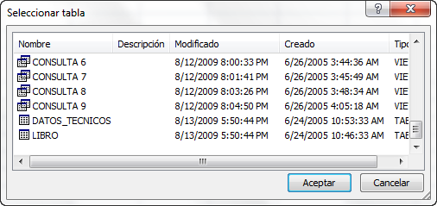

Pulsando en Propiedades, podremos modificar las propiedades de la conexión, como la Descripción o cuando se debe actualizar.

14.6 Importar de una página Web

Otra herramienta para importar datos, nos permite obtener datos Desde Web.

Pulsando sobre ella, se abrirá una ventana del navegador, donde se marcan con flechas amarillas las tablas existentes en la página web.

Para elegir las tablas, basta con pulsar sobre las flechas.

En el botón Opciones... de esta ventana, podremos elegir por ejemplo, si importar o no el formato de la tabla.

Ten en cuenta que aunque no se vean los bordes, la mayoría de las webs están estructuradas con tablas.

Una vez finalizada la elección, pulsamos Importar.

Veremos entonces la misma ventana que con Access, donde elegir si importar en la hoja o en una nueva, y donde podremos modificar en Preferencias las opciones de actualización de la conexión.

Otra forma rápida de hacer esto, es directamente seleccionar la tabla en nuestro navegador, copiarla con Ctrl + C y pegarla en la hoja de Excel. Después podremos modificar el formato y si queremos que haya actualización.

14.7 Importar de otros programas

La mayoría de tablas que nos encontremos en otros documentos, y podamos seleccionar y copiar, Excel nos permitirá pegarlas en una hoja de cálculo. En algunos nos permitirá crear conexiones de actualización y en otros no. Y otros programas nos permitirán exportar tablas directamente a Excel. Por ejemplo, si navegamos con Internet Explorer, al hacer clic derecho sobre una tabla, en el menú contextual encontraremos la opción Exportar a Excel, que volcará los datos de la tabla en una nueva hoja de cálculo.

15. Tablas de Excel

15.1 Introducción

Una tabla en Excel es un conjunto de datos organizados en filas o registros, en la que la primera fila contiene las cabeceras de las columnas (los nombres de los campos), y las demás filas contienen los datos almacenados. Es como una tabla de base de datos, de hecho también se denominan listas de base de datos. Cada fila es un registro de entrada, por tanto podremos componer como máximo una lista con 255 campos y 65535 registros.

Las tablas son muy útiles porque además de almacenar información, incluyen una serie de operaciones que permiten analizar y administrar esos datos de forma muy cómoda.

Entre las operaciones más interesantes que podemos realizar con las listas tenemos:

- Ordenar la los registros.
- Filtrar el contenido de la tabla por algún criterio.
- Utilizar fórmulas para la lista añadiendo algún tipo de filtrado.
- Crear un resumen de los datos.
- Aplicar formatos a todos los datos.

Las tablas de datos, ya se usaban en versiones anteriores de Excel, pero bajo el término Listas de datos. Incluso encontrarás, que en algunos cuadros de diálogo, se refire a las tablas como listas.

A partir de ahora nos referiremos a este tipo de tablas.

15.2 Crear una tabla

Para crear una lista tenemos que seguir los siguientes pasos:

- Seleccionar el rango de celdas (con datos o vacías) que queremos incluir en la lista.
- Seleccionar del Tabla en la pestaña Insertar.

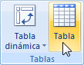

Aparecerá a continuación el cuadro de diálogo Crear tabla.

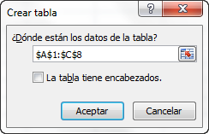

Si nos hemos saltado el paso de seleccionar previamente las celdas, lo podemos hacer ahora.

- Si en el rango seleccionado hemos incluido la fila de cabeceras (recomendado), activaremos la casilla de verificación La lista tiene encabezados.
- Al final hacer clic en Aceptar.

Al cerrarse el cuadro de diálogo, podemos ver que en la banda de opciones aparece la pestaña Diseño, correspondiente a las Herramientas de tabla:

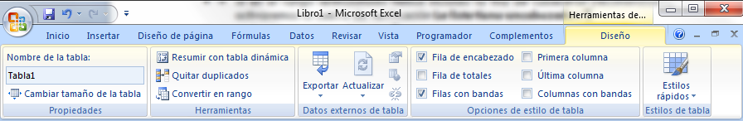

Y en la hoja de cálculo aparece en rango seleccionado con el formato propio de la tabla.

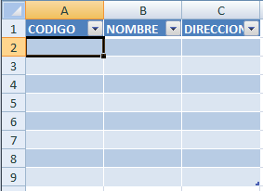

15.3 Modificar los datos de una tabla

Para modificar o introducir nuevos datos en la tabla podemos teclear directamente los nuevos valores sobre la ella, o bien podemos utilizar un formulario de datos. Esta segunda opción viene muy bien sobre todo si la lista es muy grande.
Veamos un ejemplo, tenemos la siguiente lista con información de nuestros amig@s.

Un formulario de datos es un cuadro de diálogo que permite al usuario escribir o mostrar con facilidad una fila entera de datos (un registro).

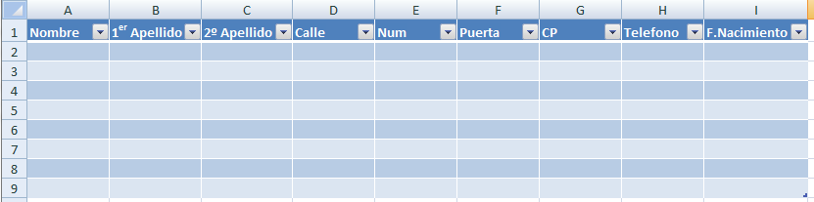

Para abrir el formulario de datos, tenemos que posicionarnos en la lista para que esté activa, y pulsar en el icono Formulario .

Como esta opción no está directamente disponible en la Cinta de opciones, podemos añadirla a la Barra de acceso rápido, de la forma que ya vimos. Pulsando el Botón Office > Opciones de Excel > Personalizar, y Agregar el icono Formulario..., en la sección de Comandos que no están en la cinta de opciones.

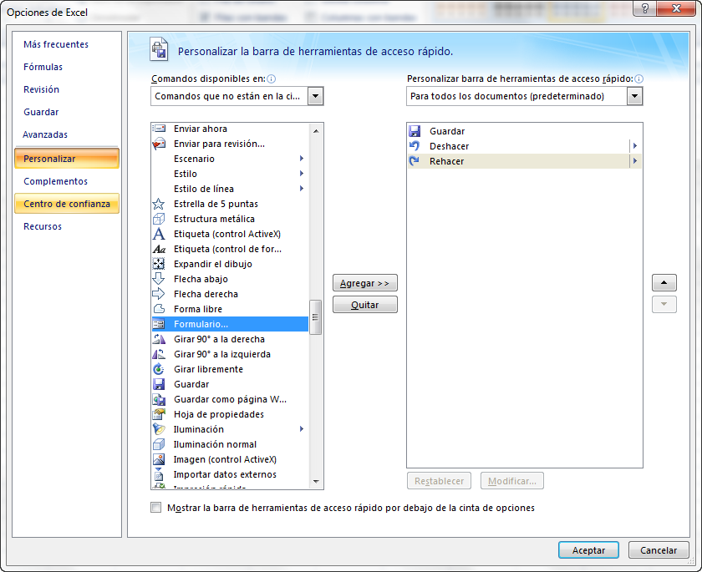

Al crear el formulario, disponemos de siguientes botones:

- Nuevo: Sirve para introducir un nuevo registro.
- Eliminar: Eliminar el registro que está activo.
- Restaurar: Deshace los cambios efectuados.
- Buscar anterior: Se desplaza al registro anterior.
- Buscar siguiente: Se desplaza al siguiente registro.
- Criterios: Sirve para aplicar un filtro de búsqueda.
- Cerrar: Cierra el formulario.

Para cambiar los datos de un registro, primero nos posicionamos sobre el registro, luego rectificamos los datos que queramos (para desplazarnos por los campos podemos utilizar las teclas de tabulación), si nos hemos equivocado y no queremos guardar los cambios hacemos clic en el botón Restaurar, si queremos guardar los cambios pulsamos la tecla Intro.

Para crear un nuevo registro, hacemos clic en el botón Nuevo, Excel se posicionará en un registro vacío, sólo nos quedará rellenarlo y pulsar Intro o Restaurar para aceptar o cancelar respectivamente.

Después de aceptar Excel se posiciona en un nuevo registro en blanco por si queremos insertar varios registros, una vez agregados los registros, hacer clic en Cerrar.

Para buscar un registro y posicionarnos en él podemos utilizar los botones Buscar anterior y Buscar siguiente o ir directamente a un registro concreto introduciendo un criterio de búsqueda. Pulsamos en el botón Criterios con lo cual pasamos al formulario para introducir el criterio de búsqueda, es similar al formulario de datos pero encima de la columna de botones aparece la palabra Criterios.

Por ejemplo, si buscamos un registro con el valor Ana en el campo Nombre, escribimos Ana en Nombre y pulsamos el botón Buscar Siguiente, Excel vuelve al formulario de datos y nos posiciona en el registro de nombre Ana.

15.4 Modificar la estructura de la tabla

Pulsando en el icono Cambiar tamaño de la tabla, podemos seleccionar un nuevo rango de datos. Pero si la tabla contiene encabezados, estos deben permanecer en la misma posición, así que sólo podremos aumentar y disminuir filas.

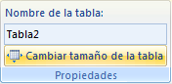

Podemos modificar directamente el rango de filas y columnas, estirando o encogiendo la tabla desde su esquina inferior derecha. 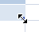
Cuando necesitemos añadir una fila al final de la tabla para continuar introduciendo datos, sólo tendremos que pulsar la tecla TAB desde la última celda y aparecerá una fila nueva.

Si necesitamos insertar filas y columnas entre las filas existentes de la tabla, nos posicionaremos en la primera celda que queremos desplazar y elegiremos la opción correspondiente desde el menú Insertar, en la pestaña de Inicio o en el menú contextual de la tabla.

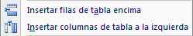

Para eliminar filas o columnas, deberemos posicionarnos sobre una celda, y elegiremos Filas o Columnas de la tabla en el menú Eliminar, disponible en la pestaña de Inicio y en el menú contextual de la tabla.

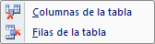
Seleccionando una celda, fila o columna, y pulsando la tecla SUPR, eliminamos los datos seleccionados, pero no la estructura de la tabla.

Para eliminar la tabla completa, seleccionamos toda la tabla y pulsamos SUPR. Si deseamos eliminar la estructura de la tabla, pero conservar los datos en la hoja, entonces pulsamos en la pestaña de Diseño de la tabla.

15.5 Estilo de la tabla

Una forma fácil de dar una combinación de colores a la tabla que resulte elegante, es escogiendo uno de los estilos predefinidos, disponibles en la pestaña Diseño de la tabla.

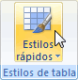

En Opciones de estilo de la tabla, podemos marcar o desmarcar otros aspectos, como que las columnas o filas aparezcan remarcadas con bandas, o se muestre un resaltado especial en la primera o última columna.

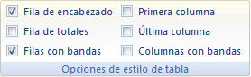
Las bandas y resaltados dependerán del estilo de la tabla.

Por lo demás, a cada celda se le podrán aplicar los colores de fuente y fondo, fondo condicional, etc. que a cualquier celda de la hoja de cálculo.

En está tabla, se ha cambiado el estilo, y se han marcado las opciones Primera y Última columna.

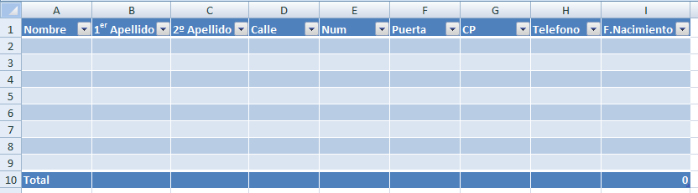

15.6 Ordenar una tabla de datos

A la hora de ordenar una tabla, Excel puede hacerlo de forma simple, es decir, ordenar por un único campo u ordenar la lista por diferentes campos a la vez.

Para hacer una ordenación simple, por ejemplo ordenar la lista anterior por el primer apellido, debemos posicionarnos en la columna del primer apellido, después podemos acceder a la pestaña Datos y pulsar sobre Ordenar... y escoger el criterio de ordenación o bien pulsar sobre uno de los botones de la sección Ordenar y filtrar para que la ordenación sea ascendente o descendente respectivamente. Estos botones también están disponibles al desplegar la lista que aparece pulsando la pestaña junto al encabezado de la columna.

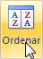

Para ordenar la lista por más de un criterio de ordenación, por ejemplo ordenar la lista por el primer apellido más la fecha de nacimiento, en la pestaña Datos, pulsamos sobre Ordenar... nos aparece el cuadro de diálogo Ordenar donde podemos seleccionar los campos por los que queremos ordenar (pulsando Agregar Nivel para añadir un campo), si ordenamos según el valor de la celda, o por su color o icono (en Ordenar Según), y el Criterio de ordenación, donde elegimos si el orden es alfabético (A a Z o Z a A) o sigue el orden de una Lista personalizada. Por ejemplo, si en la columna de la tabla se guardan los nombres de días de la semana o meses, la ordenación alfabética no sería correcta, y podemos escoger una lista donde se guarden los valores posibles, ordenados de la forma que creamos conveniente, y así el criterio de ordenación seguirá el mismo patrón.

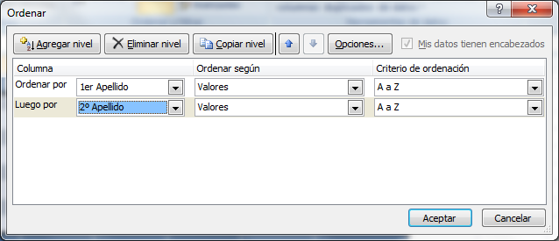

Seleccionando un nivel, y pulsando las flechas hacia arriba o hacia abajo, aumentamos o disminuimos la prioridad de ordenación de este nivel. Los datos se ordenarán, primero, por el primer nivel de la lista, y sucesivamente por los demás niveles en orden descendente.
En la parte superior derecha tenemos un botón Opciones..., este botón sirve para abrir el cuadro Opciones de ordenación dónde podremos especificar más opciones en el criterio de la ordenación.

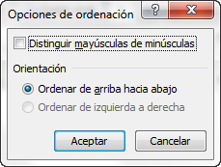

15.7 Filtrar el contenido de la tabla

Filtrar una lista no es ni más ni menos que de todos los registros almacenados en la tabla, seleccionar aquellos que se correspondan con algún criterio fijado por nosotros.
Excel nos ofrece dos formas de filtrar una lista.

- Utilizando el Filtro (autofiltro).
- Utilizando filtros avanzados.

15.7.1 Utilizar el filtro

Para utilizar el Filtro nos servimos de las listas desplegables asociadas a las cabeceras de campos (podemos mostrar u ocultar el autofiltro en la pestaña Datosmarcando o desmarcando el botón Filtro).

Si pulsamos, por ejemplo, sobre la flecha del campo 1er Apellido, nos aparece un menú desplegable como este, donde nos ofrece una serie de opciones para realizar el filtro.

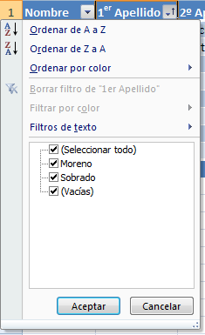

Por ejemplo, si sólo marcamos Moreno, Excel filtrará todos los registros que tengan Moreno en el 1er apellido y las demás filas 'desaparecerán' de la lista.

Otra opción, es usar los Filtros de texto, donde se despliegan una serie de opciones:

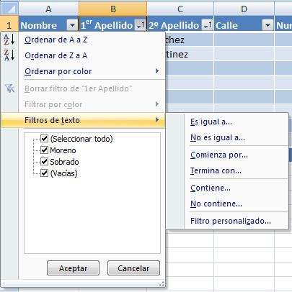
En cualquier opción, accedemos a una ventana donde podemos elegir dos condiciones de filtro de texto, y exigir que se cumpla una condición o las dos. Excel evaluará la condición elegida con el texto que escribamos, y si se cumple, mostrará la fila. Usaremos el carácter ? para determinar que en esa posición habrá un carácter, sea cual sea, y el asterisco * para indicar que puede haber o no un grupo de caracteres.

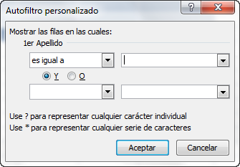

En el ejemplo de la imagen, solo se mostrarán los registros cuyo 1er Apellido tenga una o en el segundo carácter y no contenga la letra z.

Para indicarnos que hay un filtro activo, la flecha de la lista desplegable cambia de icono.
Para quitar el filtro, volvemos a desplegar la lista y elegimos la opción (Seleccionar Todo), reaparecerán todos los registros de la lista. También podemos quitar el filtro pulsando en Borrar filtro en la pestaña Datos.

15.7.2 Utilizar Filtros avanzados

Si queremos filtrar los registros de la lista por una condición más compleja, utilizaremos el cuadro de diálogo Filtro avanzado. Previamente deberemos tener en la hoja de cálculo, unas filas donde indicaremos los criterios del filtrado.

Para abrir el cuadro de diálogo Filtro avanzado, pulsaremos en en la sección Ordenar y filtrar.

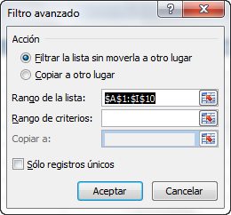

- Rango de la lista: Aquí especificamos los registros de la lista a los que queremos aplicar el filtro.
- Rango de criterios: Aquí seleccionamos la fila donde se encuentran los criterios de filtrado (la zona de criterios).

También podemos optar por guardar el resultado del filtrado en otro lugar, seleccionando la opción Copiar a otro lugar, en este caso rellenaremos el campo Copiar a: con el rango de celdas que recibirán el resultado del filtrado.

Si marcamos la casilla Sólo registros únicos, las repeticiones de registros (filas con exactamente los mismos valores) desaparecerán.

Para volver a visualizar todos los registros de la lista, acceder al menú Datos - Filtro - Mostrar todo.

15.7.3 Definir criterios de filtrado

Para formar las condiciones que vayamos a utilizar en el parámetro rango_criterios, debemos reservar una zona en nuestra hoja de cálculo para dichas condiciones, zona que llamaremos zona de criterios.

En esta zona tendremos que tener en una fila los encabezados de los campos de la lista que intervienen en la condición, (lo mejor es copiarlos de la lista) y debajo indicaremos las condiciones.

Si conoces Access, es parecido a indicar condiciones en la rejilla QBE de las consultas.

Por ejemplo, si queremos filtrar los registros de nombre Rosa, en la zona de criterios debajo de la celda Nombre escribimos Rosa, esto equivale a definir la condición Nombre="Rosa".

Cuando la condición es una igualdad no es necesario poner el signo = delante del valor, ponemos directamente el valor Rosa, ahora si quisiéramos los registros cuyo código sea superior a 3 deberíamos escribir en la celda inferior a la cabecera CODIGO, >3 para formar la condición Codigo > 3.

Para combinar varias condiciones se emplean los operadores Y y O.

En un criterio de filtrado, si las condiciones están escritas en la misma fila, estarán unidas por el operador Y, para que el registro aparezca se deben cumplir todas las condiciones. Por ejemplo precio > 100 y precio < 1200, aparecen los registros cuyo precio está comprendido entre 101 y 1199.

En un criterio de filtrado, si las condiciones están escritas en distintas filas, estarán unidas por el operador O, el registro aparecerá en el resultado del filtrado si cumple al menos una de las condiciones. Por ejemplo, con la condición nombre="Rosa" O nombre="Ana", aparecen los registros cuyo nombre es Rosa o Ana, aparecerán todas las Ana y todas las Rosa.

Por ejemplo si en la zona de criterios tenemos:

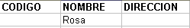

Se filtrarán los registros de nombre Rosa.

Si en la zona de criterios tenemos:

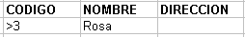

Se filtrarán los registros de nombre Rosa y que además tengan un código mayor que 3.

Si en la zona de criterios tenemos:

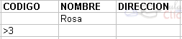

Se filtrarán los registros de nombre Rosa O código mayor que 3, es decir los de nombre Ana y los que tengan un código mayor que 3 aunque no se llamen Ana.

Con un poco de práctica puedes llegar a formar condiciones realmente complejas.

15.8 Funciones de base de datos

En el tema de funciones omitimos el apartado de funciones dedicadas a bases de datos, pero ahora vamos a explicar cada una de esas funciones ya que se aplican a tablas de datos.

Estas funciones se utilizan cuando queremos realizar cálculos sobre alguna columna pero añadiendo una condición de selección de las filas que entrarán en el cálculo, es decir aplicando previamente un filtro.

Por ejemplo si tenemos una columna con el beneficio obtenido por nuestros automóviles (ver figura más abajo) y queremos saber cuánto ha sido el beneficio de los Ford, no podemos utilizar la función suma porque sumaría todos los automóviles, en este caso lo podríamos conseguir con la función de base de datos BDSUMA incluye la condición de filtrado automóvil="Ford"

Para explicar las funciones de Base de datos que nos ofrece Excel, utilizaremos la hoja:

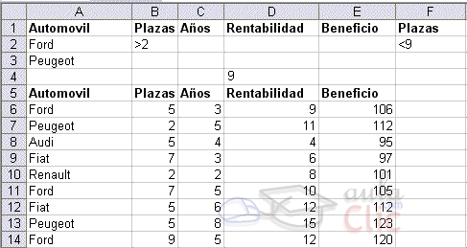

En esta hoja tenemos una lista con los automóviles de la empresa, con los datos de plazas, años, rentabilidad y beneficio obtenido.

Nota: Las filas 1 a 4 se utilizan para definir los filtros.

Estas son todas las funciones de base de datos ofrecidas por Excel. Todas ellas llevan tres argumentos: el rango de datos que define la tabla o base de datos, el nombre del campo que se utiliza en la función, un rango de criterios para indicar la condición que deben cumplir las filas que serán utilizadas en el cálculo de la función (el filtro).

Función | Descripción | Ejemplo
BDCONTAR(datos;campo; criterios) | Cuenta las celdas que contienen un número | BDCONTAR(A5:F14;"Años";A2:F2)  Como resultado obtenemos --> 2
BDCONTARA(datos;campo; criterios) | Cuenta las celdas que contienen un valor | BDCONTAR(A5:F14;"Años";A2:F2)  Como resultado obtenemos --> 2
BDMAX(datos;campo;criterios) | Obtiene el valor máximo | BDMAX(A5:F14;"Beneficio";A1:A3)  Como resultado obtenemos --> 123
BDMIN(datos;campo;criterios) | Obtiene el valor mínimo | BDMIN(A5:F14;"Beneficio";A1:A3)  Como resultado obtenemos --> 105
BDPRODUCTO(datos;campo; criterios) | Obtiene el producto de los valores indicados | BDPRODUCTO(A5:F14;"Rentabilidad";A1:A3) Como resultado obtenemos --> 178200
BDPROMEDIO(datos;campo; criterios) | Obtiene el promedio de los valores indicados | BDPROMEDIO(A5:F14;"Beneficio";A1:A2) Como resultado obtenemos --> 110,33
BDSUMA(datos;campo;criterios) | Obtiene la suma de los valores indicados | BDSUMA(A5:F14;"Beneficio";A1:A3)  Como resultado obtenemos --> 566
BDEXTRAER(datos;campo; criterios) | Obtiene un valor de un campo en una fila que cumpla un criterio de selección | BDEXTRAER(A5:F14;"Automovil";D1:D4)  Como resultado obtenemos --> Ford , el valor del campo Automovil en la fila que cumpla la condición incluida en el rango D1:D4 (rentabilidad=9).
BDVAR(datos;campo;criterios) | Calcula la varianza sobre una muestra de valores | BDVAR(A5:F14;"Beneficio";A1:A2)  Como resultado obtenemos --> 70,33
BDVARP(datos;campo;criterios) | Calcula la varianza sobre todos los valores de un campo | BDVARP(A5:F14;"Beneficio";A1:A2)  Como resultado obtenemos --> 46,88
BDDESVEST(datos;campo;criterios) | Calcula la desviación estándar sobre una muestra de valores | BDDESVEST(A5:F14;"Beneficio";A1:A3)  Como resultado obtenemos --> 8,10
BDDESVESTP(datos;campo; criterios) | Calcula la desviación estándar sobre todos los valores de un campo | BDDESVESTP(A5:F14;"Beneficio";A1:F3)  Como resultado obtenemos --> 7,15

15.9 Crear un resumen de datos

Cuando hablamos de crear un resumen de los datos de una tabla nos estamos refiriendo a crear subtotales agrupando los registros por alguno de los campos de la lista.

Por ejemplo si tenemos una lista de niños con los campos nombre, dirección, localidad y edad; podemos obtener un resumen de la edad media de los niños por localidad.

Otro ejemplo, el que te enseñamos abajo, disponemos de una lista de vehículos clasificados por marca y modelo; y queremos averiguar el coste total de cada marca.

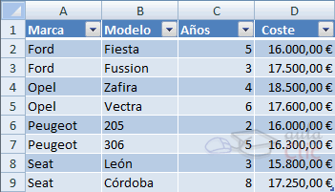

Para agregar los subtotales automáticamente debemos situarnos sobre una celda cualquiera de la lista y marcar la opción Fila de totales en las Opciones de estilo de tabla, en la pestaña Diseño.

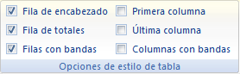

Al seleccionar una celda de la fila de totales, aparece una pestaña con una lista de las funciones que podemos usar para calcular el total de esa columna.

16. Las tablas dinámicas

16.1 Crear una tabla dinámica

Una tabla dinámica consiste en el resumen de un conjunto de datos, atendiendo a varios criterios de agrupación, representado como una tabla de doble entrada que nos facilita la interpretación de dichos datos. Es dinámica porque nos permite ir obteniendo diferentes totales, filtrando datos, cambiando la presentación de los datos, visualizando o no los datos origen, etc.

Para aquellos que tengáis conocimientos de Access es lo más parecido a una consulta de referencias cruzadas, pero con más interactividad.

Veamos cómo podemos crear una tabla dinámica a partir de unos datos que ya tenemos.

Para crear una tabla dinámica, Excel nos proporciona las tablas y gráficos dinámicos.

Supongamos que tenemos una colección de datos de los artículos del almacen con el número de referencia y el mes de compra, además sabemos la cantidad comprada y el importe del mismo.

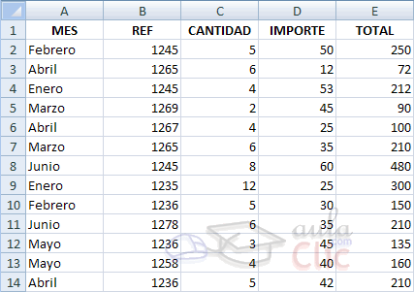

Vamos a crear una tabla dinámica a partir de estos datos para poder examinar mejor las ventas de cada artículo en cada mes.

Para ello vamos a la pestaña Insertar y hacemos clic en Tabla dinámica (también podemos desplegar el menú haciendo clic en la flecha al pie del botón para crear un gráfico dinámico).
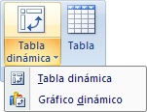

Aparece el cuadro de diálogo de creación de tablas dinámicas. Desde aquí podremos indicar el lugar donde se encuentran los datos que queremos analizar y el lugar donde queremos ubicarla.

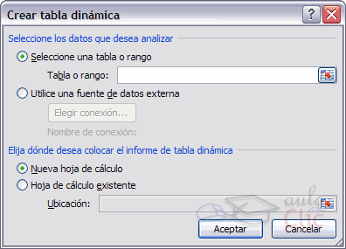

En nuestro caso indicamos que vamos a seleccionar los datos de un rango de celdas y que queremos ubicarla en una hoja de cálculo nueva.

Podríamos crear una conexión con otra aplicación para obtener los datos desde otra fuente diferente a Excel.

En el caso de seleccionar la opción Selecciona una tabla o rango debemos seleccionar todas las celdas que vayan a participar, incluyendo las cabeceras.

Pulsamos Aceptar para seguir.

Se abrirá un nuevo panel en la derecha de la pantalla:
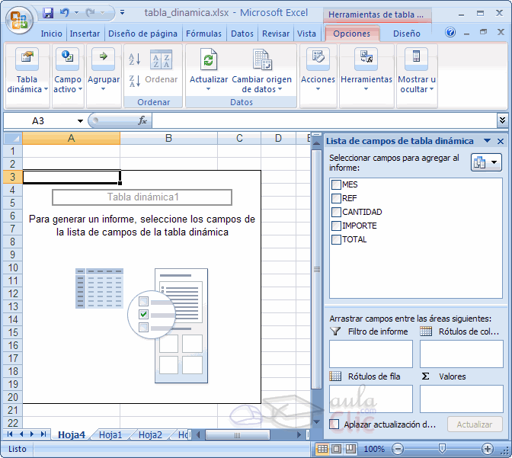

Desde este panel podemos personalizar la forma en que van a verse los datos en la tabla dinámica.

Con esta herramienta podríamos construir una tabla dinámica con la siguiente estructura:

- Una fila para cada una de las Referencias de la tabla.
- Una columna para cada uno de los Meses de la tabla.
- En el resto de la tabla incluiremos el total del Importe para cada Referencia en cada Mes.
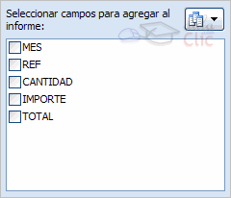

Para ello simplemente tendremos que arrastrar los elementos que vemos listados a su lugar correspondiente al pie del panel.

En este ejemplo deberíamos arrastrar el campo REF a , el campo MES a y finalmente el campo IMPORTE a la sección .

Tras realizar la tabla dinámica este sería el resultado obtenido.

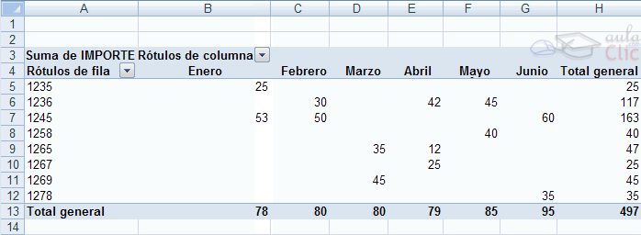

Podemos ver que la estructura es la que hemos definido anteriormente, en el campo fila tenemos las referencias, en el campo columnas tenemos los meses y en el centro de la tabla las sumas de los importes.

Con esta estructura es mucho más fácil analizar los resultados.

Una vez creada la tabla dinámica nos aparece la pestaña Opciones:

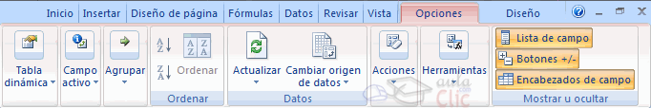

El panel lateral seguirá pudiéndose utilizar, así que en cualquier momento podremos quitar un campo de un zona arrastrándolo fuera.
Con esto vemos que en un segundo podemos variar la estructura de la tabla y obtener otros resultados sin casi esfuerzos.

Si arrastrásemos a la zona de datos los campos cantidad y total, obtendríamos la siguiente tabla, más compleja pero con más información:

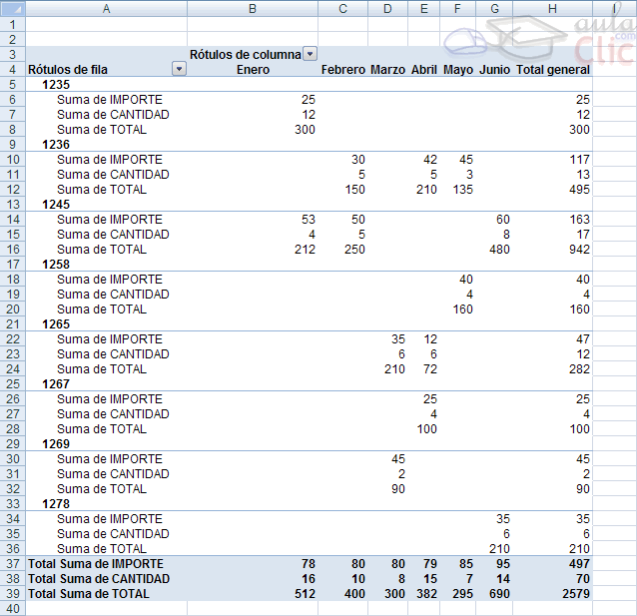

Puede que no visualices la tabla de la misma forma, al añadir varios campos en la sección Valores el rótulo aparecerá en una las secciones de rótulos, si te aparece en Rótulos de columna despliega la lista asociada a él y selecciona la opción Mover a rótulos de fila.

- Eliminar una tabla dinámica.
Para eliminar una tabla dinámica simplemente debemos seleccionar la tabla en su totalidad y presionar la tecla Supr.

16.2 Aplicar filtros a una tabla dinámica

Otra característica útil de las tablas dinámicas es permitir filtrar los resultados y así visualizar únicamente los que nos interesen en un momento determinado. Esto se emplea sobre todo cuando el volumen de datos es importante.

Los campos principales en el panel y los rótulos en la tabla están acompañados, en su parte derecha, de una flecha indicando una lista desplegable.

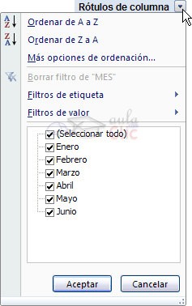

Por ejemplo, si pulsamos sobre la flecha del rótulo Rótulos de columna nos aparece una lista como vemos en la imagen con los distintos meses disponibles en la tabla con una casilla de verificación en cada uno de ellos para indicar si los queremos ver o no, más una opción para marcar todas las opciones en este caso todos los meses.

Si dejamos marcados los meses Enero y Febrero, los otros meses desaparecerán de la tabla, pero no se pierden, en cualquier momento podemos visualizarlos volviendo a desplegar la lista y marcando la casilla (Seleccionar todo).

Para cerrar este cuadro debemos pulsar en Aceptar o sobre Cancelar para cerrar y dejarlo como estaba.

Aplicando el filtro a varios campos podemos formar condiciones de filtrado más complejas, por ejemplo podemos seleccionar ver los articulos con referencia 1236 de Abril.

16.3 Obtener promedios en una tabla dinámica

Por defecto, al crear una tabla dinámica, Excel nos genera unos totales con sumatorio, puede interesarnos modificar esas fórmulas por otras como pueden ser sacar el máximo o el mínimo, el promedio, etc.

Para hacer esto debemos situarnos en cualquier celda de la zona que queremos rectificar y hacer clic con el botón derecho del ratón, nos aparece un menú emergente con diferentes opciones, debemos escoger la opción Configuración de campo de valor... y nos aparece un cuadro de diálogo como el que vemos en la imagen.

En este cuadro de diálogo podemos escoger cómo queremos hacer el resumen, mediante Suma, Cuenta, Promedio, etc.

También podemos abrir el cuadro de diálogo con el botón de la pestaña Opciones.

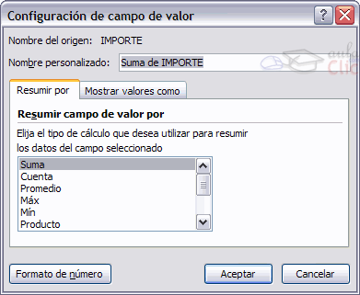

16.4 Gráficos con tablas dinámicas

Para crear una gráfica de nuestra tabla dinámica deberemos hacer clic en el botón Gráfico dinámico de la pestaña Opciones.

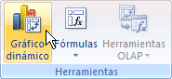

Para cambiar el formato del gráfico a otro tipo de gráfico que nos agrade más o nos convenga más según los datos que tenemos.

Al pulsar este botón se abrirá el cuadro de diálogo de Insertar gráfico, allí deberemos escoger el gráfico que más nos convenga.

Luego, la mecánica a seguir para trabajar con el gráfico es la misma que se vió en el tema de gráficos.

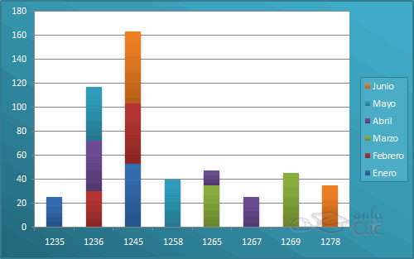

17. Características avanzadas de Excel

17.1 Diferentes formas de cambiar un formato

Para modificar el formato de una o varias celdas, podemos elegir entre las distintas formas que nos proporciona Excel, es interesante conocerlas todas para luego elegir la que nos resulte más cómoda.

17.1.1 Utilizando la pestaña Inicio

Ya hemos visto, en temas anteriores, que en la pestaña Inicio, tenemos varios iconos para asignar de forma rápida un determinado formato a los números incluidos en las celdas.

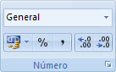

Los formatos incluidos en la barra son los más comunes.

17.1.2 Utilizando las teclas de acceso rápido

También podemos escoger un formato utilizando las teclas de acceso rápido que exponemos en la siguiente tabla:

Teclas de Acceso Rápido | Efecto
CTRL+MAYÚS+$ | Aplicar el formato Moneda con dos decimales (los números negativos aparecen en rojo).
CTRL+MAYÚS+% | Aplicar el formato Porcentaje sin decimales.
CTRL+MAYÚS+^ | Aplicar el formato numérico Exponencial con dos decimales.
CTRL+MAYÚS+# | Aplicar el formato Fecha con el día, mes y año.
CTRL+MAYÚS+@ | Aplicar el formato Hora con la hora y minutos e indicar a.m. o p.m.
CTRL+MAYÚS+! | Aplicar el formato Número con dos decimales, separador de miles y signo menos (-) para los valores negativos.

Esta forma me permite aplicar también en un sólo paso un formato, incluye formatos que no tenemos en la barra Formato, pero es tal vez más complicada de utilizar ya que requiere que memoricemos las combinaciones de teclas.

17.1.3 Utilizando el cuadro de dialogo Formato de celdas

Esta última forma es menos rápida ya que requiere de varios pasos (abrir el cuadro de diálogo, elegir la pestaña adecuada y luego el formato deseado), pero permite utilizar muchos más formatos y sobre todo nos permite ver todo el amplio abanico de formatos que nos ofrece Excel, además de permitir que definamos nuestro propio formato personalizado.

Para abrir el cuadro de diálogo Formato de celdas podemos elegir entre:

- Hacer clic en la flecha que aparece al pie de la sección Número (en la imagen más arriba).
- Hacer clic con el botón derecho sobre la celda y escogiendo del menú contextual la opción Formato de celdas...
- Presionar la combinación de teclas Ctrl + 1.

Al realizar cualquiera de estas operaciones nos aparece el cuadro de diálogo como el que vemos en la imagen donde podemos escoger entre los diversos formatos numéricos.

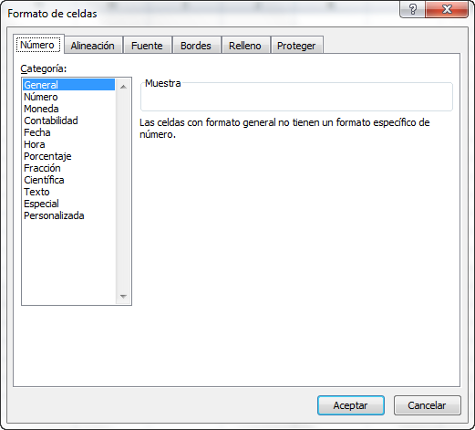

17.2 Definir formatos personalizados

Excel provee una gran cantidad de formatos numéricos, pero es posible que en algún momento necesitemos algún formato que no esté disponible en los estándares de Excel.

Para subsanar esta carencia Excel dispone de una herramienta para crear formatos personalizados.

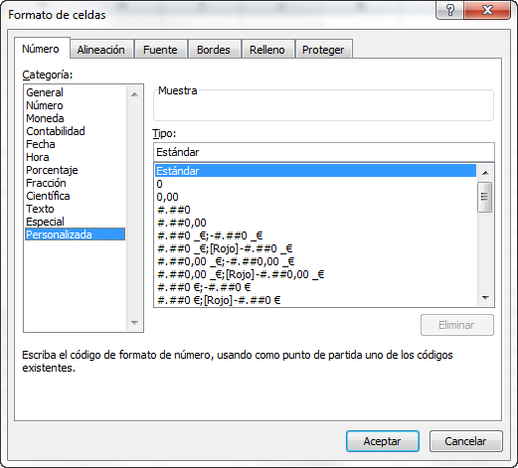

Por defecto todas las celdas de Excel tienen el formato de número general. Su funcionamiento se basa en que lo que escribimos es lo que tenemos, es decir se adapta a lo que hayamos escrito, ya sea texto, números con decimales, porcentajes, etc.

Para crear un nuevo formato debemos acceder al cuadro de diálogo Formato de celdas, seleccionar la Categoría: Personalizada y seguidamente en el cuadro de texto Tipo: debemos escribir el código del formato que deseamos crear.

Para crear un formato de número personalizado, primero debemos conocer las reglas de los códigos para crear un formato.
El formato se compone de cuatro secciones separadas por ; (punto y coma).
____________ ;____________ ; ____________ ; ____________

La primera sección define el formato que tendra el número en la celda si es positivo; la segunda, si el número es negativo, la tercera, si el número vale cero; la cuarta si la celda contiene texto.

- 0 : Reserva un dígito para un número, si no se completa el tamaño definido por el formato se completa con ceros.
- # : Reserva un dígito para un número, pero si no se completa el tamaño definido por el formato se deja en blanco.
- ? : Reserva un dígito. Añade espacios en ceros insignificantes.
- . : Punto decimal.
- % : Símbolo porcentual.
- , : Separador de millares.
- E- E+ e- e+ : Notación científica.
- $ - + / ( ) : : Muestra estos caracteres. No necesitan comillas.
- \ : Muestra el siguiente carácter en el formato.
- * : Repite el siguiente carácter hasta completar el ancho de la celda.
- _ : Deja un espacio
- "texto" : Muestra el texto escrito entre la comillas dobles.
- @ : Espacio reservado para texto.
- [color] : Muestra el carácter en el color especificado. Puede ser Negro, Azul, Cian, Verde, Magenta, Verde, Rojo y Amarillo.
- [color n] : Muestra el correspondiente color de la paleta de colores, n puede ser un número entre 0 y 56.
- [valor condicion] : Permite escoger tu propio criterio para cada sección de un formato numérico.
- m : Muestra el mes como número sin ceros (1-12).
- mm : Muestra el mes como número con ceros (01-12).
- mmm : Muestra el nombre del mes como abreviación (Ene, Feb).
- mmmm : Muestra el nombre del mes por completo (Enero, Febrero).
- mmmmm : Muestra la inicial del mes (E, F).
- d : Muestra el día como número sin ceros (1-31).
- dd : Muestra el día como número con ceros (01-31).
- ddd : Muestra el nombre del día como abreviación (Lun, Mar).
- dddd : Muestra el nombre del día por completo (Lunes, Martes).
- yy o yyyy : Muestra el año en dos dígitos (00-99) o cuatro (1900-9999).
- h o hh : Muestra la hora como números sin ceros (0-23) o como números con ceros (00-23).
- m o mm : Muestra los minutos como números sin ceros (0-59) o como números con ceros (00-59).
- s o ss : Muestra los segundos como números sin ceros (0-59) o como números con ceros (00-59).
- AM/PM : Muestra la hora en formato de 12 horas, si no se indica esta opción se muestra la hora en formato 24 horas.

Por ejemplo, puedes utilizar el siguiente formato personalizado:
€#,##[Verde];(0,00€)[Rojo];"Cero";""

Este formato contiene cuatro secciones separadas por el signo de punto y coma y utiliza un formato diferente para cada sección.

Con este formato estamos indicando que los números positivos (1ª sección) se escriben en verde, llevan el signo del euro delante, no se muestran los ceros no significativos y solo se muestran 2 decimales (#.##); los números negativos se escriben en rojo, entre paréntesis con el € detrás y con dos decimales siempre; los valores cero se sustituyen por la palabra cero y los textos por la cadena nula, es decir que si en la celda hay texto, ese texto desaparecerá.

17.3 El formato condicional

El formato condicional sirve para que dependiendo del valor de la celda, Excel aplique un formato especial o no sobre esa celda.

El formato condicional suele utilizarse para resaltar errores, para valores que cumplan una determinada condición, para resaltar las celdas según el valor contenido en ella, etc.

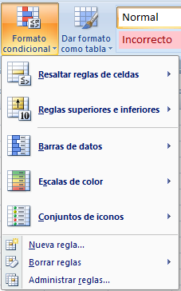

Cómo aplicar un formato condicional a una celda:

- Seleccionamos la celda a la que vamos a aplicar un formato condicional.
- Accedemos al menú Formato condicional de la pestaña Inicio.

Aquí tenemos varias opciones, como resaltar algunas celdas dependiendo de su relación con otras, o resaltar aquellas celdas que tengan un valor mayor o menor que otro.

Utiliza las opciones Barras de datos, Escalas de color y Conjunto de iconos para aplicar diversos efectos a determinadas celdas.

Nosotros nos fijaremos en la opción Nueva regla que permite crear una regla personalizada para aplicar un formato concreto a aquellas celdas que cumplan determinadas condiciones.

Nos aparece un cuadro de diálogo Nueva regla de formato como el que vemos en la imagen.

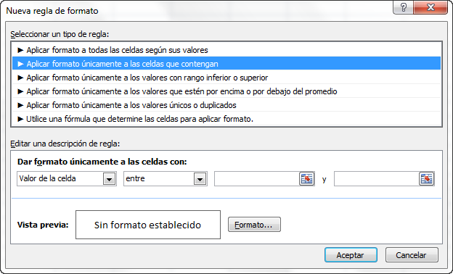

En este cuadro seleccionaremos un tipo de regla. Normalmente querremos que se aplique el formato únicamente a las celdas que contengan un valor, aunque puedes escoger otro diferente.

En el marco Editar una descripción de regla deberemos indicar las condiciones que debe cumplir la celda y de qué forma se marcará.

De esta forma si nos basamos en el Valor de la celda podemos escoger entre varias opciones como pueden ser un valor entre un rango mínimo y máximo, un valor mayor que, un valor menor que y condiciones de ese estilo.

Los valores de las condiciones pueden ser valores fijos o celdas que contengan el valor a comparar.

Si pulsamos sobre el botón Formato... entramos en un cuadro de diálogo donde podemos escoger el formato con el que se mostrará la celda cuando la condición se cumpla. El formato puede modificar, el color de la fuente de la letra, el estilo, el borde de la celda, el color de fondo de la celda, etc.

Al pulsar sobre Aceptar se creará la regla y cada celda que cumpla las condiciones se marcará. Si el valor incluido en la celda no cumple ninguna de las condiciones, no se le aplicará ningún formato especial.

Si pulsamos sobre Cancelar, no se aplicarán los cambios efectuados en el formato condicional.

17.4 La validación de datos

La validación de datos es muy similar al formato condicional, salvo que esta característica tiene una función muy concreta y es validar el contenido de una celda; pudiendo incluso mostrar un mensaje de error o aviso si llegara el caso.

Para aplicar una validación a una celda.

- Seleccionamos la celda que queremos validar.
- Accedemos a la pestaña Datos y pulsamos Validación de datos.

Nos aparece un cuadro de diálogo Validación de datos como el que vemos en la imagen donde podemos elegir entre varios tipos de validaciones.

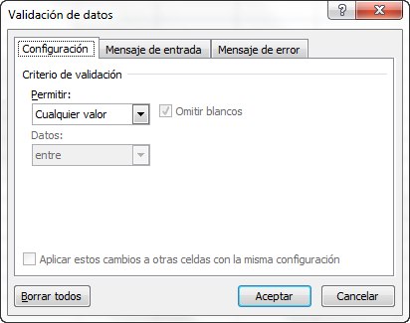

En la sección Criterio de validación indicamos la condición para que el datos sea correcto.

Dentro de Permitir podemos encontrar Cualquier valor, Número entero, Decimal, Lista, Fecha, Hora, Longitud de texto y personalizada. Por ejemplo si elegimos Número entero, Excel sólo permitirá números enteros en esa celda, si el usuario intenta escribir un número decimal, se producirá un error.

Podemos restringir más los valores permitidos en la celda con la opción Datos:, donde, por ejemplo, podemos indicar que los valores estén entre 2 y 8.

Si en la opción Permitir: elegimos Lista, podremos escribir una lista de valores para que el usuario pueda escoger un valor de los disponibles en la lista. En el recuadro que aparecerá, Origen: podremos escribir los distintos valores separados por ; (punto y coma) para que aparezcan en forma de lista.
En la pestaña Mensaje de entrada podemos introducir un mensaje que se muestre al acceder a la celda. Este mensaje sirve para informar de qué tipos de datos son considerados válidos para esa celda.

En la pestaña Mensaje de error podemos escribir el mensaje de error que queremos se le muestre al usuario cuando introduzca en la celda un valor incorrecto.

17.4.1 Localizar y depurar errores

17.4.1.1 Autocorrección de formulas

Al introducir una fórmula manualmente podemos cometer un error sintáctico como por ejemplo podemos escribir =PROMEDO(A1:A9), lo cual provoca un error de tipo #¿NOMBRE?.

Si pulsamos sobre la pestaña Formulas y hacemos clic en el botón Comprobación de errores... nos aparece el cuadro de diálogo Comprobaciones de errores como el que vemos en la imagen donde nos informa de qué tipo de error se ha detectado y en ocasiones nos puede ofrecer una corrección.

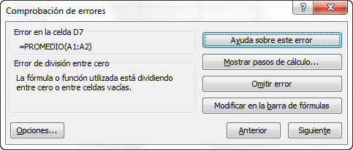

Si pulsamos en Ayuda sobre este error nos aparece una ventana de ayuda sobre este tipo de error.

El botón Mostrar pasos de cálculo... nos abre un cuadro de diálogo donde evalua la fórmula y nos informa dónde se encuentra el error, si es en el nombre de la función o si está en los parámetros de la fórmula.

El botón Omitir error salta el error actual y pasa al siguiente que encuentre en la hoja de trabajo.

El botón Modificar en la barra de fórmulas nos envia a la barra de fórmulas para editar la fórmula que contiene el error.

17.4.1.2 Usar las herramientas de auditoria de formulas

Excel nos ofrece una serie de herramientas de auditorías de fórmulas que pueden ser de gran utilidad.

Para acceder a estas herramientas debemos ir a la pestaña Fórmulas donde aparece una serie de opciones como podemos ver en la imagen.

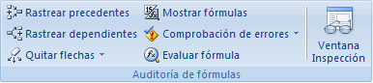

- : Analiza la hoja de trabajo actual en busca de errores.
- : Dibuja unas flechas indicando dónde están las celdas involucradas en la fórmula.
- : Dibuja flechas indicando a qué fórmula pertenece la celda seleccionada, si es que pertenece a alguna fórmula.
- : Elimina las flechas indicativas de celdas creadas con Rastrear dependientes o Rastrear precedentes.
- : Abre el cuadro de diálogo de Evaluar fórmula para que pueda ver la fórmula y los resultados de la fórmula de la celda activa.
- 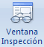: Muestra la ventana de inspección para hacer un seguimiento del valor de las celdas.

17.5 Enlazando y consolidando hojas de trabajo

17.5.1 Enlazar hojas de trabajo

El concepto de enlazar en Excel es el hecho de utilizar fórmulas de varias hojas para combinas datos. Al enlazar hojas de trabajo estamos creando una dependencia de una con respecto a la otra, apareciendo así dos conceptos:

- el libro de trabajo dependiente: es el que contiene las fórmulas.
- el libro de trabajo fuente: es el que contiene los datos.

La cuestión que debemos plantearnos antes de enlazar hojas de trabajo, es si realmente nos hace falta complicarnos tanto o sencillamente podemos hacerlo todo en una misma hoja.

No existe una respuesta genérica, dependerá de la envergadura de los datos y de las fórmulas; si las hojas las van a utilizar varias personas, etc...

Para crear un libro de trabajo dependiente debemos crear fórmulas de referencias externas, es decir fórmulas que hacen referencia a datos que se encuentran en una hoja externa a la que está la fórmula.

¿Cómo crear fórmulas de referencias externas?

Para crear fórmulas de referencia externa debemos seguir los siguientes pasos:

- Abrir el libro de trabajo fuente (el libro que contiene los datos).
- Abrir el libro de trabajo dependiente y seleccionar la celda donde queremos incluir la fórmula.
- Introducir la fórmula de la forma que hemos hecho siempre, cuando se llegue al punto de escoger las celdas de datos, activar el libro de trabajo fuente y seleccionar las celdas necesarias.
- Terminar la fórmula y pulsar Intro.

Las referencias al libro externo las gestiona automáticamente Excel, incluso si cambiamos el nombre del archivo donde están los datos desde Archivo → Guardar como... las referencias también se cambiarían.

Si en el libro de trabajo dependiente queremos ver todos los vínculos a las páginas fuente podemos hacerlo accediendo a la pestaña Datos y haciendo clic en el botón Editar vínculos... Nos aparece el cuadro de diálogo Modificar vínculos donde podemos hacer modificaciones sobre los vínculos.

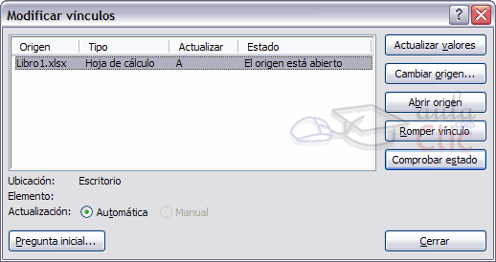

- Actualizar valores: Actualiza la lista con los vínculos.
- Cambiar origen: Podemos modificar el origen del vínculo seleccionado.
- Abrir origen: Abre el libro del vínculo seleccionado.
- Romper vínculo: Quita los vínculos de las fórmulas externas.
- Comprobar estado: Comprueba el estado del origen.
- Pregunta inical: Podemos incluir una advertencia al abrir el libro dependiente, indicando que tenemos enlaces externos.

17.5.2 Consolidar hojas de trabajo

El concepto de consolidar hojas de trabajo viene muy ligado al concepto de enlace que acabamos de ver. Cuando hablamos de consolidar hojas de trabajo estamos entablando una relación entre varias hojas de trabajo, por tanto es muy posible que existan enlaces entre esas hojas de trabajo.

Un ejemplo donde se puede utilizar la consolidación de hojas de trabajo puede ser una compañía que dispone de varios departamentos, cada uno de ellos con un presupuesto, para conocer el presupuesto total de la empresa, crearíamos una hoja dependiente y los libros fuentes serían los libros de los departamentos con sus prepuestos.

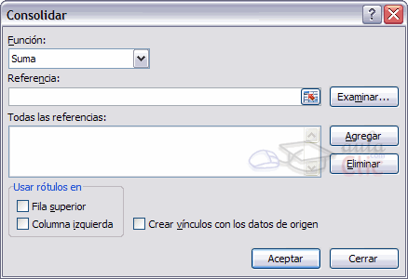

Si pulsamos sobre la pestaña Datos y pulsando el botón Consolidar... nos aparece el cuadro de diálogo Consolidar como vemos en la imagen donde podemos escoger:

- la Función: a utilizar,
- en Referencia: vamos seleccionando las celdas de uno de los libros fuentes,
- pulsamos sobre Agregar para añadir las celdas seleccionadas a la lista de todas las referencias,
- repetimos los dos últimos pasos para seleccionar las celdas de los diferentes libros fuentes,
- finalmente pulsamos en Aceptar para finalizar la fórmula.

Si marcamos la casilla Crear vínculos con los datos de origen, los datos de los libros fuente se incluirán en el libro consolidado a modo de esquema, y si cambiamos un valor en el origen, ese cambio quedará automáticamente reflejado en el libro consolidado.

17.6 Excel e Internet

Excel nos ofrece la posibilidad de compartir nuestras hojas de trabajo en la Web y también recoger información de Internet.

Para poder exponer ("colgar") en Internet nuestro trabajo realizado en Excel, debemos convertirlo a un formato reconocible por los navegadores (html o xml). Para hacer esto debemos seguir los siguientes pasos:

- Pulsar sobre el Botón Office.
- Seleccionar la opción Guardar como.
- En el cuadro de diálogo Guardar como tipo tendremos que seleccionar el tipo Página Web en Guardar como tipo: .

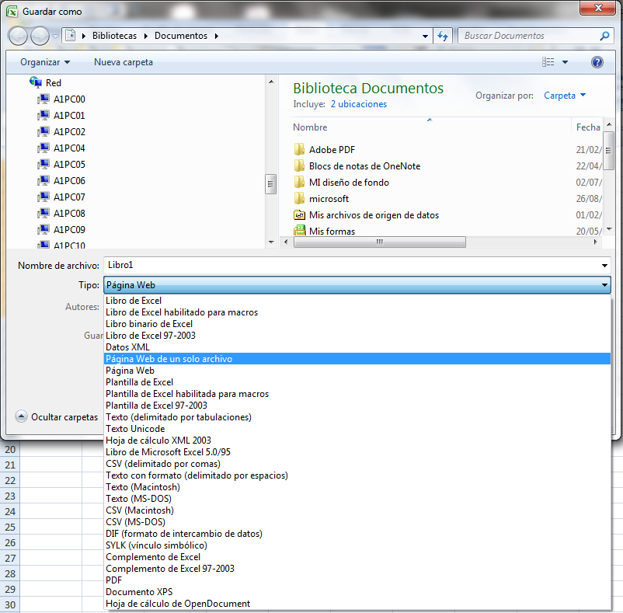

En esta pantalla disponemos de dos posibles modos de guardar la página Web:

- Una vez hayamos elegido la opción que más nos interesa según nuestras necesidades podemos pulsar sobre Guardar y tendremos nuestra hoja Excel guardada como una página web con la extensión .htm en lugar del clásico .xls.
- Una vez tenemos nuestra hoja convertida a formato html tendremos que subirla a un servidor de Internet para que pueda ser vista por los internautas.

18. Solver

La opción Solver de EXCEL sirve para resolver problemas de optimización lineal y no lineal; también se pueden indicar restricciones enteras sobre las variables de decisión. Con Solver es posible resolver problemas que tengan hasta 200 variables de decisión, 100 restricciones explícitas y 400 simples (cotas superior e inferior o restricciones enteras sobre las variables de decisión). Para acceder a Solver, seleccione Tools en el menú principal y luego Solver. La ventana con los parámetros de Solver aparecerá tal y como se muestra a continuación:

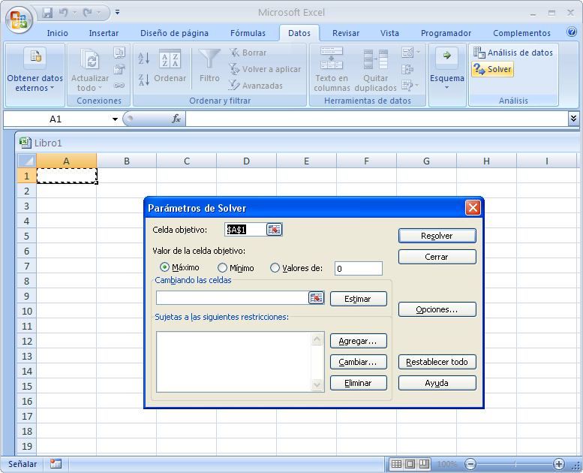

18.1 Cuadro de dialogo de los parámetros Solver

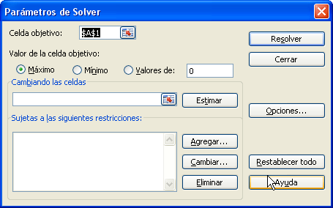

La ventana Parámetros de Solver se utiliza para describir el problema de optimización a EXCEL. El campo Celda objetivo contiene la celda donde se encuentra la función objetiva correspondiente al problema en cuestión. Si desea hallar el máximo o el mínimo, seleccione Máximo o Mínimo. Si la casilla Valores de está seleccionada, Solver tratará de hallar un valor de la celda igual al valor del campo que se encuentra a la derecha de la selección. El cuadro de diálogo Cambiando las celdas contendrá la ubicación de las variables de decisión para el problema. Por último, las restricciones se deben especificar en el campo Sujetas a las siguientes restricciones haciendo clic en Agregar. El botón Cambiar permite modificar las restricciones recién introducidas y Eliminar sirve para borrar las restricciones precedentes. Restablecer todo borra el problema en curso y restablece todos los parámetros a sus valores por defecto. Con el botón Opciones se accede a las opciones de Solver (ver más adelante).

Al hacer clic en el botón Agregar, aparece la ventana Agregar restricción.

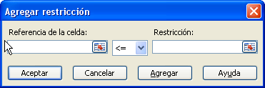

Si hace clic en el campo Referencia de la celda podrá especificar la ubicación de una celda (por lo general, una celda con una fórmula). Introduzca el tipo de restricción haciendo clic en la flecha del campo central desplegable (<=, >=, =, int, donde int se refiere a un número entero, o bin, donde bin se refiere a binario). El campo Restricción puede llevar una fórmula de celdas, una simple referencia a una celda o un valor numérico. El botón Agregar añade la restricción especificada al modelo existente y vuelve a la ventana Agregar restricción. El botón Aceptar añade la restricción al modelo y vuelve a la ventana de Parámetros de Solver.

Nota: Solver no asume la no negatividad de las variables de decisión. En la ventana de opciones puede especificar que las variables han de ser no negativas.

Si la ventana de los Parámetros de Solver hacemos clic en el botón Opciones, aparece la ventana siguiente:

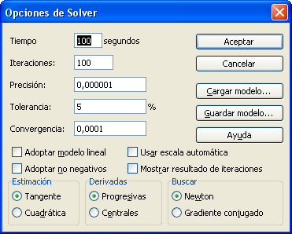

Tiempo permite especificar el número de segundos antes de que Solver se detenga. El campo Iteraciones, al igual que el campo anterior, permite especificar el número máximo de iteraciones (pasos del algoritmo solver) antes de que el programa se detenga. Precisión es el grado de exactitud del algoritmo solver (por ejemplo, lo cerca que tiene que estar el valor del lado derecho de una restricción antes de que se considere igual al lado izquierdo). El campo Tolerancia se utiliza para programas enteros. Especifica un porcentaje dentro del cual se garantiza la optimalizad de la solución. Si intenta hallar la solución óptima, ponga el valor cero en este campo, aunque tal vez desee establecer un valor más alto si el tiempo de ejecución es demasiado largo (siempre que le interese aceptar una solución dentro de ese porcentaje de optimalizad).

Si su modelo es un programa lineal o un programa entero lineal, le aconsejamos que seleccione la casilla Adoptar modelo lineal. De este modo, el programa utiliza el algoritmo simplex en lugar de un algoritmo no lineal más largo y complicado. Seleccione la casilla Adoptar no negativos si desea que todos los valores de las celdas cambiantes sean ≥ 0. Seleccione Mostrar resultado de iteraciones si le interesa ver la información iteración por iteración (esto ralentiza mucho el tiempo de procesamiento). Usar escala automática es útil si el modelo que utiliza tiene una escala defectuosa (si las entradas son de órdenes de magnitud completamente diferentes). Por último, la parte inferior de la ventana contiene las opciones para el algoritmo no lineal, a saber, cómo calcula la no linealidad, cómo se calculan las tasas de cambio y el tipo de técnica de búsqueda empleado.

En términos generales, los valores por defecto de la mayoría de estos parámetros son perfectamente válidos. Es importante acordarse de seleccionar Adoptar modelo lineal si se trata de un programa lineal o un programa lineal entero. Seleccione la casilla Adoptar no negativos si desea que las celdas cambiantes adopten sólo valores no negativos. Del mismo modo, si intenta obtener la solución óptima de un programa entero, no olvide establecer un 0% en el campo Tolerancia.

18.1.1 Un ejemplo: la empresa Colorado Cattle Company1

La empresa Colorado Cattle Company (CCC) puede comprar tres tipos de ingredientes alimentarios sin procesar a un distribuidor mayorista. El ganado de la empresa tiene ciertas necesidades alimenticias con respecto a las grasas, proteínas, calcio y hierro. Cada vaca requiere al menos 10 unidades de calcio, no más de 7,5 unidades de grasa, al menos 12 unidades de hierro y al menos 15 unidades de proteína al día. La tabla siguiente indica la cantidad de grasa, proteína, calcio y hierro por cada libra de los tres ingredientes alimentarios. El alimento de grado 1 cuesta 0,25 dólares; el de grado 2, 0,10 dólares; y el de grado 3, 0, 08 por libra. El ganado se puede alimentar con una mezcla de los tres tipos de alimento sin procesar. CCC está interesada en alimentar al ganado del modo más barato posible.

Datos de Colorado Cattle Company
Ingredientes alimentarios (Unidades por libra)

Grado 1 | Grado 2 |  | Grado 3
Calcio | 0,7 | 0,8 | 0
Hierro | 0,9 | 0,8 | 0,8
Proteínas | 0,8 | 1,5 | 0,9
Grasa | 0,5 | 0,6 | 0,4

A continuación se formula el modelo de programación lineal del problema:

- grado 1 = cantidad diaria (en libras) de grado 1 utilizada en alimentar una vaca
- grado 2 = cantidad diaria (en libras) de grado 2 utilizada en alimentar una vaca
- grado 3 = cantidad diaria (en libras) de grado 1 utilizada en alimentar una vaca

Minimizar
- 0,25 grado 1 + 0,1 grado 2 + 0,08 grado 3

sujeto a
- 0,7 grado 1 + 0,8 grado 2 + 0 grado 3 ≥10 (Calcio)
- 0,9 grado 1 + 0,8 grado 2 + 0,8 grado 3 ≥ 12 (Hierro)
- 0,8 grado 1 + 1,5 grado 2 + 0,9 grado 3 ≥ 15 (Proteínas)
- 0,5 grado 1 + 0,6 grado 2 + 0,4 grado 3 ≤ 7,5 (Grasa)
- grado 1, grado 2, grado 3 ≥ 0

A continuación se muestra una hoja EXCEL con el modelo de este escenario:

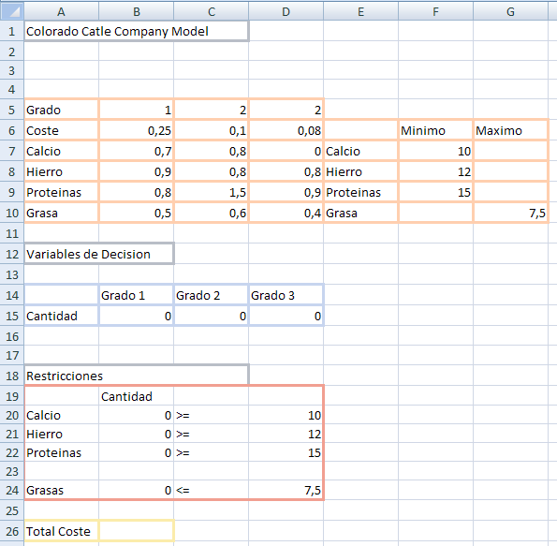

Las fórmulas de celda en esta hoja todas tienen lugar en la sección Agregar restricción.

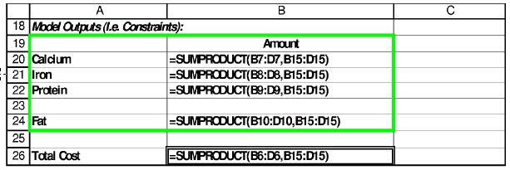

La función SUMAPRODUCTO lleva a cabo el producto escalar. Por ejemplo, la cantidad de calcio utilizada es SUMAPRODUCTO(B7:D7,B15:D15) = ( B7*B15 + C7*C15 + D7*D15 ). Siga los siguientes pasos para crear el modelo de PL que se muestra más abajo:

- Pestaña Datos, sección Análisis, Solver.

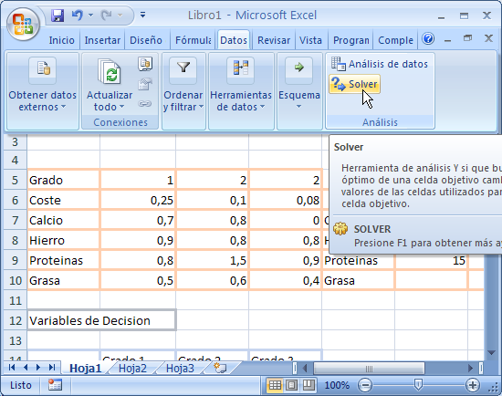

- Haga clic en el campo Celda objetivo y escriba B26.

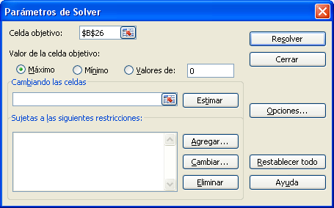

- Haga clic en Mínimo.

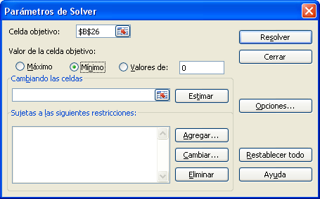

- Haga clic en el campo Cambiando las celdas y, en la hoja de cálculo, haga clic y arrastre el ratón de B15 a D15 (o escriba B15:D15).

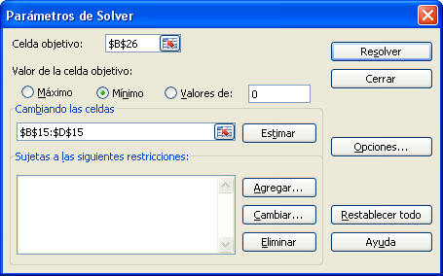

- Haga clic en el botón Agregar para acceder a la ventana Agregar restricción.

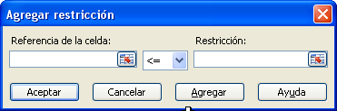

- Para introducir las restricciones necesarias mínimas: haga clic en Referencia de la celda e introduzca B20:B22, seleccione el tipo >= y, a continuación, vaya al campo Restricción e introduzca F7:F9. Haga clic en Agregar.

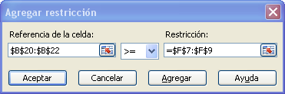

- Para introducir las restricciones máximas permitidas: haga clic en Referencia de la celda e introduzca B24, seleccione el tipo <= y, a continuación, vaya al campo Restricción e introduzca G10. Haga clic en el botón Aceptar.

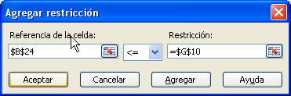

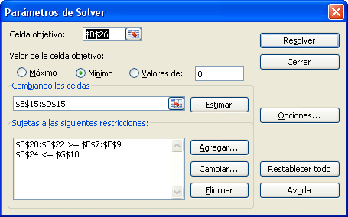

- Por último, en Opciones, seleccione Adoptar modelo lineal y Adoptar no negativos.

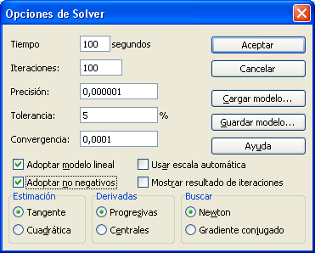

- El modelo completo en la ventana Parámetros de Solver es el siguiente:

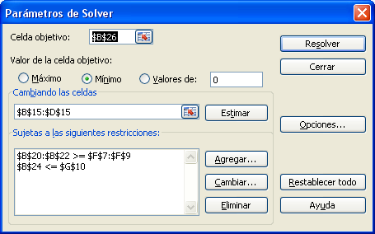

- Para resolver el modelo, haga clic en el botón Resolver. Una vez resuelto el problema, aparecerá la ventana Resultados de Solver:

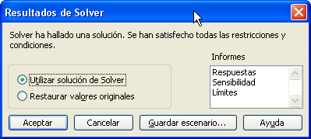
Puede elegir entre mantener en la hoja de cálculo la solución hallada por Solver o restaurar los valores originales. También, como se muestra en el recuadro Informes, es posible generar automáticamente tres informes diferentes. Seleccione cualquiera de los informes haciendo clic sobre él en el recuadro. En la siguiente sección se describen los tipos de informe.

- Por último los datos quedaran:

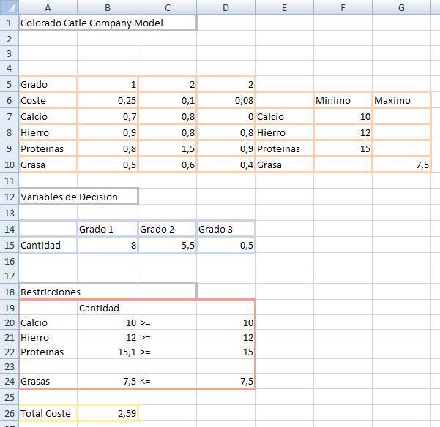

18.2 Informes de Solver

Solver genera tres informes para programas lineales: Informe de respuestas, Informe de Sensibilidad e Informe de Limites. Si se ha seleccionado la opción Utilizar solución de Solver en la ventana de resultados de Solver, la solución óptima se mantiene en la propia hoja Excel.

Más abajo se muestra como queda esta opción con el problema de Colorado Cattle Company.

El Informe de Respuestas proporciona el valor inicial y final de la celda de destino (Celda objetivo) y de todas las celdas ajustables (Celdas cambiantes) así como un listado de cada restricción y su estado (nota: el término divergencia se utiliza para describir tanto las variables de holgura como las de beneficio). El informe del modelo para la empresa Colorado Cattle Company se muestra más adelante. Observe que EXCEL etiqueta la celda destino, las celdas ajustables y las restricciones con el primer texto que encuentra a la izquierda y encima de las celdas.

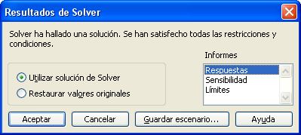

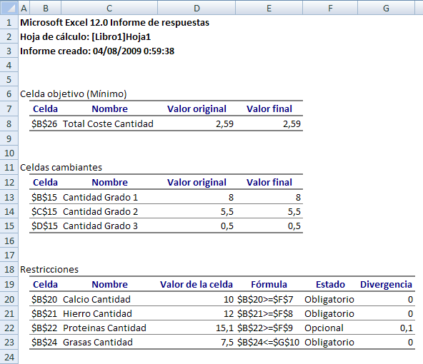

El Informe de Sensibilidad proporciona el valor óptimo de cada celda ajustable, su coste reducido, el coeficiente de función objetivo y el aumento y la disminución de éste para el cual la solución en curso permanece óptima (el resto permanece fijo). Por ejemplo, en este tipo de informe de la empresa Colorado Cattle Company que se muestra más abajo, el coste del grado 1 puede disminuir hasta 0,1425 y la solución permanecerá óptima. El precio sombra de cada restricción (el cambio en la función objetivo por unidad de aumento en el lado derecho) se da junto con el aumento y disminución del valor del lado derecho para el cual es válido el precio. Por ejemplo, en este tipo de informe de la empresa Colorado Cattle Company que se muestra a continuación, un aumento de 0,5 unidades de cantidad de grasa (lo que está dentro del aumento permitido en la restricción de 1) dará como resultado un cambio en la función objetiva de (0,5)x(-1,14) = -0,57.

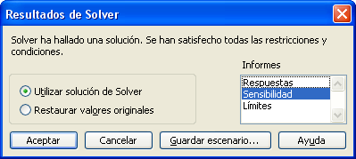

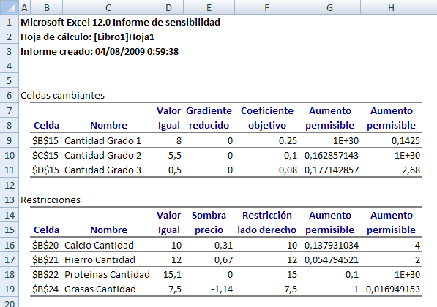

El Informe de Limites (que se muestra más adelante con el ejemplo de la Colorado Cattle Company) da los límites superior e inferior de cada celda ajustable manteniendo el resto de las celdas ajustables en su valor actual y cumpliendo las restricciones. El informe que se detalla a continuación muestra que la solución al ejemplo de la Colorado Cattle Company es muy ajustada (con dos de las tres celdas ajustables fijas en sus valores de destino, en la tercera los límites superior e inferior son iguales a su valor de destino).

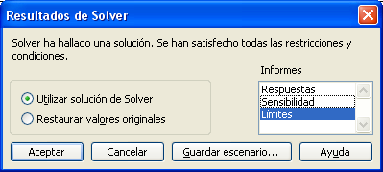

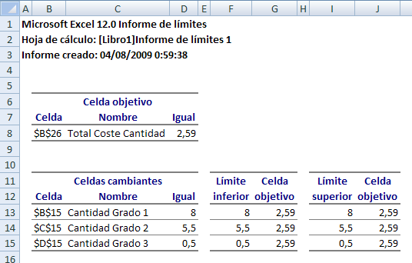

18.3 Resolución de problemas no lineales y enteros

La resolución de modelos lineales enteros, de modelos no lineales e incluso de modelos enteros no lineales se logra mediante las mismas técnicas descritas anteriormente. Para especificar una restricción como un número entero acceda a la ventana Añadir restricción, seleccione la celda ajustable en el campo Referencia de la celda y escoja el tipo int (entero), para variables binarias elija bin.

Para modelos no lineales, lo único que tiene que hacer es no seleccionar Adoptar modelo lineal en la ventana Opciones.

Fuentes

http://www.aulaclic.es

La Programación Lineal es un procedimiento o algoritmo matemático mediante el cual se resuelve un problema indeterminado, formulado a través de ecuaciones lineales, optimizando la función objetivo, también lineal. Consiste en optimizar (minimizar o maximizar) una función lineal, que denominaremos función objetivo, de tal forma que las variables de dicha función estén sujetas a una serie de restricciones que expresamos mediante un sistema de inecuaciones lineales.

